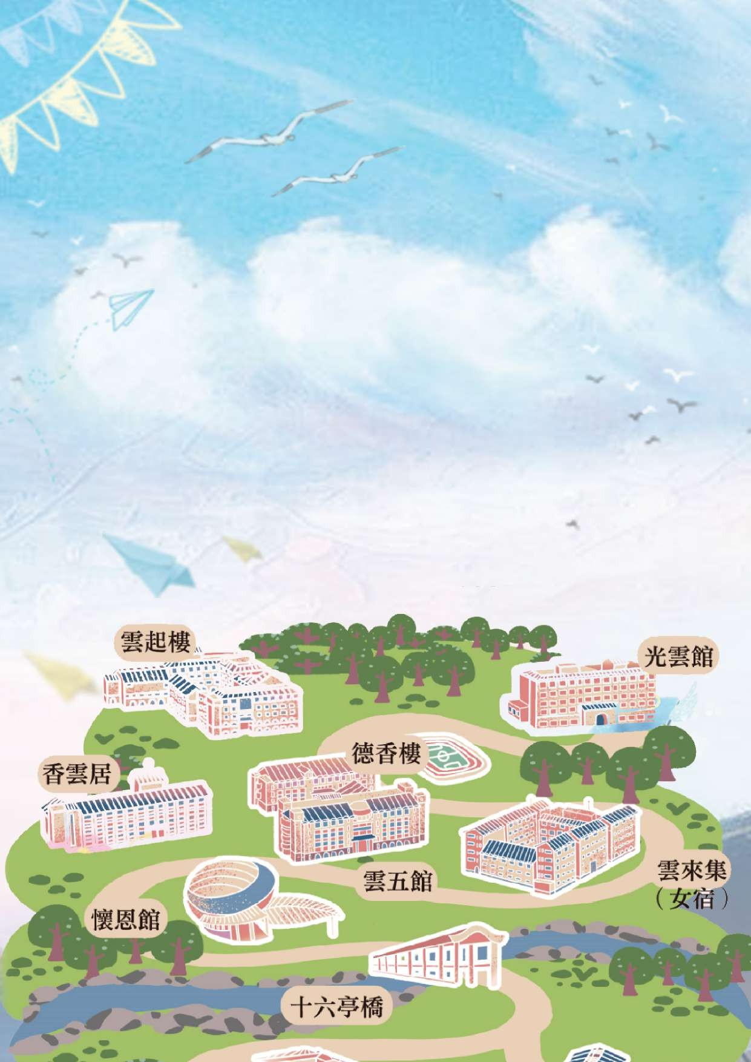


114 學年度
學程手冊

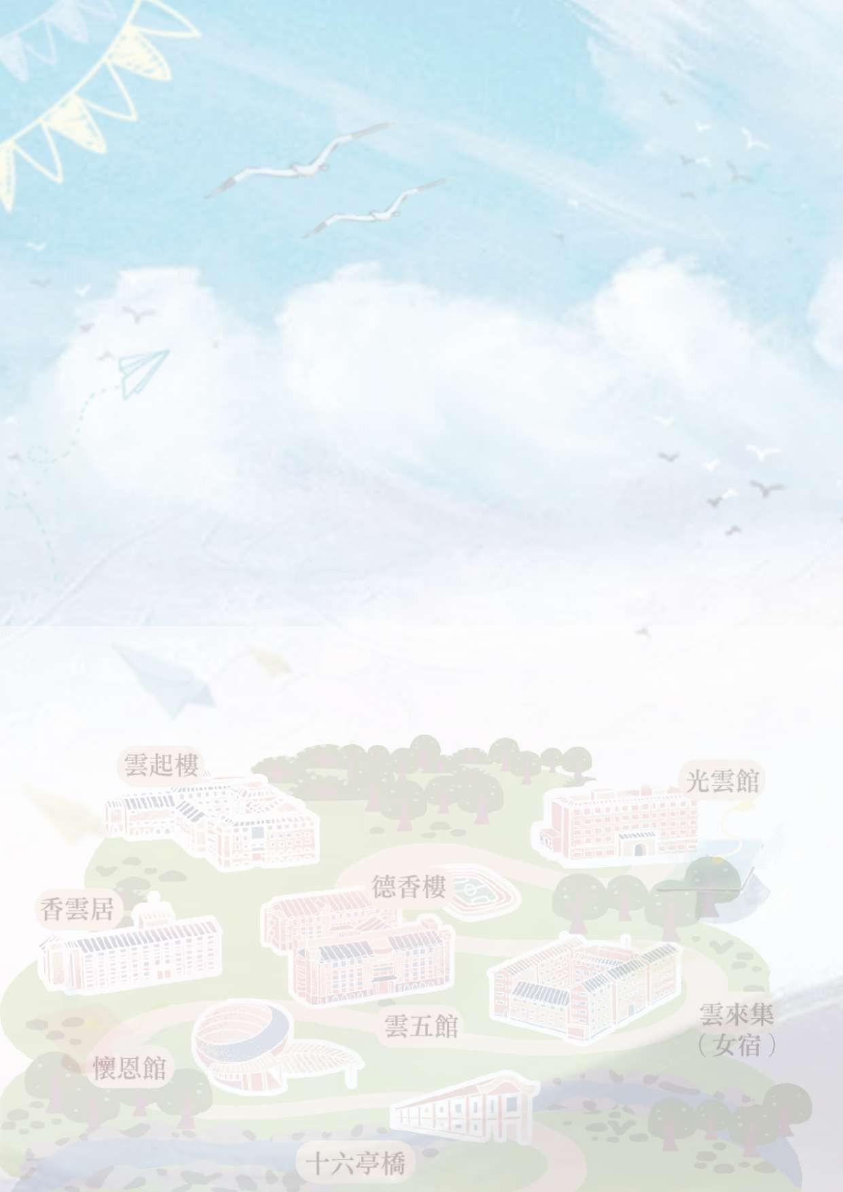
目錄
學程說明 1
學程選擇組合 3
學程總表 5
通識學程 7
院系學程 16
特殊領域 65
學程規劃、選課說明 67
新手須知 76
給同學的話 78


學程說明

什麼是學程化？
什麼是「課程學程化」？它和學系又有什麼不同？相信大家一定充滿疑惑，其實，這兩者皆以「系」為單位，差別在於「課程學程化」將龐雜的課程重新安排，劃分成不同階段的學程，如院跨領域學程、系核心學程、系專業選修學程等。
以「套餐自由選」的概念，讓多元的選課組合引導學生思考主動學習，給學生一個真正自由、自我負責的學習環境，更可依個別興趣或結合生涯規劃自由運用，同時也增加了修讀第二主修和輔修的空間。
「套餐自由選」說明：
就是將各種不同的單點餐點歸類成為「前菜」、「湯品」、「主餐」的整合概念，同學可依喜好自由選擇搭配組合，即稱之為：「套餐自由選」

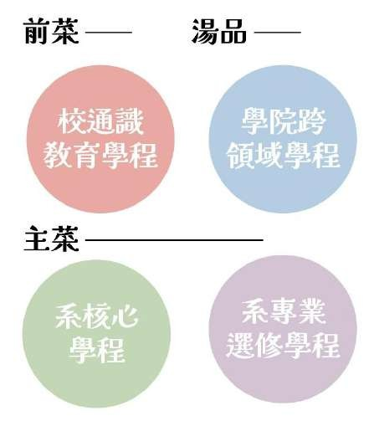
舉例來說，就是將學程歸類為：學程套餐：
▲前菜：1 道必修的校通識學程
▲湯品：1 道必修的學院跨領域學程
▲主餐：2 道必修的學系主修學程

本套餐已設定前菜及湯品，搭配主餐，成為一整套大學四年的「學程套餐」！

1

學程有哪些？
本校學程分為通識教育學程、院跨領域學程、主修領域(系核心學程+系專業選修學程)、國際學程等，說明如下：

通識教育學程
前菜
大學教育之核心，以發揚人文精神與培養知類通達人才為主之課程
必
修
學
程

跨領域學程
湯品
由學院依其教育目標，並呼應國際趨勢、國家政策與時代變革，與學院所屬學系(學位學程)合作規劃開設

核心學程
主菜
由各系依其教育目標，並參照本校及其所屬學院教育目標規劃開設

專業選修學程
由各系依升學或就業進路所需之專業能力規劃開設

國際學程
自
由
選
修
學
程
為提高學生外語能力及拓展國際視野而設置的自由選修學程

如何達到畢業門檻?
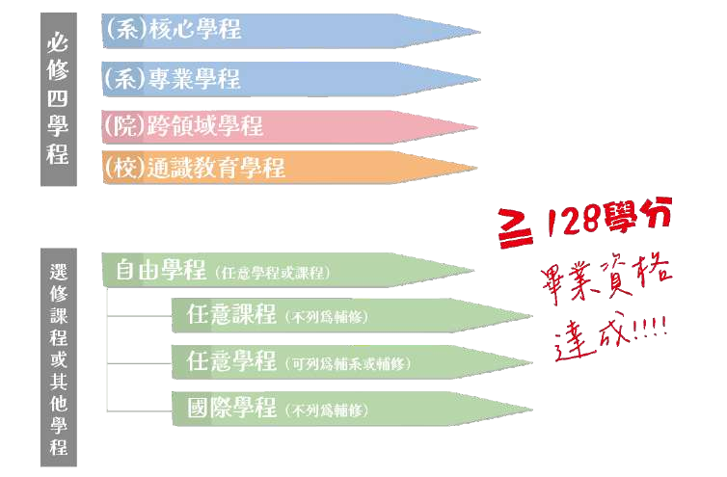
於四年學業修習過程中，每位學生皆需完成下列兩個條件，方可達到畢業資格：一、完成 4 個必修學程
二、總學分達 128 含以上

2

學程選擇組合

學程的選修方式
本校每位學生應完成校通識教育學程、所屬學院跨領域學程及各該學系「主修領域(核心學程、專業選修學程)」，總學分數達 128 學分方可畢業。若完成前述 4 學程後仍不足 128 學分，可以自由選修任意課程或學程補足。
選修的方式有下列三種：
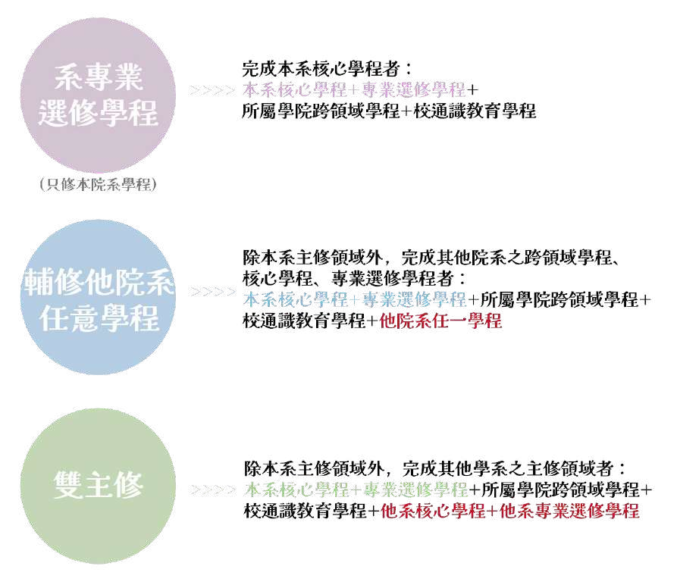

3

畢業證書加註
跨領域學程、專業選修、第二主修、輔系、輔修之加註，以證實學生修業之成就，促使學生未來進入職場或準備生涯規劃時更具競爭力，與多元的選擇機會！
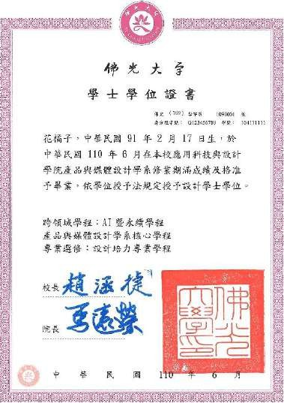
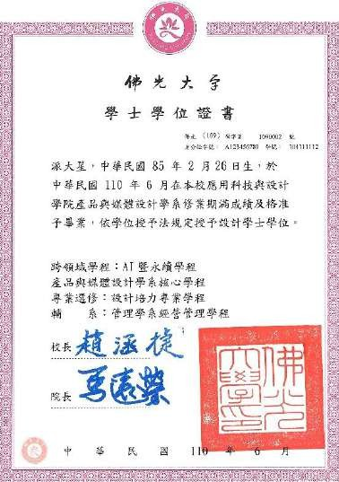

只修本院系學程：
學位證書將加註跨領域學程、領域專業學程
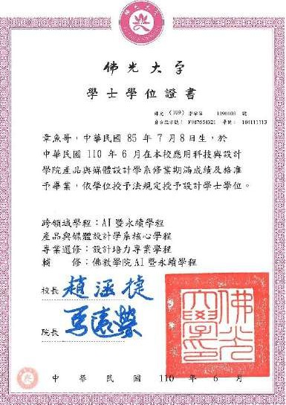
修習他院跨領域學程：學位證書將加註輔修學程
修習他系核心學程、專業選修學程：學位證書將加註輔系

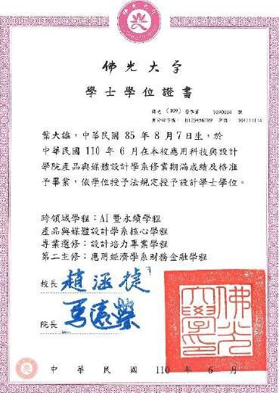
第二主修：
學位證書將加註第二主修學系及學程

4

學程總表
人文暨社會學院 跨領域學程

語文學系
系核心學程(33 學分)
AI 數位人文暨永續發展學程 12 學分

歷史學系
系核心學程(24 學分)

國際多語跨域實務學程(25 學分)數位與人文傳播學程(25 學分)

社會學暨社會工作學系
系核心學程(52 學分)
系專業選修學程(20 學分)

心理學系
系核心學程(33 學分)
社會、教育及諮商心理學程(20 學分)認知、臨床及神經科學學程(20 學分)
東亞文化與史學經典學程學程(24 學分)公眾史學與圖像數位學程學程(24 學分)

公共行政與國際事務學系
系核心學程(33 學分)
公共行政與永續領導學程(21 學分)國際事務與智慧行銷學程(21 學分)

健康樂活暨管理學院 跨領域學程

應用經濟學系
AI 暨永續學程 12 學分 銜接就業學程 12 學分

管理學系

系核心學程 (30 學分)財務金融學程(18 學分)國際商務學程(18 學分)

運動與健康促進管理學士學位學程
系核心學程(32 學分)
運動與健康促進學程(27 學分)

樂活產業學系
系核心學程(33 學分)
永續生活專業選修學程(18 學分)輔助療法專業選修學程(21 學分)
系核心學程(33 學分)
經營管理學程(15 學分)
行銷與休閒管理學程(15 學分)

健康與創意蔬食產業學系
系核心學程(32 學分)
健康蔬食創新研發學程(20 學分) 餐飲服務與經營管理學程(20 學分)

5

應用科技與設計學院 跨領域學程
AI 或永續學程 12 學分 銜接就業學程 12 學分

建築環境設計學士學位學程
系核心學程(32 學分)
地域環境構築與活化學程(25 學分)
產品與媒體設計學系 系核心學程(33 學分)設計培力學程(20 學分)
商業媒體設計學程(20 學分)創意商品設計學程(20 學分)

傳播學系
系核心學程(31 學分)
數位媒體與智能創作學程(27 學分)流行音樂傳播與策展學程(27 學分)廣告公關與精準行銷學程(27 學分)

資訊應用學系
系核心學程(33 學分)
數位遊戲開發學程(24 學分) 動畫與視覺特效學程(24 學分)
資訊系統與 AI 應用學程(24 學分)虛擬製作與互動科技學程(24 學分)

佛教學院 跨領域學程
AI 暨永續學程 12 學分 銜接就業學程 12 學分

佛教學系
系核心學程(32 學分)
佛教經典與思想學程(20 學分)
佛教文化與身心療癒學程(20 學分)
特殊領域學程

國際學程(15 學分)

6



通識學程

通識教育是大學教育的核心，本校自創設以來，即以發揚人文精神與培養知類通達人才為主要目標，並極為注重通識教育理念之闡發與實踐，祈使學生不僅於專業領域有所發展，關注人類生存之人文世界，更要求學生涉獵自然世界基礎知識，成為能隨時對人類社會基本事務提出見解或觀點的知識份子，通識教育為完成此一理念目標的主要渠道。

7

校通識教育學程

依據本校通識教育實施辦法之規劃，通識教育課程主要包含語文能力課程與博雅教育課程及現代書院實踐課程，語文能力課程是由中文能力課群、外語能力課群所組成，博雅教育課程是由人文藝術課群、社會科學課群與自然科學課群、共同教育課群、體育運動課群等五大課群所組成，現代書院實踐課程則由生命教育課群、生活教育課群與生涯教育課群等三大課群所組成，學生班學生至少須修習通識課程 32 學分。

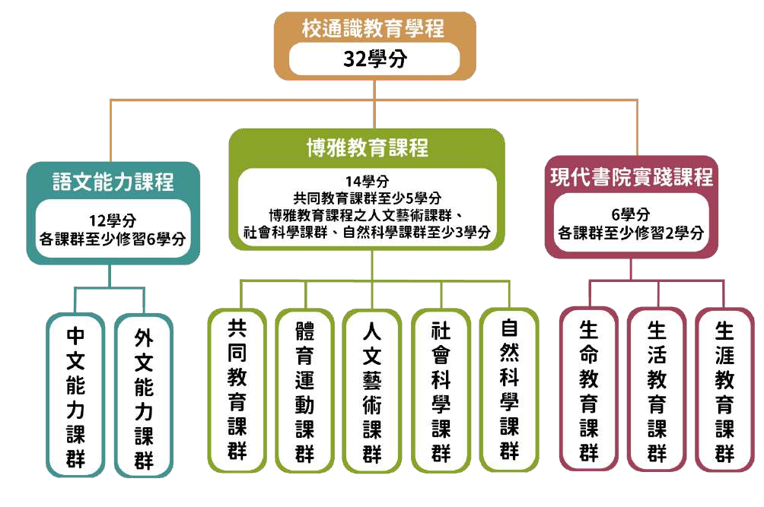

8

佛光大學 通識教育 課程規劃表
校通識
114 Academic Year Bachelor Program of General Education, FGU

一、本校學士班學生通識教育學程至少修習 32 學分
Undergraduate students are required to complete at least 32 credits of general education courses.
二、語文能力課程至少 12 學分 Language Competency Courses require at least 12 credits.
（一）中文能力課群至少 6 學分 Chinese Competency Courses require at least 6 credits.
（二）外語能力課群至少 6 學分 Foreign Languages Competency Courses require at least 6 credits.
三、博雅教育課程至少 14 學分 Liberal Education Courses require at least 14 credits.
（一）共同教育課群至少 5 學分 Common Education Courses require at least 5 credits.
（二）體育運動課群必修 0 學分，大一生、大二生每學期應修習一門 0 學分體育課程。
Physical Education Course: 0 credit. Freshmen and sophomores are required to take a 0-credit PE course each semester.
（三）人文藝術課群至少 3 學分 Humanities and Arts Courses require at least 3 credits.
（四）社會科學課群至少 3 學分 Social Sciences Courses require at least 3 credits.
（五）自然科學課群至少 3 學分 Physical Sciences Courses require at least 3 credits.
四、現代書院實踐課程至少 6 學分 Modern College: Practice of Cross— curriculum Courses require at least 6 credits.
（一）生命教育課群至少 2 學分 Life Education Courses require at least 2 credits.
（二）生活教育課群至少 2 學分 Living Education Courses require at least 2 credits.
（三）生涯教育課群至少 2 學分 Career Education Courses require at least 2 credits.
五、通識教育各課群課程如下表：
The courses of program are as listed below.
類 別  Category | 課號  Course Code | 科目名稱 Course Name in Chinese | 英文名稱 Course Name in English | 修別 (Required/ Elective) | 學分數  Credits | 開課年級  Year Level / Semester |  | 備 註 Remarks
 |  |  |  |  |  | 年級  Grades | 學期  Semester | 備 註 Remarks
語文能力課程
Language Competency Course
中文能力課群 | COGE0001 | 國文一 | Chinese(I) | 必修  Required | 3 | 1 | 上  First
中文能力課群 | COGE0002 | 國文二 | Chinese(II) | 必修  Required | 3 | 1 | 下  Second
中文能力課群 | COGE0003 | 華語一 | Mandarin (I) | 選修  Elective | 3 | 1 | 上  First | 1.本課程僅限外國學生修讀(台灣本地生、僑生、港澳生、陸生請勿修讀)。This course is only available to foreign students (Taiwanese local students, overseas Chinese students, Hong Kong/Macau students, and mainland Chinese students are not eligible to take  this course).
中文能力課群 | COGE0004 | 華語二 | Mandarin (II) | 選修  Elective | 3 | 1 | 下  Second

9
Chinese Competency Course

2.本課程不得作為通識課程(國文一或二)之替代課程，僅作為加強學生華語文能力選讀，並給予學分。This course cannot be used as a substitute for general education courses (Chinese I or II). It is only available as an elective to enhance students' Chinese language proficiency and
will provide academic credits.
外語能力課群 | COGE1001 | 英文一 | English(I) | 選修  Elective | 3 | 1 | 上  First | 英文、日文、韓文、德文：四種語言課程至少選修一種外語修讀。  該課程必須完整修習 FirstSecond學期才能得到外語能力課群學分。  （例：若同學修讀英文一、日文二，則無法計算學分）每學期修課時數為 3 學分 4 小時。 English, Japanese,  Korean, Thai, Vietnamese: choose at least 1 foreign language course from these five options. Both semesters must take courses of the same language to fulfill the requirement (12 credits).  (For example, taking English I and Japanese II will not count toward credit.) The course load per semester is 3  credits, 4 hours of instruction.
外語能力課群 | COGE1002 | 英文二 | English(II) | 選修  Elective | 3 | 1 | 下  Second
外語能力課群 | COGE1003 | 日文一 | Japanese(I) | 選修  Elective | 3 | 1 | 上  First
外語能力課群 | COGE1004 | 日文二 | Japanese(II) | 選修  Elective | 3 | 1 | 下  Second
外語能力課群 | COGE1005 | 韓文一 | Korean(I) | 選修  Elective | 3 | 1 | 上  First
外語能力課群 | COGE1006 | 韓文二 | Korean(II) | 選修  Elective | 3 | 1 | 下  Second
外語能力課群 | COGE1007 | 德文一 | German (I) | 選修  Elective | 3 | 1 | 上  First
外語能力課群 | COGE1008 | 德文二 | German (II) | 選修  Elective | 3 | 1 | 下  Second
博雅教育課程
Liberal Education Course
共同教育課群 | COGE2000 | 通識涵養 | General Education | 必修  Required | 0 | 1 | 上/下  First/Second
共同教育課群 | COGE2001 | 書院理念與實  踐 | Idea of Residential College and Practice | 必修  Required | 3 | 1 | 上/下  First/Second
共同教育課群 | COGE2200 | 資通訊科技安全與思辯 | Security and Speculation of Information & Communications  Technology | 選修  Required | 2 | 1 | 上/下  First/Second | 二必選一 Students are required to select one of the courses.

校通識
Foreign Languages Competency Course

10
Common Education Course

校通識
Common Education Course
共同教育課群 | COGE2201 | 生活科技與人工智慧 | Living Technology and AI. | 選修  Required | 2 | 1 | 上/下  First/Second
共同教育課群 | COGE2101 | 全民國防教育軍事訓練課程 (一)國際情勢 | All-out Defense Education Military Training (Ⅰ)：  International Situations | 選修  Elective | 0 | 1 | 上/下  First/Second | - 選修 0 學分，2小時課程。Take a 0-credit, 2-hour elective course.  - ROTC 須依大學儲備軍官訓練規定，選修「全民國防軍事訓練課程」。ROTC must take the "National Defense Military Training Course" in accordance with the university's reserve officer training regulations.  - 學生修習全民國防教育軍事訓練課程且成績合格者，得依規定申請兵役折抵。 Students who take the National Defense Education and Military Training Course and pass the test may apply for military service credits in  accordance with regulations.
共同教育課群 | COGE2102 | 全民國防教育軍事訓練課程 (二)國防政策 | All-out Defense Education Military Training (Ⅱ)：National  Defense Policies | 選修  Elective | 0 | 1 | 上/下  First/Second
共同教育課群 | COGE2103 | 全民國防教育軍事訓練課程 (三)全民國防 | All-out Defense Education Military Training (Ⅲ)：Civil  Defense | 選修  Elective | 0 | 1 | 上/下  First/Second
共同教育課群 | COGE2104 | 全民國防教育軍事訓練課程 (四)防衛動員 | All-out Defense Education Military Training (Ⅳ)：  Defense Mobilization | 選修  Elective | 0 | 1 | 上/下  First/Second
共同教育課群 | COGE2105 | 全民國防教育軍事訓練課程 (五)國防科技 | All-out Defense Education Military Training (Ⅴ) ： Defense Technology | 選修  Elective | 0 | 1 | 上/下  First/Second
共同教育課群 | COGE2002 | 服務學習 | Service earning(32hours) | 選修  Elective | 0 | 1 | 上/下  First/Second | 台美雙學位課程  FGUWEST  Program
共同教育課群 | COGE2301 | 垂直整合專  題( 一) | Vertically Integrated Projects I | 選修  Elective | 2 | 1 | 上  First
共同教育課群 | COGE2302 | 垂直整合專  題( 二) | Vertically Integrated Projects II | 選修  Elective | 2 | 1 | 下  Second
共同教育課群 | COGE2303 | 垂直整合專  題( 三) | Vertically Integrated Projects III | 選修  Elective | 2 | 1 | 上  First
共同教育課群 | COGE2304 | 垂直整合專題( 四) | Vertically Integrated Projects IV | 選修  Elective | 2 | 1 | 下  Second
共同教育課群 | COGE2305 | 垂直整合專題( 五) | Vertically Integrated Projects V | 選修  Elective | 2 | 1 | 上  First
共同教育課群 | COGE2306 | 垂直整合專  題( 六) | Vertically Integrated Projects VI | 選修  Elective | 2 | 1 | 下  Second

11

體育運動課群 | COGE3001 | 一般體育(一) | General Physical Education (I) | 必修  Required | 0 | 1 | 上  First | 修課時數為 2 小時  2 hours of  instruction
體育運動課群 | COGE3002 | 一般體育(二) | General Physical Education (II) | 必修  Required | 0 | 1 | 下  Second | 修課時數為 2 小時  2 hours of  instruction
體育運動課群 | COGE3100 | 飛鏢 | Darts | 選修  Elective | 0 | 2 | 上/下  First/Second | 左列十二種單項體育項目需於二年級 First、 Second 學期各擇一項選修，且不得重複。（例：於 First 學期選修羽球，Second 學期選修羽球，則無法完成，需於 First、Second 學期各擇不同體育項目選修）。 Students must  choose one of the twelve individual sports courses to take in both semester of the sophomore year, selecting a different course each time. (For example, if a student selects badminton in both semester, it does not fulfill the requirement. They must choose a different sport each semester.)
體育運動課群 | COGE3101 | 羽球 | Badminton | 選修  Elective | 0 | 2 | 上/下  First/Second
體育運動課群 | COGE3102 | 圍棋 | Go | 選修  Elective | 0 | 2 | 上/下  First/Second
體育運動課群 | COGE3103 | 籃球 | Basketball | 選修  Elective | 0 | 2 | 上/下  First/Second
體育運動課群 | COGE3104 | 桌球 | Ping pong | 選修  Elective | 0 | 2 | 上/下  First/Second
體育運動課群 | COGE3105 | 射箭 | Archery | 選修  Elective | 0 | 2 | 上/下  First/Second
體育運動課群 | COGE3106 | 排球 | Volleyball | 選修  Elective | 0 | 2 | 上/下  First/Second
體育運動課群 | COGE3107 | 太極拳與養生之道 | Tai chi | 選修  Elective | 0 | 2 | 上/下  First/Second
體育運動課群 | COGE3108 | 皮拉提斯與身心舒展 | Pilates | 選修  Elective | 0 | 2 | 上/下  First/Second
體育運動課群 | COGE3109 | 有氧舞蹈 | Aerobic dance | 選修  Elective | 0 | 2 | 上/下  First/Second
體育運動課群 | COGE3110 | 有氧瑜珈 | Aerobic yoga | 選修  Elective | 0 | 2 | 上/下  First/Second
體育運動課群 | COGE3111 | 撞球 | Billiard | 選修  Elective | 0 | 2 | 上/下  First/Second
體育運動課群 | COGE3201 | 體育一 | Physcial Education I | 選修  Elective | 0 | 1 | 上  First | 台美雙學位課程  FGUWEST  Program
體育運動課群 | COGE3202 | 體育二 | Physcial Education II | 選修  Elective | 0 | 1 | 下  Second | 台美雙學位課程  FGUWEST  Program
體育運動課群 | COGE3203 | 體育三 | Physcial Education III | 選修  Elective | 0 | 2 | 上  First | 台美雙學位課程  FGUWEST  Program
體育運動課群 | COGE3204 | 體育四 | Physcial Education IV | 選修  Elective | 0 | 2 | 下  Second | 台美雙學位課程  FGUWEST  Program
人文藝術課群 | COGE4000 | 文藝評論: 風格與觀點 | Literary and Art  Criticism: Style and Perspective | 選修  Elective | 3 | 1 | 上/下  First/Second | 除各系排除本課群中之課程外，左列課程至少須修習 1 門（至少  3 學分）  Aside from the courses excluded by each department, at least one of the courses listed on the left must be taken (at least 3 credits).
人文藝術課群 | COGE4001 | 文學與生活品味 | Literature and Lifestyle | 選修  Elective | 3 | 1 | 上/下  First/Second
人文藝術課群 | COGE4002 | 大航海時代與近代世界的形  成 | The Age of Exploration and the Formation of Modern World | 選修  Elective | 3 | 1 | 上/下  First/Second
人文藝術課群 | COGE4003 | 哲學概論 | Introduction to Philosophy | 選修  Elective | 3 | 1 | 上/下  First/Second
人文藝術課群 | COGE4004 | 批判思考 | Critical Thinking | 選修  Elective | 3 | 1 | 上/下  First/Second
人文藝術課群 | COGE4005 | 西洋藝術史 | Western Art History | 選修  Elective | 3 | 1 | 上/下  First/Second
人文藝術課群 | COGE4006 | 亞洲藝術史 | History of Asian Art | 選修  Elective | 3 | 1 | 上/下  First/Second
人文藝術課群 | COGE4007 | 藝術的故事 | The Story of Art | 選修  Elective | 3 | 1 | 上/下  First/Second
校通識
Physical education Course

12
Literature and Arts Course

 | COGE4008 | 運動與文化生活 | Sports and Cultural Life | 選修  Elective | 3 | 1 | 上/下  First/Second
 | COGE4009 | 台灣民俗與飲食 | Taiwanese Folk Custom and Cuisine | 選修  Elective | 3 | 1 | 上/下  First/Second
 | COGE4010 | 宗教文化 | Religious Culture | 選修  Elective | 3 | 1 | 上/下  First/Second
 | COGE4011 | 佛典故事與人生智慧 | Stories of Buddhist Literature and Wisdom  for Life | 選修  Elective | 3 | 1 | 上/下  First/Second
 | COGE4012 | 佛教藝術與文化 | Buddhist Art and Culture | 選修  Elective | 3 | 1 | 上/下  First/Second
 | COGE4013 | 宗教藝術與文化生活 | Religious Art and Culture life | 選修  Elective | 3 | 1 | 上/下  First/Second
 | COGE4998 | 人文藝術自主學習 | Self-directed Learning in Humanities and Arts  Education | 選修  Elective | 3 | 1 | 上/下  First/Second
 | COGE4999 | 人文藝術課群-  微學分 | Humanities and Arts - Micro credits courses | 選修  Elective | 3 | 1 | 上/下  First/Second
社會科學課群 | COGE5000 | 政治學 | Introduction to Political Science | 選修  Elective | 3 | 1 | 上/下  First/Second | 除各系排除本課群中之課程外，左列課程至少須修習 1 門（至少  3 學分）  Aside from the courses excluded by each department, at least one of the courses listed on the left must be taken (at least 3 credits).
社會科學課群 | COGE5001 | 經濟學 | Economics | 選修  Elective | 3 | 1 | 上/下  First/Second
社會科學課群 | COGE5002 | 社會學 | Sociology | 選修  Elective | 3 | 1 | 上/下  First/Second
社會科學課群 | COGE5003 | 管理學 | Management | 選修  Elective | 3 | 1 | 上/下  First/Second
社會科學課群 | COGE5004 | 心理學 | Psychology | 選修  Elective | 3 | 1 | 上/下  First/Second
社會科學課群 | COGE5005 | 文化人類學 | Cultural Anthropology | 選修  Elective | 3 | 1 | 上/下  First/Second
社會科學課群 | COGE5006 | 媒體識讀 | Media literacy courses | 選修  Elective | 3 | 1 | 上/下  First/Second
社會科學課群 | COGE5007 | 憲法與政府 | Constitution and Government | 選修  Elective | 3 | 1 | 上/下  First/Second
社會科學課群 | COGE5008 | 法學緒論 | Introduction to Legal Science | 選修  Elective | 3 | 1 | 上/下  First/Second
社會科學課群 | COGE5009 | 現代公民與生  活法律 | Modern citizen and laws of life | 選修  Elective | 3 | 1 | 上/下  First/Second
社會科學課群 | COGE5010 | 消費與流行文  化 | Consumerism and Popular Culture | 選修  Elective | 3 | 1 | 上/下  First/Second
社會科學課群 | COGE5998 | 社會科學自主學習 | Self-directed Learning  in Social Sciences Education | 選修  Elective | 3 | 1 | 上/下  First/Second
社會科學課群 | COGE5999 | 社會科學課群-  微學分 | Social science -Micro credits courses | 選修  Elective | 3 | 1 | 上/下  First/Second
自然科學課群 | COGE6000 | 數學-遊戲解謎 | Mathematics | 選修  Elective | 3 | 1 | 上/下  First/Second | 除各系排除本課群中之課程外，左列課程至少須修習 1 門（至少  3 學分）  Aside from the courses excluded by each department, at least one of the courses listed on the left must be taken (at least 3 credits).
自然科學課群 | COGE6001 | 代數 | Algebra | 選修  Elective | 3 | 1 | 上/下  First/Second
自然科學課群 | COGE6002 | 科學發展史 | History of Science Development | 選修  Elective | 3 | 1 | 上/下  First/Second
自然科學課群 | COGE6003 | 生命科學與健康生活 | Life Sciences and Healthy Living | 選修  Elective | 3 | 1 | 上/下  First/Second
自然科學課群 | COGE6004 | 地球科學與科學傳播 | Earth Sciences &  Science Communication | 選修  Elective | 3 | 1 | 上/下  First/Second
自然科學課群 | COGE6005 | 生態與生物多樣性 | Ecology and Biodiversity | 選修  Elective | 3 | 1 | 上/下  First/Second
自然科學課群 | COGE6006 | 草本植物與淨零碳排 | Herbal Plants and Net- Zero Emissions | 選修  Elective | 3 | 1 | 上/下  First/Second
校通識
Social Sciences Course

13
Physical Sciences Course

 | COGE6007 | 植物之美與環境永續 | The Beauty of Plants  and Environmental Sustainability | 選修  Elective | 3 | 1 | 上/下  First/Second
 | COGE6008 | 環境倫理學 | Environmental Ethics | 選修  Elective | 3 | 1 | 上/下  First/Second
 | COGE6009 | 永續發展與氣候行動 | Sustainability and Climate Action | 選修  Elective | 3 | 1 | 上/下  First/Second
 | COGE6010 | 生活物理與化  學 | Daily Physics and Chemistry | 選修  Elective | 3 | 1 | 上/下  First/Second
 | COGE6998 | 自然科學自主學習 | Self-directed Learning in Natural Science  Education | 選修  Elective | 3 | 1 | 上/下  First/Second
 | COGE6999 | 自然科學課群-  微學分 | Natural science -Micro credits courses | 選修  Elective | 3 | 1 | 上/下  First/Second
現代書院實踐課程
Modern College: Practice of Cross— curriculum Courses
生命教育課群 | COGE7000 | 人生哲學 | Life Philosophy | 選修  Elective | 2 | 1 | 上/下  First/Second | 左列課程至少須修習 1 門（至少  2 學分）  Aside from the courses excluded by each department, at least one of the courses listed on the left must be taken (at least 2 credits).
生命教育課群 | COGE7001 | 情緒與社會文化 | Emotions and Social Culture | 選修  Elective | 2 | 1 | 上/下  First/Second
生命教育課群 | COGE7002 | 全人健康與永續生活 | Holistic Health and Sustainable Living | 選修  Elective | 2 | 1 | 上/下  First/Second
生命教育課群 | COGE7003 | 運動與健康人生 | Sports and a healthy life | 選修  Elective | 2 | 1 | 上/下  First/Second
生命教育課群 | COGE7004 | 設計溝通與傳達 | Design of communication and  expression | 選修  Elective | 2 | 1 | 上/下  First/Second
生命教育課群 | COGE7005 | 家族生命故事數位書寫 | Digital Family Life Story Book | 選修  Elective | 2 | 1 | 上/下  First/Second
生命教育課群 | COGE7998 | 生命教育自主學習 | Life Education and Self  - Motivated Learning | 選修  Elective | 2 | 1 | 上/下  First/Second
生命教育課群 | COGE7999 | 生命教育課群-  微學分 | Autonomous Learning in Life Education | 選修  Elective | 2 | 1 | 上/下  First/Second
生活教育課群 | COGE8000 | 音樂欣賞 | Appreciation of Music | 選修  Elective | 2 | 1 | 上/下  First/Second | 左列課程至少須修習 1 門（至少  2 學分）  Aside from the  courses excluded by each department, at least one of the courses listed on the left must be taken (at least 2 credits).
生活教育課群 | COGE8001 | 旅遊生活趴趴  走 | Travel life is easy | 選修  Elective | 2 | 1 | 上/下  First/Second
生活教育課群 | COGE8002 | 綠色餐飲與健康生活 | Green Dining and Healthy Living | 選修  Elective | 2 | 1 | 上/下  First/Second
生活教育課群 | COGE8003 | 生活理財 | Life and financial management | 選修  Elective | 2 | 1 | 上/下  First/Second
生活教育課群 | COGE8004 | 建築文化資產保存實務 | Preservation of Architectural Heritage | 選修  Elective | 2 | 1 | 上/下  First/Second
生活教育課群 | COGE8005 | 科技應用與文化創新 | Technological Applications and  Cultural Innovation | 選修  Elective | 2 | 1 | 上/下  First/Second
生活教育課群 | COGE8998 | 生活教育自主學習 | Living Education and  Self - Motivated Learning | 選修  Elective | 2 | 1 | 上/下  First/Second
校通識
Life Education Course
Living Education Course

14

 | COGE8999 | 生活教育課群-  微學分 | Life Education - Micro credits courses | 選修  Elective | 2 | 1 | 上/下  First/Second
生涯教育課群 | COGE9000 | 三生講會 | Speeches on Three Lives | 選修  Elective | 2 | 1 | 上/下  First/Second | 左列課程至少須修習 1 門（至少  2 學分）  Aside from the  courses excluded by each department, at least one of the courses listed on the left must be taken (at least 2 credits).
生涯教育課群 | COGE9001 | 職涯規劃 | Career Planning | 選修  Elective | 2 | 1 | 上/下  First/Second
生涯教育課群 | COGE9002 | 樂活產業創新與企劃 | Innovation and Planning of LOHAS Industry | 選修  Elective | 2 | 1 | 上/下  First/Second
生涯教育課群 | COGE9003 | 管理與生涯發展 | Management and Career Development | 選修  Elective | 2 | 1 | 上/下  First/Second
生涯教育課群 | COGE9004 | 生涯教育與終  身學習 | Career Education and Lifelong Learning | 選修  Elective | 2 | 1 | 上/下  First/Second
生涯教育課群 | COGE9998 | 生涯教育自主學習 | Career Education and Self - Motivated  Learning | 選修  Elective | 2 | 1 | 上/下  First/Second
生涯教育課群 | COGE9999 | 生涯教育課群-  微學分 | Career Education - Micro credits courses | 選修  Elective | 2 | 1 | 上/下  First/Second
註：Notes:
校通識
Career Education Course
- 「通識涵養」(COGE2000)課程：依通識教育中心公告之通識涵養認證講座，學生畢業前須完成博雅涵養 10 場及書院涵養 10 場，共計 20 場講座。
General Education(COGE2000)courses must follow the certification lectures announced by the General Education Center ,bachelor's degree students must required to complete 10 lectures of General Education and 10 lectures of Residential College, totaling 20 lectures before graduation.
- 本校一、二年級學生每學期均必修體育，學期體育成績總分滿六十分者為及格。
Freshmen and sophomores are required to take physical education every semester. A total score of 60 or above in the semester’s physical education courses is considered passing.
- 若依中央法規而需修正課程名稱或新增課程時，得由通識教育中心依法規逕行修正。
Course names need to be amended or new courses need to be added according to central regulations, the General Education Center may amend them in accordance with the regulations.

15

院系學程

院跨領域學程
各學院跨領域學程係指為培育跨領域特殊人才，由院內學系或跨院合作規劃。
學系學程
為讓您瞭解各學系規劃之修課條件及學分，各學系所建之課程架構可引導您思考學習的選擇與方向。

人文暨社會科學學院……p.17
語文學系……p.19歷史學系……p.22
社會學暨社會工作學系……p.25 公共行政與國際事務學系……p.27心理學系……p.30

應用科技與設計學院……p.47
產品與媒體設計學系……p.48傳播學系……p.52
資訊應用學系……p.56

健康樂活暨管理學院……p.33
應用經濟學系……p.34管理學系……p.36
運動與健康促進管理學士學位學程……p.38樂活產業學系……p.41
健康與創意蔬食產業學系……p.44

佛教學院……p.60
產品佛教學系……p.61

建築環境設計學士學位學程……p.57

16

佛光大學人文暨社會科學學院跨領域學程課程規劃表(114 學年度入學新生適用)
人社院
Program Curriculum for College of Humanities and Social Sciences, FGU
一、本院跨領域學程（Interdisciplinary Course Program）24 學分
College requirements for program: 24 Credits
（一）AI 數位人文暨永續發展學程 12 學分（AI Digital Humanities and Sustainable Development Program 12 Credits）
- 必修課程 6 學分。
Required Courses: 6 Credits
- 選修課程 6 學分。
Elective Courses: 6 Credits
（二）銜接就業學程 12 學分（Employment-based learning 12 Credits）
- 必修課程 6 學分。
Required Courses: 6 Credits
- 選修課程 6 學分。
Elective Courses: 6 Credits
二、各學程課程如下表：
The courses of program are as listed below.
類別  Category | 課號 Course Code | 科目名稱 Course Name in Chinese | 英文名稱  Course Name in English | 修別  Required  /Elective | 學分數 Credits | 開課年級  Year Level /  Semester |  | 備註  Remarks
 |  |  |  |  |  | 年級  Grades | 學期  Semester | 備註  Remarks
數位人文暨永續發展學程 | CHSS1004 | 數位學習與應用 | Digital Learning and Applications | 必修  Required | 3 | ~ | 上
數位人文暨永續發展學程 | CHSS1001 | 社群媒體經營 | Social Media Management | 必修  Required | 3 | ~ | 下
數位人文暨永續發展學程 | CHSS1002 | 正向心理學 | Positive Psychology | 選修  Elective | 3 | ~ | 下
數位人文暨永續發展學程 | CHSS1003 | 貧窮與救助 | Poverty and Relief | 選修  Elective | 3 | 二 | 上
數位人文暨永續發展學程 | CHSS1005 | 歷史文物與數位應用 | Historical Artifacts with Digital Applications | 選修  Elective | 3 | 三 | 上

17
AI Digital Humanities and Sustainable Development Program
AI

銜接就業學程 | CHSS3001 | 社會企業與創新 | Social Enterprise and Innovation | 必修  Required | 3 | 三 | 上
銜接就業學程 | CHSS3003 | 助人專業倫理 | Professional Ethics of Helping | 必修  Required | 3 | 三 | 下
銜接就業學程 | CHSS3002 | 老人心理學 | Geriatric Psychology | 選修  Elective | 3 | 二 | 下
銜接就業學程 | CHSS3004 | 職場 AI 英文 | Workplace English with AI Applications | 選修  Elective | 3 | 二 | 下
銜接就業學程 | CHSS3005 | 口述歷史與敘事 | Oral History and Narrative | 選修  Elective | 3 | 三 | 下
人社院
Employment-based learning

18

佛光大學 人文暨社會科學學院語文學系學士班課程規劃表（114 學年度入學新生適用）
語文系
114 Academic Year Bachelor Program for Department of
Languages, Cultures, and Literatures, FGU

本系學士班學生畢業學分數至少 128 學分，包含：
Department requirements for graduation at least 128 Credits, including:
一、通識教育學程 32 學分
General Education Course Program: 32 Credits
二、院跨領學程 24 學分
Interdisciplinary Course Program 24 Credits
(一) AI 或永續學程12學分（必修課程6學分、選修課程6學分）
AI and Sustainable Development for program: 6 Credits (Required courses 6 Credits、Elective courses 6 Credits)
(二) 銜接就業學程12學分（必修課程6學分、選修課程6學分）
Employment Bridging Program: 12 Credits (Required courses 6 Credits、Elective courses 6 Credits)
三、系必修 33 學分、系選修 25 學分，由以下二個學程組成：
Department requirements for major course: Required courses 33 Credits、Elective courses 25 Credits (一)(系)核心學程 33 學分（必修 33 學分）
Core curriculum: 33 Credits ( Required courses 33 Credits ) (二)(系)專業選修學程（二選一）
Specialized Elective curriculum（Choose one，Elective courses 25 Credits）四、(系)專業選修學程（選修 25 學分）
Specialized Elective curriculum（Elective courses 25 Credits ) (一) 國際多語跨域實務學程 25 學分
International Multilingual Cross-Domain Practical Curriculum Program: 25 Credits (二) 數位與人文傳播學程 25 學分
Digital and Humanistic Communication Program: 25 Credits
五、本系學生自由選修 14 學分：
Optional courses for self-selected subjects: 14 Credits
六、本系各學程課程如下表：
The courses of program are as listed below.
類別  Category | 課號 Course Code | 科目名稱 Course Name in Chinese | 英文名稱 Course Name in English | 修別  (Required  /Elective) | 學分數 Credits | 開課年級  Year Level /  Semester |  | 備註  Remarks
 |  |  |  |  |  | 年級  Grades | 學期  Semester | 備註  Remarks
︵系  ︶核心學程 | DLCL1001 | 英文文法與修辭 | English grammar and rhetoric | 必修  Elective | 3 | 1  First Grade | 上  Last  Semester
︵系  ︶核心學程 | DLCL1002 | 中國經典導讀 | Instruction For Chinese Classics | 必修  Elective | 3 | 1  First Grade | 上  Last  Semester
︵系  ︶核心學程 | DLCL1003 | 英語寫作訓練 | English Composition | 必修  Elective | 3 | 1  First Grade | 下  Next  Semester
︵系  ︶核心學程 | DLCL1004 | 文學概論 | Introduction to Literature | 必修  Elective | 3 | 1  First Grade | 下  Next  Semester
︵系  ︶核心學程 | DLCL1005 | 英語口語訓練 | English Oral Practice | 必修  Elective | 3 | 2  Second Grade | 上  Last  Semester
︵系  ︶核心學程 | DLCL1006 | 中國歷史與文化 | Chinese History and Culture | 必修  Elective | 3 | 2  Second Grade | 上  Last  Semester
︵系  ︶核心學程 | DLCL1007 | 英語聽力訓練 | Training in English | 必修 | 3 | 2 | 下

19
Corecurriculum

 |  |  |  | Listening | Elective |  | Second  Grade | Next  Semester
 |  | DLCL1008 | 東亞歷史與文化 | History and Culture of Modern East Asia | 必修  Elective | 3 | 2  Second Grade | 下  Next  Semester
 |  | DLCL1009 | 西方歷史與文化 | History and Culture of Modern West | 必修  Elective | 3 | 3  Third Grade | 上  Last  Semester
 |  | DLCL1010 | 古典詩詞選及習作 | Classical poetry  selections and exercises | 必修  Elective | 3 | 3  Third Grade | 上  Last  Semester
 |  | DLCL1011 | 古典文選及習作 | Readings in Chinese Prose with Writing  Practice | 必修  Elective | 3 | 3  Third Grade | 下  Next  Semester
︵系  ︶專業學程 | 國際多語跨域實務學程 | DLCL2001 | 日文（一） | Japanese I | 選修  Elective | 3 | 1  First Grade | 上  Last  Semester
︵系  ︶專業學程 | 國際多語跨域實務學程 | DLCL2002 | 韓文（一） | Korean I | 選修  Elective | 3 | 1  First Grade | 上  Last  Semester
︵系  ︶專業學程 | 國際多語跨域實務學程 | DLCL2003 | 日文（二） | Japanese II | 選修  Elective | 3 | 1  First Grade | 下  Next  Semester
︵系  ︶專業學程 | 國際多語跨域實務學程 | DLCL2004 | 韓文（二） | Korean II | 選修  Elective | 3 | 1  First Grade | 下  Next  Semester
︵系  ︶專業學程 | 國際多語跨域實務學程 | DLCL2005 | 生活與應用日文 | Everyday and Applied Japanese | 選修  Elective | 3 | 2  Second Grade | 上  Last  Semester
︵系  ︶專業學程 | 國際多語跨域實務學程 | DLCL2006 | 生活與應用韓文 | Everyday and Applied Korean | 選修  Elective | 3 | 2  Second Grade | 上  Last  Semester
︵系  ︶專業學程 | 國際多語跨域實務學程 | DLCL2007 | 東西方神話與  AI 圖文生成 | Eastern and Western Mythology and AI- Generated Texts and  Images | 選修  Elective | 2 | 2  Second Grade | 上  Last Semester
︵系  ︶專業學程 | 國際多語跨域實務學程 | DLCL2008 | AI 科技英文 | AI Technology English | 選修  Elective | 2 | 2  Second Grade | 上  Last  Semester
︵系  ︶專業學程 | 國際多語跨域實務學程 | DLCL2009 | 閱讀策略與 AI  應用 | Reading strategies and AI applications | 選修  Elective | 2 | 2  Second Grade | 上  Last  Semester
︵系  ︶專業學程 | 國際多語跨域實務學程 | DLCL2010 | 口語表達與 AI  傳播 | Oral Communication and AI Dissemination | 選修  Elective | 3 | 2  Second Grade | 上  Last  Semester
︵系  ︶專業學程 | 國際多語跨域實務學程 | DLCL2012 | 英語華語教學與數位教材 | English and Chinese  teaching and digital teaching materials | 選修  Elective | 2 | 2  Second Grade | 下  Next  Semester
︵系  ︶專業學程 | 國際多語跨域實務學程 | DLCL2013 | AI 領航旅遊英文 | AI Guided Travel English | 選修  Elective | 2 | 3  Third Grade | 上  Last  Semester
︵系  ︶專業學程 | 國際多語跨域實務學程 | DLCL2014 | 新聞英語 | News English | 選修  Elective | 2 | 3  Third Grade | 上  Last  Semester
︵系  ︶專業學程 | 國際多語跨域實務學程 | DLCL2015 | 商用英文 | Business English | 選修  Elective | 2 | 3  Third Grade | 上  Last  Semester
︵系  ︶專業學程 | 國際多語跨域實務學程 | DLCL2016 | 華文文學與虛擬策展 | Chinese Literature and Virtual Curation | 選修  Elective | 2 | 3  Third Grade | 上  Last  Semester
︵系  ︶專業學程 | 國際多語跨域實務學程 | DLCL2017 | 英美文學文化與數位資源 | British and American Literature, Culture, and Digital  Resources | 選修  Elective | 2 | 3  Third Grade | 下  Next Semester
︵系  ︶專業學程 | 國際多語跨域實務學程 | DLCL2018 | 翻譯習作 | Translation Studies | 選修 | 2 | 3 | 下
語文系
International Multilingual Cross-Domain Practical Curriculum Program
Specialized Electivecurriculum
20

Digital and Humanistic Communication Program
語文系
 |  |  |  |  | Elective |  | Third  Grade | Next  Semester
 |  | DLCL2011 | 廣告與媒體英文 | Advertising and Media in English | 選修  Elective | 2 | 4  Fourth Grade | 下  Next  Semester
 | 數位與人文傳播 | DLCL3001 | 人文社會跨領域 AI 探索 | Cross-disciplinary AI exploration in  humanities and  society | 選修  Elective | 2 | 2  Second Grade | 上  Last Semester
 | 數位與人文傳播 | DLCL3002 | 文化顯影：圖像、歷史與數位  紀錄 | Images of Culture：  Pictures, History, and  Digital Records | 選修  Elective | 3 | 2  Second Grade | 上  Last  Semester
 | 數位與人文傳播 | DLCL3003 | 編輯實務與數位出版 | Editorial Practice and Digital Publishing | 選修  Elective | 2 | 2  Second Grade | 下  Next  Semester
 | 數位與人文傳播 | DLCL3004 | 人文數位典藏 | Humanities Digital Archive | 選修  Elective | 3 | 2  Second Grade | 下  Next  Semester
 | 數位與人文傳播 | DLCL3005 | 圖像與敘事 | Pictures and Narratives | 選修  Elective | 3 | 2  Second Grade | 下  Next  Semester
 | 數位與人文傳播 | DLCL3006 | 電影文化與新媒體產業 | Film Culture and New Media Industry | 選修  Elective | 3 | 2  Second Grade | 下  Next  Semester
 | 數位與人文傳播 | DLCL3007 | 資料庫應用與地方創生 | Database Application  and Regional Revitalization | 選修  Elective | 2 | 3  Third Grade | 上  Last  Semester
 | 數位與人文傳播 | DLCL3008 | 現代文學數位化 | Digitalization of modern literature | 選修  Elective | 3 | 3  Third Grade | 上  Last  Semester
 | 數位與人文傳播 | DLCL3009 | 說故事：史籍閱讀與表述 | Telling Stories: Historical Reading  and Representaion | 選修  Elective | 3 | 3  Third Grade | 上  Last  Semester
 | 數位與人文傳播 | DLCL3011 | 日本文化與藝術 | Culture and Art in Japan | 選修  Elective | 3 | 3  Third Grade | 上  Last  Semester
 | 數位與人文傳播 | DLCL3012 | 數位採訪與專題報導 | Digital interviews and feature reports | 選修  Elective | 2 | 3  Third Grade | 下  Next  Semester
 | 數位與人文傳播 | DLCL3013 | 漢字美學與數位設計 | Chinese character aesthetics and digital  design | 選修  Elective | 3 | 3  Third Grade | 下  Next  Semester
 | 數位與人文傳播 | DLCL3014 | 國際漢學與經典傳播 | International Sinology and the Transmission of  Classics | 選修  Elective | 3 | 3  Third Grade | 下  Next Semester
 | 數位與人文傳播 | DLCL3015 | 中國社會文化的現代變遷 | Modern Transformations in Chinese Society and  Culture | 選修  Elective | 3 | 3  Third Grade | 下  Next Semester
 | 數位與人文傳播 | DLCL3016 | 臺灣社會文化的現代變遷 | Modern changes in Taiwan’s society and  culture | 選修  Elective | 3 | 3  Third Grade | 下  Next  Semester
 | 數位與人文傳播 | DLCL3010 | 文史寫作與數位編輯 | Literary and Historical Writing  and Digital Editing | 選修  Elective | 2 | 4  Fourth Grade | 上  Last  Semester

21

佛光大學歷史學系學士班
課程規劃表(114 學年度入學新生適用) Program Curriculum for Department of History, FGU
歷史系
一、本系學士班學生畢業學分數 128 學分
Department requirements for graduation: 128 Credits
二、通識教育課程 32 學分
General Education Course: 32 Credits
三、（院）跨領域特色學程
Interdisciplinary Course Program
(一) AI 數位人文暨永續發展學程 12 學分
AI Digital Humanities and Sustainable Development Program: 12 Credits (二) 銜接就業學程 12 學分
The Course Program: 12 Credits
四、本系學士班主修領域學分數 48 學分，由以下二個學程組成：
Department requirements for major course: 48 Credits (一)（系）領域核心學程 24 學分
Core curriculum: 24 Credits
(二) 本系學士班領域專業學程（二選一）
Specialized Elective curriculum（Choose one）五、本系學士班領域專業學程
Specialized Elective curriculum
(一) 東亞文化與史學經典學程學程 24 學分
East Asian Culture and Historic Classics Curriculum: 24 Credits (二) 公眾史學與圖像數位學程學程 24 學分
Public History and Digital Images Curriculum: 24 Credits
六、本系學生自由選修學分數 24 學分：
Optional courses for self-selected subjects: 24 Credits
七、本系各學程課程如下表：
The courses of program are as listed below.
類別  Category | 課號  Course Code | 科目名稱 Course Name in Chinese | 英文名稱 Course Name in English | 修別  (Required  /Elective) | 學分數 Credits | 開課年級  Year Level /  Semester |  | 備註  Remarks
 |  |  |  |  |  | 年級  Grades | 學期  Semester | 備註  Remarks
︵系  ︶領域核心學程 | CHSH1001 | 中國通史 | Chinese History | 必修  Required | 3 | ~ | 上
︵系  ︶領域核心學程 | CHSH1002 | 臺灣史 | Taiwan History | 必修  Required | 3 | ~ | 上
︵系  ︶領域核心學程 | CHSH1003 | 史學導論 | Introduction to History | 必修  Required | 3 | ~ | 上
︵系  ︶領域核心學程 | CHSH1004 | 圖像史學導論 | Introduction to the  Historiography of Image | 必修  Required | 3 | ~ | 上
︵系  ︶領域核心學程 | CHSH1005 | 世界通史 | World History | 必修  Required | 3 | ~ | 下
︵系  ︶領域核心學程 | CHSH1006 | 臺灣顯影：圖像、歷史與紀  錄 | Image of Taiwan： Picture recovery and History | 必修  Required | 3 | ~ | 下
︵系  ︶領域核心學程 | CHSH1007 | 史學方法 | Historical Methods | 必修  Required | 3 | ~ | 下
︵系  ︶領域核心學程 | CHSH1008 | 文物史與博物館概論 | Artifact History and Museology | 必修  Required | 3 | ~ | 下

22
Core curriculum

East Asian Culture and Historic Classics Curriculum
Specializ ed Electiv e curricul u m
歷史系
︵系  ︶領域專業學程 | 東亞文化與史學經典學程 | CHSH2001 | 秦漢史 | History of Qin and Han Dynasty | 選修  Elective | 3 | 二 | 上
︵系  ︶領域專業學程 | 東亞文化與史學經典學程 | CHSH2002 | 宋史 | History of Sung Dynasty | 選修  Elective | 3 | 二 | 上
︵系  ︶領域專業學程 | 東亞文化與史學經典學程 | CHSH2003 | 中國現代史 | Modern Chunese History | 選修  Elective | 3 | 二 | 上
︵系  ︶領域專業學程 | 東亞文化與史學經典學程 | CHSH2004 | 中日文化與藝術交流 | Cultural and Artistic Exchange of China and Japan | 選修  Elective | 3 | 二 | 上
︵系  ︶領域專業學程 | 東亞文化與史學經典學程 | CHSH2005 | 隋唐史 | History of Sui and Tang Dynasties | 選修  Elective | 3 | 二 | 下
︵系  ︶領域專業學程 | 東亞文化與史學經典學程 | CHSH2006 | 明清史 | History of Ming and Ching Dynasties | 選修  Elective | 3 | 二 | 下
︵系  ︶領域專業學程 | 東亞文化與史學經典學程 | CHSH2007 | 東亞古代文化  交流 | East Asian Ancient Cultural Exchanges | 選修  Elective | 3 | 二 | 下
︵系  ︶領域專業學程 | 東亞文化與史學經典學程 | CHSH2008 | 中國社會史 | Social History of China | 選修  Elective | 3 | 三 | 上
︵系  ︶領域專業學程 | 東亞文化與史學經典學程 | CHSH2009 | 中國史學經典  選讀 | Selected Readings of Chinese Historiography | 選修  Elective | 3 | 三 | 上
︵系  ︶領域專業學程 | 東亞文化與史學經典學程 | CHSH2010 | 東亞近代史 | Modern East Asian History | 選修  Elective | 3 | 三 | 上
︵系  ︶領域專業學程 | 東亞文化與史學經典學程 | CHSH2011 | 臺灣史料與文獻 | Taiwan Historical Materials and Documents | 選修  Elective | 3 | 三 | 上
︵系  ︶領域專業學程 | 東亞文化與史學經典學程 | CHSH2012 | 中國性別史 | History of Chinese Gender | 選修  Elective | 3 | 三 | 下
︵系  ︶領域專業學程 | 東亞文化與史學經典學程 | CHSH2013 | 中國近代思想  史 | Intellectual History of Modern China | 選修  Elective | 3 | 三 | 下
︵系  ︶領域專業學程 | 東亞文化與史學經典學程 | CHSH2014 | 越南史料與文獻 | Vietnam Historical Materials and Documents | 選修  Elective | 3 | 三 | 下
︵系  ︶領域專業學程 | 東亞文化與史學經典學程 | CHSH2015 | 臺灣社會史 | Social History of Taiwan | 選修  Elective | 3 | 三 | 下
︵系  ︶領域專業學程 | 東亞文化與史學經典學程 | CHSH2016 | 歷史研究與寫  作 | The Skills of Historiography | 選修  Elective | 3 | 四 | 上
︵系  ︶領域專業學程 | 公眾史學與圖像數位學程 | CHSH3001 | 公眾史學導論 | Introduction to Public History | 選修  Elective | 3 | 二 | 上
︵系  ︶領域專業學程 | 公眾史學與圖像數位學程 | CHSH3002 | 文物鑑賞與導  覽 | Appreciation and Guidance of Artifacts | 選修  Elective | 3 | 二 | 上
︵系  ︶領域專業學程 | 公眾史學與圖像數位學程 | CHSH3003 | 歐美近現代圖像史 | History of Modern European and American  Images | 選修  Elective | 3 | 二 | 上
︵系  ︶領域專業學程 | 公眾史學與圖像數位學程 | CHSH3004 | 書籍與印刷圖  文史 | History of the Book and Print | 選修  Elective | 3 | 二 | 上
︵系  ︶領域專業學程 | 公眾史學與圖像數位學程 | CHSH3005 | 數位媒材與歷  史應用 | Digital storytelling and Applied History | 選修  Elective | 3 | 二 | 下
︵系  ︶領域專業學程 | 公眾史學與圖像數位學程 | CHSH3006 | 歷史典籍與圖  像敘事 | Historical Texts and Pictorial Narratives | 選修  Elective | 3 | 二 | 下
︵系  ︶領域專業學程 | 公眾史學與圖像數位學程 | CHSH3007 | 英國建築與圖  像史 | History of British Art & Architecture | 選修  Elective | 3 | 二 | 下
︵系  ︶領域專業學程 | 公眾史學與圖像數位學程 | CHSH3008 | 西方近代歷史  與文化 | History and Culture of Modern West | 選修  Elective | 3 | 二 | 下
︵系  ︶領域專業學程 | 公眾史學與圖像數位學程 | CHSH3009 | 說故事：史籍閱讀與表述 | Telling Stories: Reading and Representation of Historical Writings | 選修  Elective | 3 | 三 | 上
︵系  ︶領域專業學程 | 公眾史學與圖像數位學程 | CHSH3010 | 檔案史料的管  理與運用 | Management and Utilization of Archival | 選修  Elective | 3 | 三 | 上

23
Public History and Digital Images Curriculum

 |  |  |  | Materials
 |  | CHSH3011 | 日本文化與藝  術 | Art and Culture in Japan | 選修  Elective | 3 | 三 | 上
 |  | CHSH3012 | 口述歷史的理  論與方法 | Theory and Methods of Oral History | 選修  Elective | 3 | 三 | 下
 |  | CHSH3013 | 地方史與田野  調查 | Local History and Fieldwork | 選修  Elective | 3 | 三 | 下
 |  | CHSH3014 | 博物館與歷史文物展示 | Museum and the Display of Historical Objects | 選修  Elective | 3 | 三 | 下
 |  | CHSH3015 | 電影史 | History of Cinema | 選修  Elective | 3 | 三 | 下
 |  | CHSH3016 | 專題製作與策  展 | Project and Curating | 選修  Elective | 3 | 四 | 下
歷史系

24

佛光大學社會學暨社會工作學系學士班課程規劃表(114 學年度入學新生適用)
社工系
114 Academic Year Bachelor Program of Sociology and Social
Work, FGU
本系學士班學生畢業學分數至少 128 學分，包含：
Department requirements for graduation at least 128 Credits, including:
一、通識教育學程 32 學分
General Education Course Program: 32 Credits
二、院跨領學程 24 學分
Interdisciplinary Course Program 24 Credits
三、系必修 52 學分、系選修 20 學分，由以下二個學程組成：
Department requirements for major course: Required courses 52 Credits、Elective courses 20 Credits (一)(系)核心學程 52 學分（必修 52 學分）
Core curriculum: 52 Credits ( Required courses 52 Credits ) (二)(系)專業選修學程 20 學分
Specialized Elective curriculum 20 Credits
四、本系各學程課程如下表：
The courses of program are as listed below.
類別  Category |  | 課號  Course Code | 科目名稱 Course Name in Chinese | 英文名稱 Course Name in English | 修別  (Required  /Elective) | 學分數 Credits | 開課年級  Year Level /  Semester |  | 備註 Remarks先修科目
 |  |  |  |  |  |  | 年級  Grades | 學期  Semester | 備註 Remarks先修科目
︵系  ︶核心學程 | 系核心基礎學程 | SYSW1001 | 心理學 | Psychology | 必修  Required | 3 | ~ | 上
︵系  ︶核心學程 | 系核心基礎學程 | SYSW1002 | 社會學 | Sociology | 必修  Required | 3 | ~ | 上
︵系  ︶核心學程 | 系核心基礎學程 | SYSW1003 | 社會工作概論 | Introduction to Social Work | 必修  Required | 3 | ~ | 上
︵系  ︶核心學程 | 系核心基礎學程 | SYSW1004 | 社會心理學 | Social Psychology | 必修  Required | 3 | ~ | 下
︵系  ︶核心學程 | 系核心基礎學程 | SYSW1005 | 社會統計 | Social Statistics | 必修  Required | 3 | ~ | 下
︵系  ︶核心學程 | 系核心基礎學程 | SYSW1006 | 社會福利概論 | Introduction to Social Welfare | 必修  Required | 3 | ~ | 下
︵系  ︶核心學程 | 系核心基礎學程 | SYSW2001 | 人類行為與社會  環境 | Human Behavior and Social Environment | 必修  Required | 3 | 二 | 上
︵系  ︶核心學程 | 系核心基礎學程 | SYSW2002 | 社會研究方法 | Social Research Methods | 必修  Required | 3 | 二 | 上
︵系  ︶核心學程 | 系核心基礎學程 | SYSW2003 | 社會個案工作 | Social Casework | 必修  Required | 3 | 二 | 上
︵系  ︶核心學程 | 系核心基礎學程 | SYSW2004 | 社會團體工作 | Social Group Work | 必修  Required | 3 | 二 | 下
︵系  ︶核心學程 | 系核心基礎學程 | SYSW3001 | 社區工作 | Community Work | 必修  Required | 3 | 三 | 上
︵系  ︶核心學程 | 系核心基礎學程 | SYSW3002 | 社會福利行政 | Social Welfare Administration | 必修  Required | 3 | 三 | 上
︵系  ︶核心學程 | 系核心基礎學程 | SYSW3003 | 社會工作指引 | Introduction to Social Work Practice | 必修  Required | 1 | 三 | 上
︵系  ︶核心學程 | 系核心基礎學程 | SYSW3004 | 方案設計與評估 | Program Planning and Evaluation | 必修  Required | 3 | 三 | 下
︵系  ︶核心學程 | 系核心基礎學程 | SYSW3005 | 社會政策與社會  立法 | Social Policy and  Social Legislation | 必修  Required | 3 | 三 | 下

25
Core curriculum

社工系
Specialized Elective curriculum
 |  | SYSW4001 | 社會工作實習  (一) | Social Work Practice (I) | 必修  Required | 4 | 四 | 上 | SYSW1003、 SYSW2003、 SYSW2004、  SYSW3001
 |  | SYSW4002 | 社會工作管理 | Social Work Management | 必修  Required | 3 | 四 | 上
 |  | SYSW4003 | 社會工作實習  (二) | Social Work Practice (II) | 必修  Required | 2 | 四 | 下 | SYSW1003、 SYSW2003、 SYSW2004、  SYSW3001
︵系  ︶專業選修學程 |  | SYSW2101 | 兒童青少年社會  工作 | Child and Adolescent Social Work | 選修  Elective | 3 | 二 | 上 | 至少選修9 學分  Choose at least 9 Credits  / SYSW1003
 |  | SYSW2102 | 多元文化社會工  作 | Multicultural Social  Work | 選修  Elective | 3 | 二 | 下 | 至少選修9 學分  Choose at least 9 Credits  / SYSW1003
 |  | SYSW2103 | 身心障礙社會工  作 | Disability and Social  Work | 選修  Elective | 3 | 二 | 下 | 至少選修9 學分  Choose at least 9 Credits  / SYSW1003
 |  | SYSW3101 | 醫務社會工作 | Medical Social Work | 選修  Elective | 3 | 三 | 上 | 至少選修9 學分  Choose at least 9 Credits  / SYSW1003
 |  | SYSW3102 | 保護性社會工作 | Protective Social Work Services | 選修  Elective | 3 | 三 | 上 | 至少選修9 學分  Choose at least 9 Credits  / SYSW1003
 |  | SYSW3103 | 長期照顧與社會  工作 | Long-term Care and  Social Work | 選修  Elective | 3 | 三 | 下 | 至少選修9 學分  Choose at least 9 Credits  / SYSW1003
 |  | SYSW1201 | 社會問題 | Social Problem | 選修  Elective | 3 | ~ | 下 | 至少選修 11  學分  Choose at least 11 Credits
 |  | SYSW2201 | 社會偏差 | Sociology of Deviance | 選修  Elective | 3 | 二 | 上 | 至少選修 11  學分  Choose at least 11 Credits
 |  | SYSW2202 | 性別與社會 | Gender and Society | 選修  Elective | 3 | 二 | 下 | 至少選修 11  學分  Choose at least 11 Credits
 |  | SYSW2203 | 全球化治理 | Global Governance | 選修  Elective | 3 | 二 | 下 | 至少選修 11  學分  Choose at least 11 Credits
 |  | SYSW3201 | 老人社會學 | Sociology of Aging | 選修  Elective | 3 | 三 | 上 | 至少選修 11  學分  Choose at least 11 Credits
 |  | SYSW3202 | 社會理論 | Sociological Theory | 選修  Elective | 2 | 三 | 上 | 至少選修 11  學分  Choose at least 11 Credits
 |  | SYSW3203 | 日常生活話語分  析 | Analysis of Daily  Life Discourse | 選修  Elective | 3 | 三 | 上 | 至少選修 11  學分  Choose at least 11 Credits

26

佛光大學公共行政與國際事務學系學士班課程規劃表(114 學年度入學新生適用)
公事系
114 Academic Year Bachelor Program of Public Administration
and International Affairs, FGU

本系學士班學生畢業學分數至少 128 學分，包含：
Department requirements for graduation at least 128 Credits, including:
一、通識教育學程 32 學分
General Education Course Program: 32 Credits
二、院跨領學程 24 學分
Interdisciplinary Course Program24Credits
三、系必修 33 學分、系選修 21 學分，由以下二個學程組成：
Department requirements for major course: Required courses ○Credits、Elective courses ○Credits (一)(系)核心學程 33 學分（必修 33 學分）
Core curriculum: 33 Credits ( Required courses 33Credits ) (二)(系)專業選修學程（二選一）
Specialized Elective curriculum（Choose one，Elective courses21 Credits）四、(系)專業選修學程（選修 21 學分）
Specialized Elective curriculum（Elective courses 27 Credits ) (一) 公共行政與永續領導學程 21 學分
Public Administration and Sustainable Leadership Program：21 Credits (二) 國際事務與智慧行銷學程 21 學分
International Affairs and Smart Marketing Program：21 Credits
五、本系學生自由選修 18 學分：
Optional courses for self-selected subjects: 18 Credits
六、本系各學程課程如下表：
The courses of program are as listed below.
類別  Category | 課號 Course Code | 科目名稱 Course Name in Chinese | 英文名稱 Course Name in English | 修別  (Required  /Elective) | 學分數 Credits | 開課年級  Year Lever/  Semester |  | 備註  Remarks
 |  |  |  |  |  | 年級  Grades | 學期  Semester | 備註  Remarks
︵系  ︶核心學程 | PAIA1001 | 政治學 | Introduction to Political Science | 必修  Required | 3 | 1 | 上  First
︵系  ︶核心學程 | PAIA1002 | 法學緒論 | Introduction to Law | 必修  Required | 3 | 1 | 上  First
︵系  ︶核心學程 | PAIA1003 | 國際關係 | International  Relations | 必修  Required | 3 | 1 | 下  Second
︵系  ︶核心學程 | PAIA1004 | 行政學 | Public  Administration | 必修  Required | 3 | 1 | 下  Second
︵系  ︶核心學程 | PAIA2001 | 社會科學研究方  法 | Social Science Research Methods | 必修  Required | 3 | 2 | 上  First
︵系  ︶核心學程 | PAIA2002 | 比較政府與政治 | Comparative Government and Politics | 必修  Required | 3 | 2 | 上  First
︵系  ︶核心學程 | PAIA2003 | 兩岸關係與大陸  政策 | Cross-Strait Relations and Mainland Policy | 必修  Required | 3 | 2 | 上  First
︵系  ︶核心學程 | PAIA2004 | 地方創生理論與  實踐 | Regional Revitalization: Theory and Practice | 必修  Required | 3 | 2 | 下  Second

27
Core curriculum

 |  | PAIA2005 | 憲法與政府 | Constitution and  Government | 必修  Required | 3 | 2 | 下  Second
 |  | PAIA3001 | 印太戰略與區域安全 | Indo-Pacific Strategy and Regional Security | 必修  Required | 3 | 3 | 上  First
 |  | PAIA3002 | 大數據與問卷調查分析 | Big data and questionnaire analysis | 必修  Required | 3 | 3 | 下  Second
︵系  ︶專業選修學程 | 公共行政與永續領導學程 | PAIA2006 | 公共政策 | Public Policy | 選修  Elective | 3 | 2 | 上  First
︵系  ︶專業選修學程 | 公共行政與永續領導學程 | PAIA2007 | 組織行為 | Organizational  Behavior | 選修  Elective | 3 | 2 | 上  First
︵系  ︶專業選修學程 | 公共行政與永續領導學程 | PAIA2008 | 宗教與非政府組  織管理 | Religion and NGO Management | 選修  Elective | 3 | 2 | 上  First
︵系  ︶專業選修學程 | 公共行政與永續領導學程 | PAIA2009 | 民法概要 | Introduction to  Civil Law | 選修  Elective | 3 | 2 | 上  First
︵系  ︶專業選修學程 | 公共行政與永續領導學程 | PAIA2010 | 行政法 | Administrative Law | 選修  Elective | 3 | 2 | 下  Second
︵系  ︶專業選修學程 | 公共行政與永續領導學程 | PAIA2011 | 人力資源管理 | Human Resource  Management | 選修  Elective | 3 | 2 | 下  Second
︵系  ︶專業選修學程 | 公共行政與永續領導學程 | PAIA2012 | 公共管理 | Public Management | 選修  Elective | 3 | 2 | 下  Second
︵系  ︶專業選修學程 | 公共行政與永續領導學程 | PAIA2013 | 刑法概要 | Introduction to  Criminal Law | 選修  Elective | 3 | 2 | 下  Second
︵系  ︶專業選修學程 | 公共行政與永續領導學程 | PAIA2014 | 地方政府與治理 | Local Government and Governance | 選修  Elective | 3 | 2 | 下  Second
︵系  ︶專業選修學程 | 公共行政與永續領導學程 | PAIA3004 | 應用文與專業行  政實務 | Administrative Practice | 選修  Elective | 3 | 3 | 上  First
︵系  ︶專業選修學程 | 公共行政與永續領導學程 | PAIA3005 | 永續發展規範與實務 | Sustainable Development Norms and  Practices | 選修  Elective | 3 | 3 | 上  First
︵系  ︶專業選修學程 | 公共行政與永續領導學程 | PAIA3006 | 淨零碳規劃管理  實務 | Practical Net-Zero Carbon Planning  and Management | 選修  Elective | 3 | 3 | 上  First
︵系  ︶專業選修學程 | 公共行政與永續領導學程 | PAIA3008 | 政策行銷與管理實務 | Policy Marketing and Management Practice | 選修  Elective | 3 | 3 | 下  Second
︵系  ︶專業選修學程 | 公共行政與永續領導學程 | PAIA4001 | 專題製作 | Special Project | 選修  Elective | 3 | 4 | 上  First
公事系
Public Administration and Sustainable Leadership Program
Specialized Elective curriculum
28

International Affairs and Smart Marketing Program
Specialized Elective curriculum
公事系
︵系  ︶專業選修學程 | 國際事務與智慧行銷學程 | PAIA2015 | 國際政治經濟學 | International Political Economy | 選修  Elective | 3 | 2 | 上  First
︵系  ︶專業選修學程 | 國際事務與智慧行銷學程 | PAIA2016 | 近代外交史 | Modern Diplomatic History | 選修  Elective | 3 | 2 | 上  First
︵系  ︶專業選修學程 | 國際事務與智慧行銷學程 | PAIA2017 | 東南亞現況與趨  勢 | Status and trends of Southeast Asia | 選修  Elective | 3 | 2 | 上  First
︵系  ︶專業選修學程 | 國際事務與智慧行銷學程 | PAIA2018 | 溝通與談判實務 | Communication and Negotiation  Practice | 選修  Elective | 3 | 2 | 上  First
︵系  ︶專業選修學程 | 國際事務與智慧行銷學程 | PAIA2019 | 國際組織與國際  法 | International Organization and International Law | 選修  Elective | 3 | 2 | 下  Second
︵系  ︶專業選修學程 | 國際事務與智慧行銷學程 | PAIA2020 | 中國大陸研究 | Mainland China Studies | 選修  Elective | 3 | 2 | 下  Second
︵系  ︶專業選修學程 | 國際事務與智慧行銷學程 | PAIA2021 | 智慧行銷 | Intelligent Digital Marketing | 選修  Elective | 3 | 2 | 下  Second
︵系  ︶專業選修學程 | 國際事務與智慧行銷學程 | PAIA2022 | 國際觀光導遊與領隊實務 | The Practice of International Tourist Guides and  Tour Managers | 選修  Elective | 3 | 2 | 下  Second
︵系  ︶專業選修學程 | 國際事務與智慧行銷學程 | PAIA2023 | 國際貿易實務 | International Trade Practices | 選修  Elective | 3 | 2 | 下  Second
︵系  ︶專業選修學程 | 國際事務與智慧行銷學程 | PAIA3012 | 智慧財產權 | Intellectual Property Rights | 選修  Elective | 3 | 3 | 上  First
︵系  ︶專業選修學程 | 國際事務與智慧行銷學程 | PAIA3013 | 宗教與文創商品設計 | Religious and cultural creative product design | 選修  Elective | 3 | 3 | 上  First
︵系  ︶專業選修學程 | 國際事務與智慧行銷學程 | PAIA3015 | 公關活動實務 | Public Relations Programs and  Practices | 選修  Elective | 3 | 3 | 下  Second
︵系  ︶專業選修學程 | 國際事務與智慧行銷學程 | PAIA3016 | 設計思考與專案  企劃實務 | Design Thinking and Project Planning Practice | 選修  Elective | 3 | 3 | 下  Second
︵系  ︶專業選修學程 | 國際事務與智慧行銷學程 | PAIA4001 | 專題製作 | Special Project | 選修  Elective | 3 | 4 | 上  First

29

佛光大學心理學系學士班
課程規劃表(114 學年度入學新生適用)
心理系
114 Academic Year Bachelor Program of Department of Psychology, FGU

一、本系學士班學生畢業學分數 128 學分
The required graduation credits for students in the Bachelor's Program of this department: 128 credits.
二、通識教育課程 32 學分 (另列) General Education Courses: 32 credits (listed separately)
三、院跨領學程 24 學分
Interdisciplinary Course Program 24 Credits
四、本系學士班必修學分數 53 學分，由以下三個學程組成：
Department requirements for major course: 53 Credits , which are composed of the following three course: (一)（系）核心學程 33 學分
Core curriculum: 33 Credits
(二) 本系學士班專業學程（二選一）
Specialized Elective curriculum(At least choose one program)
五、本系學士班專業學程
Specialized Elective curriculum
(三) 社會、教育及諮商心理學程 20 學分
Program of Social, Educational, and Counseling Counseling Psychology.:20 Credits (四) 認知、臨床及神經科學學程 20 學分
Program of Cognitive Psychology, Clinical Psychology, and Neuroscience.: 20 Credits
六、本系學生自由選修 19 學分：
Optional courses for self-selected subjects: 19 Credits
七、本系各學程課程如下表：
The courses of program are as listed below.
類別  Category | 課號  Course Code | 科目名稱 Course Name in Chinese | 英文名稱  Course Name in English | 修別  (Required  /Elective) | 學分數 Credits | 開課年級  Year Level /  Semester |  | 備註  Remarks
 |  |  |  |  |  | 年級  Grades | 學期  Semester | 備註  Remarks
心理學（系）核心學程
Core curriculum of Psychology.
︵系  ︶核心學程 | PSYB1000 | 心理學(上) | Psychology (I) | 必修  Required | 2 | ~  Freshman | 上  First | 本學程必 修 Required Courses  for This Program
︵系  ︶核心學程 | PSYB1002 | 統計學(上) | Statistics (I) | 必修  Required | 2 | ~  Freshman | 上  First | 本學程必 修 Required Courses  for This Program
︵系  ︶核心學程 | PSYB1001 | 心理學(下) | Psychology (II) | 必修  Required | 2 | ~  Freshman | 下  Second | 本學程必 修 Required Courses  for This Program
︵系  ︶核心學程 | PSYB1003 | 統計學(下) | Statistics (II) | 必修  Required | 2 | ~  Freshman | 下  Second | 本學程必 修 Required Courses  for This Program
︵系  ︶核心學程 | PSYB1004 | 心理學實驗法  （上） | Experiment Methods of Psychology (I) | 必修  Required | 3 | 二  Sophomore | 上  First | 本學程必 修 Required Courses  for This Program
︵系  ︶核心學程 | PSYB1006 | 心理測驗 | Psychological Testing | 必修  Required | 2 | 二  Sophomore | 上  First | 本學程必 修 Required Courses  for This Program
︵系  ︶核心學程 | PSYB1008 | 發展心理學 | Developmental  Psychology | 必修  Required | 3 | 二  Sophomore | 上  First | 本學程必 修 Required Courses  for This Program
︵系  ︶核心學程 | PSYB1011 | 生理心理學 | Physiological  Psychology | 必修  Required | 3 | 二  Sophomore | 上  First | 本學程必 修 Required Courses  for This Program
︵系  ︶核心學程 | PSYB1005 | 心理學實驗法  （下） | Experiment Methods of Psychology (II) | 必修  Required | 2 | 二  Sophomore | 下  Second | 本學程必 修 Required Courses  for This Program
︵系  ︶核心學程 | PSYB1012 | 知覺心理學 | Perceptual Psychology | 必修  Required | 3 | 二  Sophomore | 下  Second | 本學程必 修 Required Courses  for This Program
︵系  ︶核心學程 | PSYB1013 | 人格心理學 | Personality Psychology | 必修  Required | 3 | 二 | 下 | 本學程必 修 Required Courses  for This Program

30
Core curriculum.

Specialized Elective curriculum(I)
(I)
心理系
 |  |  |  |  |  | Sophomore | Second
 | PSYB1009 | 認知心理學 | Cognitive Psychology | 必修  Required | 3 | 三  Junior | 上  First
 | PSYB1010 | 社會心理學 | Social Psychology | 必修  Required | 3 | 三  Junior | 下  Second
類別  Category | 課號  Course Code | 科目名稱 Course Name in Chinese | 英文名稱  Course Name in English | 修別  (Required  /Elective) | 學分數 Credits | 開課年級  Year Level /  Semester |  | 備註  Remarks
 |  |  |  |  |  | 年級  Grades | 學期  Semester | 備註  Remarks
社會、教育及諮商心理學學程
Program of Social, Educational, and Counseling Psychology.
︵系  ︶專業學程 | PSYB2001 | 人際關係 | Interpersonal Relationship | 選修  Elective | 3 | ~  Freshman | 上  First | 本學程基 礎課程 Foundation Courses of This Program
︵系  ︶專業學程 | PSYB3108 | 統計學研究技術 | Statistical Techniques  for Research | 選修  Elective | 1 | ~  Freshman | 上  First | 本學程基 礎課程 Foundation Courses of This Program
︵系  ︶專業學程 | PSYB2002 | 諮商心理學 | Counseling Psychology | 選修  Elective | 3 | 二  Sophomore | 上  First | 本學程基 礎課程 Foundation Courses of This Program
︵系  ︶專業學程 | PSYB3109 | 心理測驗編製 | Psychological Test  Development | 選修  Elective | 1 | 二  Sophomore | 上  First | 本學程基 礎課程 Foundation Courses of This Program
︵系  ︶專業學程 | PSYB2000 | 教育心理學 | Educational Psychology | 選修  Elective | 3 | 二  Sophomore | 下  Second | 本學程基 礎課程 Foundation Courses of This Program
︵系  ︶專業學程 | PSYB4000 | 心理量表 | Psychological Inventory | 選修  Elective | 3 | 二  Sophomore | 下  Second | 本學程基 礎課程 Foundation Courses of This Program
︵系  ︶專業學程 | PSYB2105 | 心理學知識的推  廣 | Promotion of Psychology | 選修  Elective | 2 | ~  Freshman | 下  Second
︵系  ︶專業學程 | PSYB2106 | 生態心理學 | Ecopsychology | 選修  Elective | 3 | 二  Sophomore | 上  First
︵系  ︶專業學程 | PSYB3105 | 發展心理學研究應用 | Application of Developmental  Psychology | 選修  Elective | 2 | 二  Sophomore | 下  Second
︵系  ︶專業學程 | PSYB3102 | 基本晤談技巧與  演練 | Basic Interviewing Skills and Practice | 選修  Elective | 3 | 二  Sophomore | 下  Second
︵系  ︶專業學程 | PSYB3103 | 團體諮商理論與技術 | Group Counselling psychology: theory and  practice | 選修  Elective | 3 | 二  Sophomore | 下  Second
︵系  ︶專業學程 | PSYB4102 | 創造力的理論與  運用 | Creativity: Theories and Applications | 選修  Elective | 3 | 二  Sophomore | 下  Second
︵系  ︶專業學程 | PSYB3104 | 兒童問題評估與  因應策略 | Child Assessment and Coping Strategies | 選修  Elective | 3 | 三  Junior | 上  First
︵系  ︶專業學程 | PSYB2104 | 兒童心智促進方案設計 | Program design for  Advancing Children's Mind | 選修  Elective | 3 | 三  Junior | 上  First
︵系  ︶專業學程 | PSYB4101 | 心理學與人因設計 | Psychology and Human Factor | 選修  Elective | 3 | 三  Junior | 上  First

31

類別  Category | 課號  Course Code | 科目名稱 Course Name in Chinese | 英文名稱  Course Name in English | 修別  (Required  /Elective) | 學分數 Credits | 開課年級  Year Level /  Semester |  | 備註  Remarks
 |  |  |  |  |  | 年級  Grades | 學期  Semester | 備註  Remarks
認知、臨床及神經科學學程
Program of Cognitive Psychology, Clinical Psychology, and Neuroscience.
︵系  ︶專業學程 | PSYB1014 | 心理學專業的  生涯規劃 | Career Planning of Psychological Professions | 選修  Elective | 1 | ~  Freshman | 上  First
︵系  ︶專業學程 | PSYB3110 | 統計學研究應  用 | Application of Statistical Techniques for Research | 選修  Elective | 1 | ~  Freshman | 下  Second
︵系  ︶專業學程 | PSYB2051 | 認知神經科學  導論 | Introduction to Cognitive Neuroscience | 選修  Elective | 3 | 二  Sophomore | 下  Second | 本學程基
︵系  ︶專業學程 | PSYB4000 | 心理量表 | Psychological Inventory | 選修 | 3 | 二 | 下 | 礎課程
 |  |  |  | Elective | 3 | Sophomore | Second | Foundation Courses of This Program
︵系  ︶專業學程 | PSYB3111 | 心理學實驗技  術 | Experimental techniques | 選修  Elective | 1 | 二  Sophomore | 下  Second | Foundation Courses of This Program
︵系  ︶專業學程 | PSYB1007 | 變態心理學 | Abnormal Psychology | 選修 | 3 | 三 | 上 | Foundation Courses of This Program
 |  |  |  | Elective | 3 | Junior | First
︵系  ︶專業學程 | PSYB2052 | 認知與情緒導  論 | Introduction to Cognition and Emotion | 選修  Elective | 3 | 三  Junior | 下  Second
︵系  ︶專業學程 | PSYB2050 | 臨床心理學導  論 | Introduction to Clinical Psychology | 選修  Elective | 3 | 三  Junior | 下  Second
︵系  ︶專業學程 | PSYB3107 | 心理學知識的  應用 | Application of Psychology | 選修  Elective | 2 | ~  Freshman | 下  Second
︵系  ︶專業學程 | PSYB4103 | 健康心理學 | Health Psychology | 選修 | 3 | 二 | 上
 |  |  |  | Elective | 3 | Sophomore | First
︵系  ︶專業學程 | PSYB4100 | 資料分析 | Data Analysis | 選修 | 3 | 二 | 下
 |  |  |  | Elective | 3 | Sophomore | Second
︵系  ︶專業學程 | PSYB2152 | 心理藥物學 | Neuropsychopharmacology | 選修 | 3 | 二 | 下
 |  |  |  | Elective | 3 | Sophomore | Second
︵系  ︶專業學程 | PSYB2153 | 成癮行為 | Addictive Behavior | 選修 | 3 | 二 | 下
 |  |  |  | Elective | 3 | Sophomore | Second
︵系  ︶專業學程 | PSYB2151 | 思考心理學導  論 | Introduction to Psychology of Thinking | 選修  Elective | 3 | 三  Junior | 上  First
︵系  ︶專業學程 | PSYB2150 | 注意力研究導  論 | Introduction to Attention | 選修  Elective | 3 | 三  Junior | 下  Second
心理系
Specialized Elective curriculum(II)
(II)

32

佛光大學 健康樂活暨管理學院
課程規劃表(114 學年度入學新生適用)
健康院

114 Academic Year Bachelor Program of College of Health,LOHAS and Management, FGU
Employment Bridging Program
12
Interdisciplinary Course Program
( )
一、本學院(院)跨領域學程 24 學分
Interdisciplinary Course Program: 24 Credits
(一) AI 暨永續學程12學分（必修課程6學分、選修課程6學分）
AI and Sustainable Development for program: 12 Credits (Required courses6 Credits、Elective courses6 Credits)
(二) 銜接就業學程12學分（必修課程6學分、選修課程6學分）
Employment Bridging Program: 12 Credits (Required courses6 Credits、Elective courses6 Credits)
二、學程課程如下表：
The courses of program are as listed below.
類別  Category |  | 課號 Course Code | 科目名稱 Course Name in Chinese | 英文名稱 Course Name in English | 修別  (Required  /Elective) | 學分數  Credits | 開課年級  Year Level /  Semester |  | 備註  Remarks
 |  |  |  |  |  |  | 年級  Grades | 學期  Semester | 備註  Remarks
院  跨領域學程 | AI and Sustainable Development for program | CHLM1001 | 永續生機飲食 | ustainable Natural organic diet | 必修  Required | 3 | 1 | 上  First
院  跨領域學程 | AI and Sustainable Development for program | CHLM1002 | 助人關係與陪伴藝術--AI 賦能與應用 | Helping relationships and the art of companionship— empowerment with AI  and application | 必修  Required | 3 | 1 | 下  Second
院  跨領域學程 | AI and Sustainable Development for program | CHLM2001 | 樂活智慧服務數位應用與實務 | LOHAS Smart Service on Digital Application and Practice | 選修  Elective | 3 | 1 | 上  First
院  跨領域學程 | AI and Sustainable Development for program | CHLM2002 | 循環經濟與永續金融 | Circular Economy and Sustainable Finance | 選修  Elective | 3 | 1 | 下  Second
院  跨領域學程 | AI and Sustainable Development for program | CHLM2003 | 人工智慧與大數據分析 | Artificial Intelligence and Big Data Analysis | 選修  Elective | 3 | 1 | 下  Second
院  跨領域學程 | 銜接就業學程  學分 | CHLM1003 | 企業倫理 | Business Ethics | 必修  Required | 3 | 1 | 上  First
院  跨領域學程 | 銜接就業學程  學分 | CHLM1004 | 運動保健學 | Health and Physical | 必修  Required | 3 | 1 | 下  Second
院  跨領域學程 | 銜接就業學程  學分 | CHLM2004 | 運動技術分析 | Sports Industry Marketing Strategies | 選修  Elective | 3 | 1 | 上  First
院  跨領域學程 | 銜接就業學程  學分 | CHLM2005 | 電子商務與 APP | APP Electronic Commerce & app | 選修  Elective | 3 | 1 | 上  First
院  跨領域學程 | 銜接就業學程  學分 | CHLM2006 | AI 與餐飲資訊應用 | AI and Restaurant Information System | 選修  Elective | 3 | 1 | 下  Second

33

佛光大學應用經濟學系學士班
課程規劃表(114 學年度入學新生適用)
經濟系
Program Curriculum for Department of Applied Economics, FGU

一、本系學士班必修學分數 48 學分，由以下二個學程組成：
Department requirements for major course: 48 Credits (一)（系）核心學程 30 學分
Core curriculum: 30 Credits
(二) 本系學士班專業學程（二選一）
Specialized Elective curriculum
二、本系學士班專業學程 Specialized Elective curriculum (一) 財務金融學程 18 學分
Finance and Banking Program: 18 Credits (二) 國際商務學程 18 學分
International Business Program:18 Credits
三、本系學生自由選修學分數：24 學分
Optional courses for self-selected subjects:24 Credits
四、本系各學程課程如下表：
The courses of program are as listed below.
類別  Category |  | 課號 Course Code | 科目名稱 Course Name in Chinese | 英文名稱 Course Name in English | 修別  (Required  /Elective) | 學分數  Credits | 開課年級  Year Level /  Semester |  | 備註  Remarks
 |  |  |  |  |  |  | 年級  Grades | 學期  Semester | 備註  Remarks
︵系  ︶核心學程 |  | DOAE1101 | 經濟學一 | Economics (I) | 必  Required | 3 | 1 | 上  First
 |  | DOAE1102 | 商用微積分 | Applied Calculus for  Business and Economics | 必  Required | 3 | 1 | 上  First
 |  | DOAE1103 | 經濟學二 | Economics(II) | 必  Required | 3 | 1 | 下  Second
 |  | DOAE1104 | 會計學 | Accounting | 必  Required | 3 | 1 | 下  Second
 |  | DOAE1105 | 個體經濟學一 | Microeconomics (I) | 必  Required | 3 | 2 | 上  First
 |  | DOAE1106 | 總體經濟學一 | Macroeconomics (I) | 必  Required | 3 | 2 | 上  First
 |  | DOAE1107 | 統計學 | Statistics | 必  Required | 3 | 2 | 上  First
 |  | DOAE1108 | 個體經濟學二 | Microeconomics (II) | 必  Required | 3 | 2 | 下  Second
 |  | DOAE1109 | 總體經濟學二 | Macroeconomics (II) | 必  Required | 3 | 2 | 下  Second
 |  | DOAE1110 | 財經數據分析應用 | Financial and Economic Data Analysis  Applications | 必  Required | 3 | 2 | 下  Second
︵系  ︶專業學程 | 財務金融學程 | DOAE2101 | 投資學 | Investments | 選  Elective | 3 | 2 | 上  First
︵系  ︶專業學程 | 財務金融學程 | DOAE2102 | 財務管理 | Financial Management | 選  Elective | 3 | 2 | 上  First
︵系  ︶專業學程 | 財務金融學程 | DOAE2103 | 衍生性金融商品 | Financial Derivatives | 選  Elective | 3 | 2 | 下  Second
︵系  ︶專業學程 | 財務金融學程 | DOAE2104 | 金融市場與機構管  理 | Management on  Financial Markets and Institutions | 選  Elective | 3 | 3 | 上  First
︵系  ︶專業學程 | 財務金融學程 | DOAE2105 | 不動產金融實務 | Real Estate Finance Practice | 選  Elective | 3 | 3 | 上  First
︵系  ︶專業學程 | 財務金融學程 | DOAE2106 | 財經證照 | Financial and Economic Certificates | 選  Elective | 3 | 3 | 上  First

34
Finance and Banking Program
Corecurriculum
Specialized Electivecurriculum

International Business Program
經濟系
 |  | DOAE2107 | 職場實務專題 | Seminar of Workplace Practices | 選  Elective | 3 | 3 | 上  First
 |  | DOAE2108 | 企業資產評價 | Corporate Asset Evaluation | 選  Elective | 3 | 3 | 下  Second
 |  | DOAE2109 | 企業職場體驗 A | Experience of Corporate Workplace A | 選  Elective | 3 | 4 | 下  Second
 | 國際商務學程 | DOAE2201 | 國際貿易實務 | International Trade Practice | 選  Elective | 3 | 2 | 下  Second
 | 國際商務學程 | DOAE2209 | 智慧商務科技導論 | Introduction of Intelligent Commerce and Technology | 選  Elective | 3 | 2 | 下  Second
 | 國際商務學程 | DOAE2202 | 國際貿易理論與政  策 | International Trade: Theory and Policy | 選  Elective | 3 | 3 | 上  First
 | 國際商務學程 | DOAE2203 | 國際財務管理 | International Financial Management | 選  Elective | 3 | 3 | 上  First
 | 國際商務學程 | DOAE2204 | 行銷企劃實務 | Practices in Marketing Planning | 選  Elective | 3 | 3 | 上  First
 | 國際商務學程 | DOAE2205 | 商務軟體應用 | Business Software Applications | 選  Elective | 3 | 3 | 上  First
 | 國際商務學程 | DOAE2107 | 職場實務專題 | Seminar of Workplace Practices | 選  Elective | 3 | 3 | 上  First
 | 國際商務學程 | DOAE2206 | 國際金融 | International Finance | 選  Elective | 3 | 3 | 下  Second
 | 國際商務學程 | DOAE2207 | 全球經貿分析 | Analysis of Global Economic and Trade | 選  Elective | 3 | 3 | 下  Second
 | 國際商務學程 | DOAE2208 | 企業職場體驗 B | Experience of Corporate Workplace B | 選  Elective | 3 | 4 | 下  Second
 | 國際商務學程 | DOAE2301 | 國際商務 | International Business | 選  Elective | 3 | 3 | 全  First/  Second | 西 來 對接課程 Courses  Recognized by University of the West
 | 國際商務學程 | DOAE2302 | 國際管理 | International  Management | 選  Elective | 3 | 3 | 全  First/  Second | 西 來 對接課程 Courses  Recognized by University of the West
 | 國際商務學程 | DOAE2303 | 國際行銷 | International Marketing | 選  Elective | 3 | 3 | 全  First/  Second | 西 來 對接課程 Courses  Recognized by University of the West
 | 國際商務學程 | DOAE2304 | 國際企業 | International Enterprise | 選  Elective | 3 | 4 | 全  First/  Second | 西 來 對接課程 Courses  Recognized by University of the West
 | 國際商務學程 | DOAE2305 | 亞洲市場研究 | Asian Market Research | 選  Elective | 3 | 4 | 全  First/  Second | 西 來 對接課程 Courses  Recognized by University of the West

35

佛光大學管理學系學士班
課程規劃表(114 學年度入學新生適用)
管理系
114 Academic Year Bachelor Program of Management, FGU

本系學士班必修學分數 128 學分，包含：
Department requirements for graduation at least 128 Credits, including:
一、通識教育學程 32 學分
General Education Course Program: 32 Credits
二、院跨領學程 24 學分
Interdisciplinary Course Program24Credits
三、系必修 33 學分、系選修 15 學分，由以下二個學程組成：
Department requirements for major course: Required courses 33Credits、Elective courses 15Credits (一)(系)核心學程 33 學分（必修 33 學分）
Core curriculum: 33 Credits ( Required courses 33Credits ) (二)(系)專業選修學程（二選一）
S pecialized Elective curriculum（Choose one，Elective courses 15Credits）四、(系)專業選修學程（選修 15 學分）
Specialized Elective curriculum（Elective courses 15Credits ) (三) 經營管理學程 15 學分
Business Management Program: 15Credits (四) 行銷與休閒管理學程 15 學分
Marketing and Leisure Management Program: 15 Credits
五、本系學生自由選修 24 學分：
Optional courses for self-selected subjects: 24Credits
六、本系各學程課程如下表：
The courses of program are as listed below.
類別  Category | 課號  Course Code | 科目名稱 Course Name in Chinese | 英文名稱  Course Name in English | 修別  (Required  /Elective) | 學分數 Cre dits | 開課年級  Year Level /  Semester |  | 備註 Remar ks
 |  |  |  |  |  | 年級  Grade s | 學期  Semest er | 備註 Remar ks
︵系  ︶核心學程 | MGMT1101 | 會計學 | Accounting | 必修  Required | 3 | 1 | 上  First
︵系  ︶核心學程 | MGMT1102 | 經濟學 | Economics | 必修  Required | 3 | 1 | 上  First
︵系  ︶核心學程 | MGMT1103 | 管理概論 | Introduction to Management | 必修  Required | 3 | 1 | 下  Second
︵系  ︶核心學程 | MGMT1104 | 行銷管理 | Marketing Management | 必修  Required | 3 | 1 | 下  Second
︵系  ︶核心學程 | MGMT1105 | 財務管理 | Finance Management | 必修  Required | 3 | 2 | 上  First
︵系  ︶核心學程 | MGMT1106 | 統計學 | Statistics | 必修  Required | 3 | 2 | 上  First
︵系  ︶核心學程 | MGMT1107 | 人力資源管理 | Human Resources Management | 必修  Required | 3 | 2 | 下  Second
︵系  ︶核心學程 | MGMT1108 | 市場調查 | Maketing Research | 必修  Required | 3 | 2 | 下  Second
︵系  ︶核心學程 | MGMT1109 | 管理資訊系統 | Management Information Systems | 必修  Required | 3 | 3 | 上  First
︵系  ︶核心學程 | MGMT1110 | 作業管理 | Operations Management | 必修  Required | 3 | 3 | 上  First

36
Core curriculum

Business Management Program
Specialized Elective curriculum
管理系
 |  | MGMT1111 | 策略管理 | Strategic Management | 必修  Required | 3 | 3 | 下  Second
︵系  ︶專業學程 | 經營管理學程 | MGMT2101 | 服務業管理 | Services Management | 選修  Elective | 3 | 2 | 上  First
︵系  ︶專業學程 | 經營管理學程 | MGMT2102 | 商業溝通與國際禮儀 | Business Communication and International Etiquette | 選修  Elective | 3 | 2 | 上  First
︵系  ︶專業學程 | 經營管理學程 | MGMT2109 | 商業軟體應用 | Commercial Computer  Software Package | 選修  Elective | 3 | 2 | 上  First
︵系  ︶專業學程 | 經營管理學程 | MGMT2103 | 服務流程規劃 | Services Processes Planning | 選修  Elective | 3 | 2 | 下  Second
︵系  ︶專業學程 | 經營管理學程 | MGMT2104 | 顧客關係管理 | Customer Relationship Management | 選修  Elective | 3 | 2 | 下  Second
︵系  ︶專業學程 | 經營管理學程 | MGMT2105 | 商用英文 | Business English | 選修  Elective | 3 | 2 | 下  Second
︵系  ︶專業學程 | 經營管理學程 | MGMT2108 | 服務組織行為 | Services Organizaional Behavior | 選修  Elective | 3 | 3 | 上  First
︵系  ︶專業學程 | 經營管理學程 | MGMT2110 | 管理科學 | Management Science | 選修  Elective | 3 | 3 | 上  First
︵系  ︶專業學程 | 經營管理學程 | MGMT2107 | 連鎖店管理 | Chain Stores Management | 選修  Elective | 3 | 3 | 下
︵系  ︶專業學程 | 經營管理學程 | MGMT2113 | 職場體驗 | Career Experience | 選修  Elective | 3 | 4 | 上  First
︵系  ︶專業學程 | 行銷與休閒管理學程 | MGMT3101 | 創新網路行銷 | Innovative Internet Marketing | 選修  Elective | 3 | 2 | 上  First
︵系  ︶專業學程 | 行銷與休閒管理學程 | MGMT3103 | 無人機考照與實務應用 | Practical Application of Drone | 選修  Elective | 3 | 2 | 上  First
︵系  ︶專業學程 | 行銷與休閒管理學程 | MGMT3104 | 民宿管理與實  務 | B&B Management and  Practices | 選修  Elective | 3 | 2 | 上  First
︵系  ︶專業學程 | 行銷與休閒管理學程 | MGMT3108 | 消費者行為 | Consumer Behavior | 選修  Elective | 3 | 2 | 上  First
︵系  ︶專業學程 | 行銷與休閒管理學程 | MGMT3106 | 遊程規劃與設計 | Tour Scheduling and Design | 選修  Elective | 3 | 2 | 下  Second
︵系  ︶專業學程 | 行銷與休閒管理學程 | MGMT3107 | 創新與網路創  業 | Innovation and Internet  Entrepreneurship | 選修  Elective | 3 | 2 | 下  Second
︵系  ︶專業學程 | 行銷與休閒管理學程 | MGMT3114 | 創業法規與實作 | Entrepreneurial Laws and  Practices | 選修  Elective | 3 | 3 | 上  First
︵系  ︶專業學程 | 行銷與休閒管理學程 | MGMT3110 | 觀光行銷 | Tourism Marketing | 選修  Elective | 3 | 3 | 下  Second
︵系  ︶專業學程 | 行銷與休閒管理學程 | MGMT3113 | 領隊與導遊實務 | Practices of Tour Leader and  Tour Guide | 選修  Elective | 3 | 4 | 上  First
︵系  ︶專業學程 | 行銷與休閒管理學程 | MGMT3109 | 產品與品牌管  理實作 | Product and Brand  management Practice | 選修  Elective | 3 | 4 | 下  Second

註：1. 學系課架毋須呈現院跨領域特色學程。
Marketing and Leisure Management Program
This program curriculum does not need to appear the Interdisciplinary Course Program.
2. 得視實際情況調整授課年級與學期。
The time of the courses should be followed as arranged above. Because of some special issues,the course of grades and semesters can be altered.

37

佛光大學運動與健康促進管理學士學位學程學士班課程規劃表(114 學年度入學新生適用)
運
健
學
程
114 Academic Year Bachelor Program of Bachelor’s Sports and Health Promotion, FGU

本系學士班學生畢業學分數至少 128 學分，包含：
Department requirements for graduation at least 128 Credits, including:
一、通識教育學程 32 學分
General Education Course Program: 32 Credits
二、院跨領學程 24 學分
Interdisciplinary Course Program:24Credits
三、系必修 32 學分、系選修 27 學分，由以下二個學程組成：
Department requirements for major course: Required courses 32Credits、Elective courses 27Credits (一)(系)核心學程 32 學分（必修 32 學分）
Core curriculum: 32 Credits ( Required courses 32Credits ) (二)(系)專業選修學程 27 學分
Specialized Elective curriculum: 27Credits）四、(系)專業選修學程（選修 27 學分）
Specialized Elective curriculum（Elective courses 27Credits ) (五) 運動與健康促進學程 27 學分
Sports and Health Promotion Program: 27 Credits
五、本系學生自由選修 13 學分：
Optional courses for self-selected subjects: 13 Credits
六、本系各學程課程如下表：
The courses of program are as listed below.
類別  Category | 課號 Course Code | 科目名稱 Course Name in Chinese | 英文名稱 Course Name in English | 修別  (Required  /Elective) | 學分數 Credits | 開課年級  Year Level /  Semester |  | 備註  Remarks
 |  |  |  |  |  | 年級  Grades | 學期  Semester | 備註  Remarks
︵系  ︶核心學程 | SMHP1001 | 服務業管理 | Fundamentals of Service Management | 必修  Required | 3 | 1 | 上  First
︵系  ︶核心學程 | SMHP1002 | 運動營養學* | Sports Nutrition | 必修  Required | 3 | 1 | 下  Second | 防護員  Sports Protection  Specialist
︵系  ︶核心學程 | SMHP1003 | 運動管理 | Sport Management | 必修  Required | 3 | 2 | 上  First
︵系  ︶核心學程 | SMHP1004 | 行銷管理 | Marketing management | 必修  Required | 3 | 2 | 上  First
︵系  ︶核心學程 | SMHP1005 | *人體生理學與實驗* | Laboratory of Human Physiology | 必修  Required | 2 | 2 | 下  Second | 運動教練(自然)/ Sports Coach (Natural)防護員課程 Sports Protection  Specialist
︵系  ︶核心學程 | SMHP1006 | 健康管理* | Health Management | 必修  Required | 3 | 2 | 下  Second | 防護員  Sports Protection  Specialist
︵系  ︶核心學程 | SMHP1007 | 人力資源管理 | Human Resource Management | 必修  Required | 3 | 3 | 上  First
︵系  ︶核心學程 | SMHP1008 | *競技運動團隊經營策略 | Competitive Sports Team Management  Strategy | 必修  Required | 3 | 3 | 上  First | 運動教練(社會) Sports Coach (Society)
︵系  ︶核心學程 | SMHP1009 | *體育行政與 | Administration of | 必修 | 3 | 3 | 下 | 運動教練(社會)

38
Core curriculum

Sports and Health Promotion Program
Specialized Elective curriculum
運
健
學
程
 |  |  | 管理 | Physical  Education and Sport Programs | Required |  |  | Second | Sports Coach (Society)
 |  | SMHP1010 | 運動與芳香  療法 | Exercise and  Aroma Therapy | 必修  Required | 3 | 3 | 下  Second
 |  | SMHP1011 | 中藥與民俗藥膳 | Chinese traditional medicinal cuisine | 必修  Required | 3 | 3 | 下  Second
︵系  ︶專業選修學程 | 運動與健康促進學程 | SMHP2001 | 人體解剖學與實驗*◎ | Experiment for Human Anatomy | 選修  Elective | 3 | 1 | 上  First | 防護員課程/ Sports Protection Specialist 整復課程 Bodywork  Technician
︵系  ︶專業選修學程 | 運動與健康促進學程 | SMHP2002 | 傳統整復推拿基本常用手法◎ | Whole body methods of chinese traditional  body therapy | 選修  Elective | 3 | 1 | 上  First | 整復師 Bodywork Technician
︵系  ︶專業選修學程 | 運動與健康促進學程 | SMHP2003 | 傳統整復推拿全身調理手法◎ | Traditional massage and whole body conditioning  techniques | 選修  Elective | 3 | 1 | 下  Second | 整復師 Bodywork Technician
︵系  ︶專業選修學程 | 運動與健康促進學程 | SMHP2004 | 運動推拿指壓學* | Sport Acupressur | 選修  Elective | 3 | 2 | 上  First | 防護員課程/Sports Protection Specialist
︵系  ︶專業選修學程 | 運動與健康促進學程 | SMHP2005 | *教練指導學 | Coaching | 選修  Elective | 3 | 2 | 上  First | 運動教練課程 (社會)Sports coach (society)
︵系  ︶專業選修學程 | 運動與健康促進學程 | SMHP2006 | *運動體能訓練* | Physical fitness training | 選修  Elective | 3 | 2 | 上  First | 運動教練(體運) /防護員課程 Sports Protection Specialist
︵系  ︶專業選修學程 | 運動與健康促進學程 | SMHP2007 | 刮痧與拔罐調整◎ | Scraping and cupping adjustments | 選修  Elective | 1 | 2 | 上  First | 整復課程 Traditional Manipulative  Technician
︵系  ︶專業選修學程 | 運動與健康促進學程 | SMHP2008 | *運動生物力學* | Sports biomechanics | 選修  Elective | 3 | 2 | 上  First | 運動教練課程(自然)/防護員課程 Sports Protection Specialist
︵系  ︶專業選修學程 | 運動與健康促進學程 | SMHP2009 | *運動生理學與實驗* | Exercise Physiology and Experiment | 選修  Elective | 3 | 2 | 下  Second | 運動教練課程(自然)/防護員課程 Sports Protection  Specialist
︵系  ︶專業選修學程 | 運動與健康促進學程 | SMHP2010 | 基礎經絡理論與應用◎ | Basic Meridian Theory and Application | 選修  Elective | 1 | 2 | 下  Second | 整復師 Bodywork Technician
︵系  ︶專業選修學程 | 運動與健康促進學程 | SMHP2011 | 傳統整復推拿從業實務  (含顧客服務)  ◎ | Practice of chinese traditional body therapy | 選修  Elective | 2 | 2 | 下  Second | 整復課程 Traditional Manipulative Technician
︵系  ︶專業選修學程 | 運動與健康促進學程 | SMHP2012 | *專項術科課程(一) | Specialized courses(一) | 選修  Elective | 2 | 2 | 下  Second | 運動教練(術科) sports coach  (Practicum)
︵系  ︶專業選修學程 | 運動與健康促進學程 | SMHP2013 | *運動心理學  * | Sport Psychology | 選修  Elective | 3 | 3 | 上  First | 運動教練課程(自然)/ 防護員課程 Sports Protection Specialist
︵系  ︶專業選修學程 | 運動與健康促進學程 | SMHP2014 | *運動傷害防護學與實驗* | Sports Injury Protection and | 選修  Elective | 3 | 3 | 上  First | 運動教練課程(運傷)Sports

39

運
健
學
程
 |  |  |  | Experiment |  |  |  |  | coach(prevention)
 |  | SMHP2015 | *運動傷害防護儀器之運用* | Application of sports injury protection  equipment | 選修  Elective | 2 | 3 | 上  First | 運動教練課程(運防)/防護員課程 Sports Protection  Specialist
 |  | SMHP2016 | 民俗調理業相關法令◎ | The Related Law Education in Traditional Manipulative Therapy  practitioners | 選修  Elective | 1 | 3 | 上  First | 整復課程 Traditional Manipulative Technician
 |  | SMHP2017 | *專項術科課程(二) | Specialized courses(二) | 選修  Elective | 2 | 3 | 上  First | 運動教練(術科) sports coach  (Practicum)
 |  | SMHP2018 | *運動貼紮與實驗* | Athleftic taping techniques | 選修  Elective | 3 | 3 | 下  Second | 運動教練課程(運傷)/防護員 Sports Protection  Specialist
 |  | SMHP2019 | *運動傷害評估學* | Evaluations to Athletic Injuries | 選修  Elective | 2 | 3 | 下  Second | 運動教練課程(運防)/防護員課程 Sports Protection  Specialist
 |  | SMHP2020 | 運動處方* | Exercise Prescription | 選修  Elective | 2 | 3 | 下  Second | 防護員課程 Sports Protection  Specialist
 |  | SMHP2021 | 運動防護實習* | Practicum of Athletic Training | 選修  Elective | 2 | 4 | 上  First | 防護員課程 Sports Protection  Specialist
 |  | SMHP2022 | *運動場館管  理 | Sport Facilities  Management | 選修  Elective | 3 | 4 | 下  Second | 運動教練課程(社  會)
註：得視實際情況調整授課年級。
Note: The assigned year level for course instruction may be adjusted based on actual circumstances.
一、 課程註記「*000」為運動專任教練承認學分至少 32 學分，情詳見體育屬「各級學校專任運動教練資格審定辦法」。
Courses marked with “*000” are part of the curriculum required for recognition of at least 32 credits by full-time sports coaches, as specified in the Regulations for the Qualification Accreditation of Full-time Sports Coaches at All School Levels by the Sports Administration.
二、 課程註記「000*」為運動防護員檢定規定課程，請詳見體育署「運動防護員資格檢定辦法」。
Courses marked with “000*” are required for the certification of athletic trainers. Please refer to the Regulations for the Certification of Athletic Trainers by the Sports Administration.
三、 課程註記「000◎」為民俗調理業傳統整復推拿技術員相關課程。
Courses marked with “000◎” are related to traditional Chinese manual therapy techniques under the Folk Therapy Industry.
四、 本學程學生畢業時，須取得運動或健康促進相關 B 級含以上證照 1 張或 C 級(單級)證照 2 張，證照級別及特殊狀況認定由學程事務會議決議。
Students must obtain at least one B-level (or higher) professional certification in sports or health promotion, or two C-level
(single-level) certifications before graduation. The certification level and any special cases will be determined by the program affairs committee.
五、 「職場體驗」完成至少運動業界 120 小時職場體驗，「運動防護實習」完成運動防護證照 250 小時實習之規定。
“Workplace Experience” requires completion of at least 120 hours of hands-on experience in the sports industry. “Athletic
Training Internship” requires 250 hours of internship for the athletic training certification.
六、 系選修以一個專業選修學程 27 學分 學生選課需以未來專業需求做規劃，剩餘 13 學分鼓勵學生列為次專長選修為原則。
Students must complete 27 credits in one specialized elective program. The remaining 13 credits are encouraged to be used for
secondary specialization, based on future career goals.
七、 本學程以三大證照：
The program emphasizes three main professional certifications:
- 專任運動教練知識課程 體育署規定共 32 學分。
Full-time Sports Coach Knowledge Courses – A total of 32 credits as required by the Sports Administration.
- 防護員課程(運動防護-專業科學 體育署規定此領域最低 18 學分為原則)。
(運動防護-基礎科學 體育署規定此領域最低 8 學分為原則)。
Athletic Trainer Courses:
Professional Science Courses: Minimum of 18 credits as a general guideline. Basic Science Courses: Minimum of 8 credits as a general guideline.
- 民俗調理業傳統整復證照。
Certification in Traditional Chinese Manual Therapy under the Folk Therapy Industry.

40

佛光大學健康樂活暨管理學院樂活產業學系課程規劃表（114 學年度入學新生適用）
樂活系
Corecurriculum

114 Academic Year Bachelor Program of LOHAS Industry, FGU

本系學士班學生畢業學分數至少 128 學分，包含：
Department requirements for graduation at least 128 Credits, including:
一、通識教育學程 32 學分
General Education Course Program: 32 Credits
二、院跨領域學程 24 學分
Interdisciplinary Course Program24Credits
三、系必修 33 學分、系選修 18-21 學分，由以下二個學程組成：
Department requirements for major course: Required courses 33Credits、Elective courses 18-21Credits (一)(系)核心學程 33 學分（必修 33 學分）
Core curriculum: 33 Credits ( Required courses 33Credits ) (二)(系)專業選修學程（二選一/三選一）
Specialized Elective curriculum（Choose one，Elective courses 18-21Credits）四、(系)專業選修學程（選修 18-21 學分）
Specialized Elective curriculum（Elective courses 18-21Credits ) (一) 永續生活專業選修學程 18 學分
Program in sustainable living: 18 Credits (二) 輔助療法專業選修學程 21 學分
Program in Complementary Therapies: 21 Credits
五、本系學生自由選修 18-21 學分：
Optional courses for self-selected subjects: ○ Credits
六、本系各學程課程如下表：
The courses of program are as listed below.
類別  Category | 課號 Course Code | 科目名稱 Course Name in Chinese | 英文名稱  Course Name in English | 修別  (Required  /Elective) | 學分數  Credits | 開課年級  Year Level /  Semester |  | 備註  Remarks
 |  |  |  |  |  | 年級  Grades | 學期  Semester | 備註  Remarks
︵系  ︶核心學程 | LICO1101 | 樂活學導論 | Introduction of LOHAS Study | 必修  Required | 3 | 1 | 上  First
︵系  ︶核心學程 | LICO1102 | 未來趨勢與生涯發展 | Future trends and career development | 必修  Required | 3 | 1 | 上  First
︵系  ︶核心學程 | LICO1103 | 環境與健康 | Environment and Health | 必修  Required | 3 | 1 | 上  First
︵系  ︶核心學程 | LICO1104 | 樂活產業發展與趨勢 | Development and Trend of LOHAS Industry | 必修  Required | 3 | 1 | 下  Second
︵系  ︶核心學程 | LICO1105 | 休閒與健康 | Leisure and Health | 必修  Required | 3 | 1 | 下  Second
︵系  ︶核心學程 | LICO2101 | 輔助與整合健康導論 | Introduction to  Complementary and Integrated Health | 必修  Required | 3 | 2 | 上  First
︵系  ︶核心學程 | LICO2102 | 樂活生活與地方創生 | LOHAS and Regional Revitalization | 必修  Required | 3 | 2 | 下  Second

41

 |  | LICO3101 | 正向心理學理論與實務 | The Theory and Practice of Positive Psychology | 必修  Required | 3 | 3 | 上  First
 |  | LICO3102 | 健康生活品質管理 | Healthy life Quality Management | 必修  Required | 3 | 3 | 上  First
 |  | LICO3103 | 生命教育講座 | Forum of Life Education | 必修  Required | 3 | 3 | 下  Second
 |  | LICO3104 | 樂活產業調查與方案設計 | Survey and Program Design for the LOHAS Industry | 必修  Required | 3 | 3 | 下  Second
︵系  ︶專業選修學程 | 永續生活專業選修學程 | LISL1201 | 觀光學原理與實務 | Tourism: Principles and Practices | 選修  Elective | 3 | 1 | 上  First
︵系  ︶專業選修學程 | 永續生活專業選修學程 | LISL1202 | 綠色經濟與永續發展 | Green Economy and Sustainable Development | 選修  Elective | 3 | 1 | 下  Second
︵系  ︶專業選修學程 | 永續生活專業選修學程 | LISL1203 | 溝通談判與說話技巧 | Communication, negotiation and speaking  skills | 選修  Elective | 3 | 1 | 下  Second
︵系  ︶專業選修學程 | 永續生活專業選修學程 | LISL2201 | 領隊導遊實務 | Practice of Tour Leader & Tour Guide | 選修  Elective | 3 | 2 | 上  First
︵系  ︶專業選修學程 | 永續生活專業選修學程 | LISL2202 | 環境教育與解說實務 | Environmental Education and Interpretation Practice | 選修  Elective | 3 | 2 | 上  First
︵系  ︶專業選修學程 | 永續生活專業選修學程 | LISL2203 | 食農教育 | Food and Agriculture Education | 選修  Elective | 3 | 2 | 上  First
︵系  ︶專業選修學程 | 永續生活專業選修學程 | LISL2204 | 永續健康與化妝療癒 | Sustainable Health and Makeup Healing | 選修  Elective | 3 | 2 | 下  Second
︵系  ︶專業選修學程 | 永續生活專業選修學程 | LISL2205 | 創意思維與簡報魅力 | Briefing charm of creative thinking | 選修  Elective | 3 | 2 | 下  Second
︵系  ︶專業選修學程 | 永續生活專業選修學程 | LISL2206 | 生態旅遊與永續觀光 | Ecotourism and Sustainable Tourism | 選修  Elective | 3 | 2 | 下  Second
︵系  ︶專業選修學程 | 永續生活專業選修學程 | LISL3201 | 環境倫理與實踐 | Environmental Ethics and Practice | 選修  Elective | 3 | 3 | 上  First
︵系  ︶專業選修學程 | 永續生活專業選修學程 | LISL3202 | 遊憩資源調查與創意遊程規劃 | Survey of Recreational Resources and Creative  Tour Planning | 選修  Elective | 3 | 3 | 下  Second
︵系  ︶專業選修學程 | 永續生活專業選修學程 | LISL3203 | 未來想像與未來工作坊 | Futures Imagination and Workshops | 選修  Elective | 3 | 3 | 下  Second
︵系  ︶專業選修學程 | 輔助療法專業選修學 | LICT2301 | 健康評估與管理 | Health Assessment and Management | 選修  Elective | 3 | 2 | 上  First
︵系  ︶專業選修學程 | 輔助療法專業選修學 | LICT2302 | 健康行為科學 | Health Behavior Science | 選修  Elective | 3 | 2 | 上  First
︵系  ︶專業選修學程 | 輔助療法專業選修學 | LICT2303 | 壓力管理與健康促進 | Stress Management and Health Promotion | 選修  Elective | 3 | 2 | 上  First
樂活系
Specialized Electivecurriculum

42

樂活系
 |  | LICT2304 | 身心能量檢測原理與應用 | Measurement Principle and  Application of Body-Mind- Energy | 選修  Elective | 3 | 2 | 上  First
 |  | LICT2305 | 樂活養生與經絡保健 | LOHAS and Meridian Health Care | 選修  Elective | 3 | 2 | 下  Second
 |  | LICT2306 | 音樂療癒理論與實務 | Music Healing Theory and Practice | 選修  Elective | 3 | 2 | 下  Second
 |  | LICT3301 | 音樂療癒社會實踐 | Music Healing and Social Practice | 選修  Elective | 3 | 3 | 上  First
 |  | LICT3302 | 表達性藝術療癒 | Expressive Art Therapy | 選修  Elective | 3 | 3 | 上  First
 |  | LICT3303 | 身-心-社會覺察:理論與實務 | Conscious Awareness of Body, Mind, and Society:  Theory and Practice | 選修  Elective | 3 | 3 | 下  Second
 |  | LICT3304 | 健康傳播 | Health Communication | 選修  Elective | 3 | 3 | 下  Second
 |  | LICT3305 | 腦功能與心靈成長導論 | Introduction to Brain Function and Spiritual  Growth | 選修  Elective | 3 | 3 | 下  Second
 |  | LICT4301 | 職場體驗 | Work Experience | 選修  Elective | 3 | 4 | 上  First

43

佛光大學 健康與創意蔬食產業學系 學士班課程規劃表(114 學年度入學新生適用)
蔬食系
114 Academic Year Bachelor Program of Health and Greative
Vegetarian Science, FGU
（Applicable to freshmen admitted in academic year 114）

本系學士班學生畢業學分數 128 學分，包含：
Department requirements for graduation: 128 CreditsCredits, including:
一、 通識教育課程 32 學分（請詳見通識委員會課程規劃表）
General Education Course: 32 Credits (Please see the General Education Committee course for details)
二、(院)跨領域特色學程 24 學分（請詳見學院課程規劃表）
Interdisciplinary Course Program: 24 Creditss(Please see College course for details) (一) AI 或永續學程 12 學分（必修課程 6 學分、選修課程 6 學分）
AI and Sustainable Development for program: 12 Credits (Required courses 6 Credits、Elective courses 6 Credits)
(二) 銜接就業學程 12 學分（必修課程 6 學分、選修課程 6 學分）
Employment Bridging Program: 12 Credits (Required courses 6 Credits、Elective courses 6 Credits)
三、本系學士班主修領域學分數 52 學分，由以下 Second 二個學程組成：
Department requirements for major course: 52 Credits (一)（系）領域核心學程 32 學分（必修 32 學分）
Core curriculum:32 Credits( Required courses 32Credits ) (二) 本系學士班領域專業學程（二選一）
Specialized Elective curriculum（Choose one）四、本系學士班領域專業學程（選修 20 學分）
Specialized Elective curriculum（Elective courses 20 Credits） (一) 健康蔬食創新研發學程 20 學分
Healthy Vegetarian Food Innovation R&D Course: 20 Credits (二) 餐飲服務與經營管理學程 20 學分
Catering Service and Operation Management Course: 20 Credits
五、本系學士班自由選修 20 學分
Optional courses for self-selected subjects: 20 Credits
六、本系各學程課程如下表：
The courses of program are as listed below
類別  Category | 課號 Course Code | 科目名稱 Course Name in Chinese | 英文名稱 Course Name in English | 修別  (Required  /Elective) | 學分數 Credits | 開課年級  Year Level / Semester |  | 備註  Remarks
 |  |  |  |  |  | 年級  Grades | 學期  Semester | 備註  Remarks
︵系  ︶領域核心學程 | VSVS1101 | 中式蔬食廚藝-初階 | Chinese Vegetarian Cooking-Elementary | 必修  Required | 3 | 1 | 上  First
︵系  ︶領域核心學程 | VSVS1102 | 餐飲管理 | Food and Beverage  Management | 必修  Required | 2 | 1 | 上  First
︵系  ︶領域核心學程 | VSVS1103 | 營養與膳食設計 | Nutrition and Diet Design | 必修  Required | 3 | 1 | 上  First
︵系  ︶領域核心學程 | VSVS1104 | 服務行銷與管理 | Service Marketing and  Management | 必修  Required | 3 | 1 | 下  Second
︵系  ︶領域核心學程 | VSVS1206 | 食物學原理與製備 | The Principle of Food and Food Preparation | 必修  Required | 3 | 2 | 上  First
︵系  ︶領域核心學程 | VSVS1207 | 餐飲英語 | Restaurant English | 必修  Required | 3 | 2 | 上  First
︵系  ︶領域核心學程 | VSVS1208 | 創意思考概論 | Introduction to Creative Thinking | 必修  Required | 2 | 2 | 下  Second

44
Corecurriculum

Healthy Vegetarian Food Innovation R&D Course
Specialized Electivecurriculum
蔬食系
 |  | VSVS1209 | 食品衛生與安全 | Food Sanitation and Safety | 必修  Required | 3 | 2 | 下  Second
 |  | VSVS1310 | 蔬食宴客料理 | Vegetarian Feast Cuisine | 必修  Required | 3 | 3 | 上  First
 |  | VSVS1311 | 國際禮儀與文化 | International Etiquette and Culture | 必修  Required | 2 | 3 | 上  First
 |  | VSVS1312 | 採購管理 | Purchasing Management | 必修  Required | 2 | 3 | 上  First
 |  | VSVS1313 | 專題寫作 | Project Planning | 必修  Required | 3 | 3 | 上  First
 |  | VSVS1314 | 畢業成果展 | Graduation Exhibition | 必修  Required | 0 | 3 | 下  Second
︵系  ︶領域專業學程 | 健康蔬食創新研發學程 | VSVS2101 | 豆製品加工 | Soybean Products Processing | 選修  Elective | 3 | 1 | 上  First
︵系  ︶領域專業學程 | 健康蔬食創新研發學程 | VSVS2102 | 異國蔬食廚藝初階 | Foreign Vegetarian Cooking-Elementary | 選修  Elective | 3 | 1 | 下  Second
︵系  ︶領域專業學程 | 健康蔬食創新研發學程 | VSVS2103 | 健康蔬食創意廚藝 | Health and Creative Vegetarian Cooking | 選修  Elective | 3 | 1 | 下  Second
︵系  ︶領域專業學程 | 健康蔬食創新研發學程 | VSVS2104 | 全素烘焙 | Vegetarian Baking | 選修  Elective | 3 | 1 | 下  Second
︵系  ︶領域專業學程 | 健康蔬食創新研發學程 | VSVS2206 | 點心製作 | Chinese and Western Desert Making | 選修  Elective | 3 | 2 | 下  Second
︵系  ︶領域專業學程 | 健康蔬食創新研發學程 | VSVS2207 | 創業蔬食小吃 | Vegetarian Snack Making | 選修  Elective | 3 | 2 | 上  First
︵系  ︶領域專業學程 | 健康蔬食創新研發學程 | VSVS2208 | 創意蔬果裝飾藝術 | Creative Decorationart of Vegetable and Fruits | 選修  Elective | 3 | 2 | 上  First
︵系  ︶領域專業學程 | 健康蔬食創新研發學程 | VSVS2209 | 米麵食製作 | Rice and Pasta Food Preparing | 選修  Elective | 3 | 2 | 上  First
︵系  ︶領域專業學程 | 健康蔬食創新研發學程 | VSVS2211 | 中式蔬食廚藝-進階 | Chinese Vegetarian Cooking-Advanced | 選修  Elective | 3 | 2 | 下  Second
︵系  ︶領域專業學程 | 健康蔬食創新研發學程 | VSVS2313 | 異國蔬食廚藝進階 | Foreign Vegetarian Cooking-Advanced | 選修  Elective | 3 | 3 | 下  Second
︵系  ︶領域專業學程 | 健康蔬食創新研發學程 | VSVS2314 | 健康創意巧克力工藝 | Health and Creative Chocolate Making | 選修  Elective | 3 | 3 | 下  Second
︵系  ︶領域專業學程 | 健康蔬食創新研發學程 | VSVS2415 | 實務專題製作 | Study on Designated Subject | 選修  Elective | 3 | 4 | 上  First | 二學程共同選修
︵系  ︶領域專業學程 | 健康蔬食創新研發學程 | VSVS2416 | 專業實習 | Internship | 選修  Elective | 9 | 4 | 上  First | 二學程共同選修
︵系  ︶領域專業學程 | 健康蔬食創新研發學程 | VSVS2417 | 職場體驗專題 | Study on Workplace experience | 選修  Elective | 2 | 4 | 上  First | 二學程共同選修
︵系  ︶領域專業學程 | 餐飲服務與經營管理學程 | VSVS3101 | 樂活養生飲食 | Happy Life Diet | 選修  Elective | 3 | 1 | 上  First
︵系  ︶領域專業學程 | 餐飲服務與經營管理學程 | VSVS3102 | 蔬食體驗微學分 | Microcredit Course in Vegan Experience | 選修  Elective | 1 | 1 | 上  First
︵系  ︶領域專業學程 | 餐飲服務與經營管理學程 | VSVS3203 | 人力資源管理 | Human Resources Management | 選修  Elective | 2 | 2 | 上  First
︵系  ︶領域專業學程 | 餐飲服務與經營管理學程 | VSVS3204 | 生物科技與健康產業 | Biotechnology and Health Production  Industry | 選修  Elective | 3 | 2 | 上  First
︵系  ︶領域專業學程 | 餐飲服務與經營管理學程 | VSVS3205 | 飲務與吧檯管理 | Beverage and Bar Management | 選修  Elective | 3 | 2 | 上  First
︵系  ︶領域專業學程 | 餐飲服務與經營管理學程 | VSVS2312 | 中藥與民俗藥膳 | Traditional Chinese Medicine Cooking | 選修  Elective | 3 | 1 | 下  Second
︵系  ︶領域專業學程 | 餐飲服務與經營管理學程 | VSVS3207 | 綠色餐飲概論 | Introduction to Green Diet | 選修  Elective | 3 | 2 | 下  Second
︵系  ︶領域專業學程 | 餐飲服務與經營管理學程 | VSVS3208 | 宴會與會議管理 | Banquet and Meeting Management | 選修  Elective | 2 | 2 | 下  Second

45
Catering Service and Operation Management Course

 |  | VSVS3309 | 行銷策略管理 | Marketing strategy management | 選修  Elective | 3 | 3 | 上 First
 |  | VSVS3311 | 餐飲創業與服務技術 | Restaurant Businesses Service Skills | 選修  Elective | 3 | 3 | 下  Second
 |  | VSVS3312 | 會計與內部控制 | Accounting and Internal Control | 選修  Elective | 3 | 3 | 下  Second
 |  | VSVS3314 | 餐飲專題講座 | Lecture on Food and Beverage Business | 選修  Elective | 2 | 3 | 下  Second
 |  | VSVS3315 | 職場情緒管理 | Emotion Control at Work | 選修  Elective | 2 | 3 | 下  Second
 |  | VSVS2415 | 實務專題製作 | Study on Designated Subject | 選修  Elective | 9 | 4 | 上  First | 二學程共同選修
 |  | VSVS2416 | 專業實習 | Internship | 選修  Elective | 2 | 4 | 上  First | 二學程共同選修
 |  | VSVS2417 | 職場體驗專題 | Study on Workplace experience | 選修  Elective | 3 | 4 | 上  First | 二學程共同選修
註：
蔬食系
1. 修習本系學士班者，需修得「實務專題製作」或「專業實習」至少一門課程。
Applicants studying the bachelor's program of this department must have completed at least one of the above courses: " Study on Designated Subject" or " Internship".

46

佛光大學 應用科技與設計學院 課程規劃表（114 學年度入學新生適用）
科技院
114 Academic Year Bachelor Program for College of Applied Technology and Design, FGU

一、本學院(院)跨領域學程 24 學分
Interdisciplinary Course Program: 24 Credits
(一) AI 或永續學程12學分（必修課程6學分、選修課程6學分）
AI and Sustainable Development for program: 12Credits (Required courses6 Credits、Elective courses6 Credits)
(二) 銜接就業學程12學分（必修課程6學分、選修課程6學分）
Employment Bridging Program: 12 Credits (Required courses6 Credits、Elective courses6 Credits)
二、學程課程如下表：
The courses of program are as listed below.

類別
Category

課號
Course

科目名稱
Course Name in

英文名稱
Course Name in

修別 學分
(Required 數
開課年級 Year Level / Semester

備註
Remarks

Code
Chinese
English
/Elective) Credits 年級 學期

TECH1001 人工智慧概論
AI and Su stainable Development for program
AI
院 或
( )
Introduction to Artificial Intelligence Cross-Domain

必修
Required
必修
Grades Semester
3 1 上
First
下

TECH1002 AI 跨域應用與設計
永
跨
領 續
域 學 TECH1003 未來設計學 程
12
程 TECH2001 圖像與敍事傳播學
Interdisciplinary Course Program
分
TECH2002 網路創意與傳播
TECH1004 創意思考
銜
Employment Bridging Program
12
接 TECH2003 溝通與簡報技巧
就
業
學 TECH2004 行銷企劃程
TECH1005 數位內容製作概論
學分
TECH2005 空間藝術與實作
Application and Design of AI
Futures Design
Image Narration and Communication
Internet Creativity and Communication
Creative Thinking
Communication and Briefing Skills
Marketing Planning
Introduction to Digital Content Production
Spatial Practices in Art
Required 3
選修
Elective 3
選修 3
Elective
選修
Elective 3
必修
Required 3
必修
Required 3
選修 3
Elective
選修
Elective 3
選修
Elective 3
1 Second
上
1 First
上
2 First
下
2 Second
下
1 Second
上
2 First
下
2 Second
下
- Second
下
- Second

47

佛光大學產品與媒體設計學系學士班課程規劃表(114 學年度入學新生適用)
產媒系
114 Academic Year Bachelor Program of Department of Product
and Media Design, FGU

本系學士班學生畢業學分數至少 128 學分，包含：
Department requirements for graduation at least 128 Credits, including:
一、通識教育學程 32 學分
General Education Course Program: 32 Credits
二、院跨領學程 24 學分
Interdisciplinary Course Program 24 Credits
三、系必修 33 學分、系選修 24 學分，由以下二個學程組成：
Department requirements for major course: Required courses ○Credits、Elective courses ○Credits (一)(系)核心學程 33 學分（必修 33 學分）
Core curriculum: 33 Credits ( Required courses 33 Credits ) (二)(系)專業選修學程（三選一）
Specialized Elective curriculum（Choose one，Elective courses 24 Credits）四、(系)專業選修學程（選修 20 學分）
Specialized Elective curriculum（Elective courses ○Credits ) (六) 創意商品設計學程 20 學分
Creative Product Design Program: 20 Credits (七) 商業媒體設計學程 20 學分
Commercial Media Design Program: 20 Credits (八) 設計培力學程 20 學分
Design training program: 20 Credits
五、本系學生自由選修 19 學分：
Optional courses for self-selected subjects: 19Credits
六、本系各學程課程如下表：
The courses of program are as listed below.
類別  Category | 課號  Course Code | 科目名稱 Course Name in Chinese | 英文名稱 Course Name in English |  | 修別  (Required  /Elective) | 學分 數 Credits | 開課年級  Year Level /  Semester |  | 備註  Remarks
 |  |  |  |  |  |  | 年級  Grades | 學期  Semester | 備註  Remarks
︵系  ︶核心學程 | PAMD1001 | 設計基礎(一) | Design Basis(I) |  | 必修  Required | 3 | 1 | 上  First
︵系  ︶核心學程 | PAMD1002 | 設計基礎(二) | Design Basis(II) |  | 必修  Required | 3 | 1 | 下  Second
︵系  ︶核心學程 | PAMD2001 | 產品與媒體設計(一) | Product and  Design (I) | Media | 必修  Required | 3 | 2 | 上  First
︵系  ︶核心學程 | PAMD2002 | 產品與媒體設計(二) | Product and  Design (II) | Media | 必修  Required | 3 | 2 | 下  Second
︵系  ︶核心學程 | PAMD2003 | 設計講座 | Seminar on  topics | design | 必修  Required | 2 | 2 | 下  Second
︵系  ︶核心學程 | PAMD3001 | 產品與媒體設計(三) | Product and  Design (III) | Media | 必修  Required | 3 | 3 | 上  First
︵系  ︶核心學程 | PAMD3002 | 產品與媒體設計(四) | Product and  Design (IV) | Media | 必修  Required | 3 | 3 | 下

48
Corecurriculum

Creative Product Design Program
Specialized Electivecurriculum
產媒系
 |  | PAMD3003 | 設計實務 | Creative expression  techniques | 必修  Required | 2 | 3 | 下  Second
 |  | PAMD3004 | 作品集 | Fundamental of  Photography | 必修  Required | 3 | 3 | 下  Second
 |  | PAMD4001 | 設計專題(一) | Thesis for Design  Group(I) | 必修  Required | 4 | 4 | 上  First
 |  | PAMD4002 | 設計專題(二) | Thesis for Design  Group(II) | 必修  Required | 4 | 4 | 下  Second
︵系  ︶專業選修學程 | 創意商品設計學程 | PAMD1003 | 模型製作(一) | Model-making  Workshop(I) | 選修  Elective | 3 | 1 | 上  First
︵系  ︶專業選修學程 | 創意商品設計學程 | PAMD1004 | 設計製圖 | Design Drafting | 選修  Elective | 2 | 1 | 上  First
︵系  ︶專業選修學程 | 創意商品設計學程 | PAMD1005 | 模型製作(二) | Model-making Workshop(II) | 選修  Elective | 3 | 1 | 下  Second | 先修課程模型設計(一) Prerequisi te Course: Model  Design (I)
︵系  ︶專業選修學程 | 創意商品設計學程 | PAMD1006 | 色彩計畫與應用 | Principles of Color  Design | 選修  Elective | 3 | 1 | 下  Second
︵系  ︶專業選修學程 | 創意商品設計學程 | PAMD2004 | 電腦輔助設計(一) | Computer-aided  design(I) | 選修  Elective | 3 | 2 | 上  First
︵系  ︶專業選修學程 | 創意商品設計學程 | PAMD2006 | 造型設計 | modeling shape  design | 選修  Elective | 2 | 2 | 上  First
︵系  ︶專業選修學程 | 創意商品設計學程 | PAMD2007 | 電腦輔助設計(二) | Computer-aided design(II) | 選修  Elective | 3 | 2 | 下  Second | 先修課程電腦輔助設計 ( 一 ) Prerequisi te Course: Computer- Aided  Design (I)
︵系  ︶專業選修學程 | 創意商品設計學程 | PAMD2008 | 人因設計 | Human Factors  Design | 選修  Elective | 3 | 2 | 下  Second
︵系  ︶專業選修學程 | 創意商品設計學程 | PAMD2009 | 包裝設計 | packaging design | 選修  Elective | 2 | 2 | 下  Second
︵系  ︶專業選修學程 | 創意商品設計學程 | PAMD3005 | 宗教多元設計 | Religious diversity  design | 選修  Elective | 3 | 3 | 上  First
︵系  ︶專業選修學程 | 創意商品設計學程 | PAMD3006 | 商品設計案例研討 | Product Design Case  Study | 選修  Elective | 2 | 3 | 下  Second

49

 |  | PAMD3007 | 國際樂活設計 | International  LOHAS Design | 選修  Elective | 3 | 3 | 下  Second
 | 商業媒體設計學程 | PAMD1007 | 設計概論 | Introduction to  Design | 選修  Elective | 3 | 1 | 上  First
 | 商業媒體設計學程 | PAMD1009 | 基礎動畫設計 | Animation  Fundamentals | 選修  Elective | 3 | 1 | 下  Second
 | 商業媒體設計學程 | PAMD1010 | 數位音效設計 | Digital Sound Effect | 選修  Elective | 3 | 1 | 下  Second
 | 商業媒體設計學程 | PAMD1011 | 創意表達技法實務 | Creative expression  techniques Practice | 選修  Elective | 3 | 1 | 下  Second
 | 商業媒體設計學程 | PAMD2011 | 商業攝影 | Commercial  Photography | 選修  Elective | 3 | 2 | 下  Second
 | 商業媒體設計學程 | PAMD2012 | 互動媒體設計 | Interactive Media  Design | 選修  Elective | 3 | 2 | 上  First
 | 商業媒體設計學程 | PAMD2013 | 數位音效設計實務 | Digital Sound Effect  Practice | 選修  Elective | 3 | 2 | 上  First
 | 商業媒體設計學程 | PAMD2014 | 數位插畫與繪本設計 | Digital Illustration and Picture Book  Design | 選修  Elective | 2 | 2 | 上  First
 | 商業媒體設計學程 | PAMD3008 | 品牌設計 | Brand Design | 選修  Elective | 2 | 3 | 上  First
 | 商業媒體設計學程 | PAMD3009 | 跨媒體整合行銷設計 | Cross-media integration marketing  design | 選修  Elective | 3 | 3 | 下  Second
 | 商業媒體設計學程 | PAMD3010 | 虛擬擴增實境開發  實務 | VR/AR Development  Practice | 選修  Elective | 3 | 3 | 下  Second
 | 設計培力學程 | PAMD1012 | 電腦繪圖 | Computer Illustration | 選修  Elective | 3 | 1 | 上  First
 | 設計培力學程 | PAMD1008 | 設計繪畫 | Design Presentation  Techniques | 選修  Elective | 2 | 1 | 上  First
 | 設計培力學程 | PAMD1013 | 數位影像設計 | Digital Image Design | 選修  Elective | 3 | 1 | 下  Second
 | 設計培力學程 | PAMD1011 | 創意表達技法實務 | Creative expression  techniques Practice | 選修  Elective | 3 | 1 | 下  Second
 | 設計培力學程 | PAMD1014 | 視覺傳達設計 | Visual Arts and  Design | 選修  Elective | 3 | 1 | 下  Second
 | 設計培力學程 | PAMD2016 | 圖文設計 | Graphic Design | 選修  Elective | 3 | 2 | 上  First
 | 設計培力學程 | PAMD2017 | 設計心理 | Design Psychology | 選修 | 3 | 2 | 上  First
產媒系
Commercial Media Design Program
Design training program

50

產媒系
 |  |  |  |  | Elective
 |  | PAMD2005 | 攝影學 | Fundamentals of  Photography | 選修  Elective | 3 | 2 | 上  First
 |  | PAMD2018 | UI/UX 介面設計 | Interface Design | 選修  Elective | 2 | 2 | 上  First
 |  | PAMD2015 | AI 新媒體設計 | AI New Media  Design | 選修  Elective | 2 | 2 | 下  Second
 |  | PAMD2010 | 材質體驗設計 | Material Experience  Design | 選修  Elective | 3 | 2 | 下  Second
 |  | PAMD3011 | 通用關懷設計 | Universal and Caring  Design | 選修  Elective | 3 | 3 | 上  First

51

佛光大學 應用科技與設計學院傳播學系學士班
傳播系
課程規劃表（114）學年度入學新生適用
Program Curriculum for Department of Communication, FGU

本系學士班學生畢業學分數至少 128 學分，包含：
Department requirements for graduation at least 128 Credits, including:
一、通識教育學程 32 學分
Liberal Studies Program 32 Credits
二、院跨領學程 24 學分
Interdisciplinary Course Program 24 Credits
三、本系學士班學程學分數 52 學分，由以下二個學程組成：
Department requirements for major course: 52 Credits (一)（系）核心學程 31 學分
Core curriculum: 31 Credits
(二) 本系學士班專業學程（三選一）21 學分
Specialized Elective curriculum 21 Credits
四、本系學士班專業學程
Specialized Elective curriculum
(一) 數位媒體與智能創作學程 21 學分
Digital Media and Intelligent Creation Program: 21 Credits (二) 廣告公關與精準行銷學程 21 學分
Advertising, Public Relations, and Precision Marketing Program: 21 Credits
(三) 流行音樂傳播與策展學程 21 學分
Popular Music Communication and Curation Program: 21 Credits
建議每個專業學程修至 27 學分。
The recommended credit requirement for each specialized program is up to 27 credits.
五、自由學分 20 學分
Free Credit 20 credits
六、本系各學程課程如下表：
The courses of program are as listed below.
類別  Category | 課號  Course Code | 科目名稱  Course Name in  Chinese | 英文名稱  Course Name in  English | 修別  (Required  /Elective) | 學分數  Credits | 開課年級 |  | 備註  Remarks
 |  |  |  |  |  | 年級  Grades | 學期  Semester | 備註  Remarks
︵系  ︶核心學程 | COMM1001 | 媒體寫作 | Media Writing | 必修  Required | 3 | ~ One | 上 First | 必修 31  學分
︵系  ︶核心學程 | COMM1002 | 廣告學 | Advertising | 必修  Required | 3 | ~ One | 上 First | 必修 31  學分
︵系  ︶核心學程 | COMM1003 | 攝影原理與實務 | Principles and Practice for  Photograph | 必修  Required | 3 | ~ One | 上 First | 必修 31  學分
︵系  ︶核心學程 | COMM1004 | 流行音樂在媒  體之運用 | Pop Music in  Mass Media | 必修  Required | 3 | ~ One | 下  Second | 必修 31  學分
︵系  ︶核心學程 | COMM1005 | 公共關係學 | Introduction to  Public Relations | 必修  Required | 3 | ~ One | 下  Second | 必修 31  學分
︵系  ︶核心學程 | COMM1006 | 影音製作 | Video Production | 必修  Required | 3 | ~ One | 下  Second | 必修 31  學分

52
Corecurriculum

Digital Media and Intelligent Creation Program
Specialized Electivecurriculum
傳播系
 |  | COMM2001 | 傳播英文 | Communication  English | 必修  Required | 3 | 二  Two | 上 First
 |  | COMM2002 | 傳播理論 | Communication  Theories | 必修  Required | 3 | 二  Two | 上 First
 |  | COMM1007 | 新聞學 | Journalism | 必修  Required | 3 | ~ One | 下  Second
 |  | COMM4001 | 畢業製作 I | Graduation  Project | 必修  Required | 2 | 四  Four | 上 First
 |  | COMM4002 | 畢業製作 II | Graduation  Project | 必修  Required | 2 | 四  Four | 下  Second
︵系  ︶專業學程 | 數位媒體與智能創作學程 | COMM2003 | 採訪寫作 | Reporting and  Writing | 選修  Elective | 3 | 二  Two | 上 First | 專業學程選修 21學分
︵系  ︶專業學程 | 數位媒體與智能創作學程 | COMM2004 | 電腦多媒體製  作 | Computer Multi-  media Production | 選修  Elective | 3 | 二  Two | 上 First | 專業學程選修 21學分
︵系  ︶專業學程 | 數位媒體與智能創作學程 | COMM2005 | 影視編導與製  作 | Video Directing  and Production | 選修  Elective | 3 | 二  Two | 上 First | 專業學程選修 21學分
︵系  ︶專業學程 | 數位媒體與智能創作學程 | COMM2010 | 性別與傳播 | Gender &  Communication | 選修  Elective | 3 | 二  Two | 上 First | 專業學程選修 21學分
︵系  ︶專業學程 | 數位媒體與智能創作學程 | COMM2006 | 傳播研究方法 | Communication Research  Methods | 選修  Elective | 3 | 二  Two | 下  Second | 專業學程選修 21學分
︵系  ︶專業學程 | 數位媒體與智能創作學程 | COMM2007 | 深度報導與個案討論 | In-Depth Reporting and  Case Study | 選修  Elective | 3 | 二  Two | 下  Second | 專業學程選修 21學分
︵系  ︶專業學程 | 數位媒體與智能創作學程 | COMM2008 | 微電影製作 | Mini-film  production | 選修  Elective | 3 | 二  Two | 下  Second | 專業學程選修 21學分
︵系  ︶專業學程 | 數位媒體與智能創作學程 | COMM2009 | 媒介實務 | Media Operation | 選修  Elective | 3 | 二  Two | 下  Second | 專業學程選修 21學分
︵系  ︶專業學程 | 數位媒體與智能創作學程 | COMM3001 | 傳播倫理與法  規 | Communication  Ethics and Law | 選修  Elective | 3 | 三  Three | 上 First | 專業學程選修 21學分
︵系  ︶專業學程 | 數位媒體與智能創作學程 | COMM3002 | 虛擬製作 | Virtual  Production | 選修  Elective | 3 | 三  Three | 下  Second | 專業學程選修 21學分
︵系  ︶專業學程 | 數位媒體與智能創作學程 | COMM3003 | 職場體驗 | workplace  experience | 選修  Elective | 2 | 三  Three | 上 First | 專業學程選修 21學分
︵系  ︶專業學程 | 數位媒體與智能創作學程 | COMM3004 | 海外實習 | Overseas  internship | 選修  Elective | 3 | 三  Three | 上 First | 專業學程選修 21學分
︵系  ︶專業學程 | 數位媒體與智能創作學程 | COMM3005 | 電視節目製作 | Television  Production | 選修  Elective | 3 | 三  Three | 上 First | 專業學程選修 21學分
︵系  ︶專業學程 | 數位媒體與智能創作學程 | COMM3006 | 閱聽行為調查 | The Survey and | 選修 | 3 | 三 | 下 | 專業學程選修 21學分

53

 |  |  | 與分析 | Analysis of  Audience Behavior | Elective |  | Three | Second
 | 廣告公關與精準行銷學程 | COMM1008 | 數位影像製作 | Digital Image  Making | 選修  Elective | 3 | ~ One | 下  Second | 專業學程選修 21學分
 | 廣告公關與精準行銷學程 | COMM2010 | 性別與傳播 | Gender &  Communication | 選修  Elective | 3 | 二  Two | 上 First | 專業學程選修 21學分
 | 廣告公關與精準行銷學程 | COMM2011 | AI 行銷 | AI Marketing | 選修  Elective | 3 | 二  Two | 上 First | 專業學程選修 21學分
 | 廣告公關與精準行銷學程 | COMM2012 | 公關企劃與策略 | Public Relations Planning and  Strategy | 選修  Elective | 3 | 二  Two | 下  Second | 專業學程選修 21學分
 | 廣告公關與精準行銷學程 | COMM2006 | 傳播研究方法 | Communication Research  Methods | 選修  Elective | 3 | 二  Two | 下  Second | 專業學程選修 21學分
 | 廣告公關與精準行銷學程 | COMM2009 | 媒介實務 | Media Operation | 選修  Elective | 3 | 二  Two | 下  Second | 專業學程選修 21學分
 | 廣告公關與精準行銷學程 | COMM3007 | 廣告企劃、策略與製作 | Advertising Planning, Strategy and  Production. | 選修  Elective | 3 | 三  Three | 上 First | 專業學程選修 21學分
 | 廣告公關與精準行銷學程 | COMM3001 | 傳播倫理與法  規 | Communication  Ethics and Law | 選修  Elective | 3 | 三  Three | 上 First | 專業學程選修 21學分
 | 廣告公關與精準行銷學程 | COMM3008 | 大數據分析與應用 | Big Data Analytics and Its  Applications | 選修  Elective | 3 | 三  Three | 上 First | 專業學程選修 21學分
 | 廣告公關與精準行銷學程 | COMM3003 | 職場體驗 | workplace  experience | 選修  Elective | 2 | 三  Three | 上 First | 專業學程選修 21學分
 | 廣告公關與精準行銷學程 | COMM3004 | 海外實習 | Overseas  internship | 選修  Elective | 3 | 三  Three | 上 First | 專業學程選修 21學分
 | 廣告公關與精準行銷學程 | COMM3005 | 電視節目製作 | Television  Production | 選修  Elective | 3 | 三  Three | 上 First | 專業學程選修 21學分
 | 廣告公關與精準行銷學程 | COMM3009 | 品牌形象企劃  與製作 | Branding  Planning | 選修  Elective | 3 | 三  Three | 下  Second | 專業學程選修 21學分
 | 廣告公關與精準行銷學程 | COMM3006 | 閱聽行為調查與分析 | The Survey and Analysis of Audience  Behavior | 選修  Elective | 3 | 三  Three | 下  Second | 專業學程選修 21學分
 | 廣告公關與精準行銷學程 | COMM3010 | 網路行銷企劃 | Internet | 選修 | 3 | 三 | 下 | 專業學程選修 21學分
傳播系
Advertising, Public Relations, and Precision Marketing Program
54

Popular Music Communication and Curation Program
傳播系
 |  |  | 與策略 | Marketing  Planning and Strategy | Elective |  | Three | Second
 | 流行音樂傳播與策展學程 | COMM1009 | 國語正音與口語表達 | Mandarin pronunciation and  oral expression | 選修  Elective | 3 | ~ One | 上 First | 專業學程選修 21學分
 | 流行音樂傳播與策展學程 | COMM1010 | 數位音樂 | Discourse of Pop  Music | 選修  Elective | 3 | ~ One | 下  Second | 專業學程選修 21學分
 | 流行音樂傳播與策展學程 | COMM2010 | 性別與傳播 | Gender &  Communication | 選修  Elective | 3 | 二  Two | 上 First | 專業學程選修 21學分
 | 流行音樂傳播與策展學程 | COMM2013 | AI 音樂編曲與後製 | AI Music Arrangement and  Post-Production | 選修  Elective | 3 | 二  Two | 上 First | 專業學程選修 21學分
 | 流行音樂傳播與策展學程 | COMM2014 | 流行音樂專題 | Topics of Pop  Music | 選修  Elective | 3 | 二  Two | 上 First | 專業學程選修 21學分
 | 流行音樂傳播與策展學程 | COMM2015 | 廣告及微電影  配樂 | Advertising and  Mini-film Score | 選修  Elective | 3 | 二  Two | 下  Second | 專業學程選修 21學分
 | 流行音樂傳播與策展學程 | COMM2009 | 媒介實務 | Media Operation | 選修  Elective | 3 | 二  Two | 下  Second | 專業學程選修 21學分
 | 流行音樂傳播與策展學程 | COMM3011 | 廣播頻道經營策略 I | Radio Management and  Strategy I | 選修  Elective | 3 | 三  Three | 上 First | 專業學程選修 21學分
 | 流行音樂傳播與策展學程 | COMM3001 | 傳播倫理與法  規 | Communication  Ethics and Law | 選修  Elective | 3 | 三  Three | 上 First | 專業學程選修 21學分
 | 流行音樂傳播與策展學程 | COMM3012 | 流行音樂行銷企劃與策略 | Pop Music Marketing Planning and  Strategy | 選修  Elective | 3 | 三  Three | 上 First | 專業學程選修 21學分
 | 流行音樂傳播與策展學程 | COMM3003 | 職場體驗 | workplace  experience | 選修  Elective | 2 | 三  Three | 上 First | 專業學程選修 21學分
 | 流行音樂傳播與策展學程 | COMM3004 | 海外實習 | Overseas  internship | 選修  Elective | 3 | 三  Three | 上 First | 專業學程選修 21學分
 | 流行音樂傳播與策展學程 | COMM3013 | 廣播頻道經營策略 II | Radio Management and  Strategy II | 選修  Elective | 3 | 三  Three | 下  Second | 專業學程選修 21學分
 | 流行音樂傳播與策展學程 | COMM3014 | 流行音樂策展 | Pop Music  Concert Curation | 選修  Elective | 3 | 三  Three | 下  Second | 專業學程選修 21學分
 | 流行音樂傳播與策展學程 | COMM3015 | 流行音樂影像  創作 | Music Video  Creation | 選修  Elective | 3 | 三  Three | 下  Second | 專業學程選修 21學分

55

佛光大學 應用科技與設計學院資訊應用學系學士班課程規劃表（114）學年度入學新生適用
資應系

本系課程規劃表請參考系網(請掃下列 QR CODE)



56

佛光大學建築環境設計學士學位學程
建
築
學
程
課程規劃表(114 學年度入學新生適用)
114 Academic Year Bachelor's Degree Program of Built Environment and Design, FGU
本系學士班學生畢業學分數至少 128 學分，包含：
Department requirements for graduation at least 128 Credits, including:
一、通識教育學程 32 學分
General Education Course Program: 32 Credits
二、院跨領學程 24 學分
Interdisciplinary Course Program24Credits
三、系必修 32 學分、系選修 25 學分，由以下二個學程組成：
Department requirements for major course: Required courses 32Credits、Elective courses 25Credits (一)(系)核心學程 32 學分（必修 32 學分）
Core curriculum: 32 Credits ( Required courses 32Credits ) (二)(系)專業選修學程
Specialized Elective curriculum
四、(系)專業選修學程（選修 25 學分）
Specialized Elective curriculum（Elective courses 25Credits ) (一) 地域環境構築與活化學程 25 學分
Regional Environment Construction and Revitalization curriculum: 25 Credits
五、本系學生自由選修 15 學分：
Optional courses for self-selected subjects: 15 Credits
六、本系各學程課程如下表：
The courses of program are as listed below.
類別  Category | 課號 Course Code | 科目名稱 Course  Name in  Chinese | 英文名稱 Course Name in English | 修別 (Requir ed  /Electiv e) | 學分數 Credi ts | 開課年級  Year Level /  Semester |  | 備註  Remarks
 |  |  |  |  |  | 年級  Grad  es | 學期  Semest  er | 備註  Remarks
建築環境設計領域核心學程 | ARCH10 08 | 基本設計與表現 法  (一) | Basic Design & Representat ion (1) | 必修 Require d | 3 | ~ | 上
建築環境設計領域核心學程 | ARCH10 09 | 基本設計與表現 法  (二) | Basic Design & Representat ion (2) | 必修 Require d | 3 | ~ | 下 | 建築設計學群 Architectural Design  Course Cluster
建築環境設計領域核心學程 | ARCH10 07 | 建築概論 | Introduction to Architectur  e | 必修 Require d | 2 | ~ | 上
建築環境設計領域核心學程 | ARCH20 01 | 建築設計(一) | Architectur al Design Studio (1) | 必修  Require d | 4 | 二 | 上 | 建築設計學群
建築環境設計領域核心學程 | ARCH20 02 | 建築設計(二) | Architectur al Design Studio (2) | 必修  Require  d | 4 | 二 | 下 | 建築師考試認定  Architectural Design Course Cluster Cluster Architect  Certification Examination
建築環境設計領域核心學程 | ARCH30 03 | 建築設計(三) | Architectur al Design Studio (3) | 必修  Require  d | 4 | 三 | 上
建築環境設計領域核心學程 | ARCH30 04 | 建築設計(四) | Architectur  al Design Studio (4) | 必修  Require  d | 4 | 三 | 下 | Recognition

57
Corecurriculum--ArchitecturalEnvironmentalDesign

 |  | ARCH40 05 | 建築設計(五) | Architectur  al Design Studio (5) | 必修  Require  d | 4 | 四 | 上
 |  | ARCH40 06 | 建築設計(六) | Architectur al Design Studio (6) | 必修  Require  d | 4 | 四 | 下
領域專業學程 | 地域環境構築與活化學程 | ARCH20 11 | 台灣建築史 | History of Taiwanese Architectur e | 選修  Elective | 2 | 二 | 下 | 建築文化脈絡學群建築師考試認定 Architectural Cultural Context Course Cluster
領域專業學程 | 地域環境構築與活化學程 |  |  |  |  |  |  |  | Architect Certification Examination Recognition
領域專業學程 | 地域環境構築與活化學程 | ARCH30 12 | 西洋建築史 | History of Western Architectur  e | 選修  Elective | 2 | 三 | 上 | Architect Certification Examination Recognition
領域專業學程 | 地域環境構築與活化學程 | ARCH10 14 | 台灣原住民聚落與建築 | Taiwan Aboriginal Settlements and Architectur  e | 選修  Elective | 2 | ~ | 上
領域專業學程 | 地域環境構築與活化學程 | ARCH30 17 | 建築與考古 | Architectur e and Archaeolog y | 選修  Elective | 2 | 三 | 下 | 建築文化脈絡學群 Architectural Cultural Context Course Cluster
領域專業學程 | 地域環境構築與活化學程 |  | 人類文化與聚  落環境 |  |  |  |  |  | 建築文化脈絡學群 Architectural Cultural Context Course Cluster
領域專業學程 | 地域環境構築與活化學程 | ARCH40 19 | 人類文化與聚  落環境 | Culture and Settlements | 選修  Elective | 2 | 四 | 上
領域專業學程 | 地域環境構築與活化學程 | ARCH40 21 | 建築經典導讀 | Introduction to Architectur al Classics | 選修  Elective | 2 | 四 | 下
領域專業學程 | 地域環境構築與活化學程 | ARCH10 53 | 電腦輔助建築  設計 | AutoCAD | 選修  Elective | 3 | ~ | 下 | 建築構築學群  Architectural Construction Course Cluster
領域專業學程 | 地域環境構築與活化學程 | ARCH10 52 | 建築構造 | Building Constructio n | 選修  Elective | 3 | ~ | 下
領域專業學程 | 地域環境構築與活化學程 | ARCH30 51 | 建築結構與造  型 | Architectur al Structure & Form | 選修  Elective | 2 | 三 | 上 | 建築構築學群 建築師考試認定  Architectural Construction Course Cluster
領域專業學程 | 地域環境構築與活化學程 | ARCH20 54 | 結構學 | Structural Analysis | 選修  Elective | 2 | 二 | 上 | 建築構築學群 建築師考試認定  Architectural Construction Course Cluster
領域專業學程 | 地域環境構築與活化學程 | ARCH40 55 | 建築法  規 | Building Code | 選修  Elective | 2 | 四 | 下 | 建築構築學群 建築師考試認定  Architectural Construction Course Cluster
領域專業學程 | 地域環境構築與活化學程 | ARCH30 56 | 木結構特論 | Special Topics on Modern Timber  Constructio n | 選修  Elective | 2 | 三 | 上 | Architect  Certification Examination Recognition
領域專業學程 | 地域環境構築與活化學程 | ARCH30 57 | 社區規劃與設  計 | Community Planning and Design | 選修  Elective | 3 | 三 | 下
建
築
學
程
RegionalEnvironment Constructionand Revitalizationcurriculum
Specialized Electivecurriculum

58

建
築
學
程
 |  | ARCH40 59 | 細部設計與構造實務 | Detail Design and Practical  Constructio n | 選修  Elective | 2 | 四 | 上
 |  | ARCH20 60 | 建築文化資產 3D 重建 | 3D  Representat ion of Architectur  al Heritage | 選修  Elective | 2 | 二 | 上
 |  | ARCH20 61 | 數 位  3D 建築模型  製作 | Digital 3D Architectur al Modeling | 選修  Elective | 2 | 二 | 上
 |  |  | 建築資
 |  | ARCH20 62 | 訊模型製 作  （ BIM | Building Information Modeling | 選修  Elective | 2 | 二 | 下
 |  |  | ）
 |  | ARCH30 63 | 建築攝影 | Architectur al  Photograph y | 選修  Elective | 2 | 三 | 上
 |  | ARCH20 65 | 敷地計  畫 | Site Planning | 選修  Elective | 2 | 二 | 下 | 建築永續與再生活化學  群
 |  |  |  |  |  |  |  |  | 建築師考試認定
 |  | ARCH30 66 | 建築物理環境 | Physical Environmen t of Architectur e | 選修  Elective | 2 | 三 | 下 | Sustainable Architecture and Revitalization Course Cluster  Architect Certification Examination  Recognition
 |  |  |  |  |  |  |  |  | 建築永續與再生活化學
 |  | ARCH30 67 | 舊建築再利用 | Reuse of Old Buildings | 選修  Elective | 2 | 三 | 上 | 群  Sustainable Architecture and Revitalization Course  Cluster
 |  |  |  |  |  |  |  |  | 建築永續與再生活化學
 |  |  |  |  |  |  |  |  | 群
 |  |  |  |  |  |  |  |  | 建築師考試認定
 |  | ARCH30 69 | 環境景觀設計 | Landscape Design | 選修  Elective | 3 | 三 | 下 | Sustainable Architecture and Revitalization Course Cluster
 |  |  |  |  |  |  |  |  | Architect Certification Examination Recognition
 |  | ARCH40 72 | 城市與地景考古 | Urban and Landscape Archaeolog y | 選修  Elective | 2 | 四 | 下 | 建築永續與再生活化學群  Sustainable Architecture and  Revitalization Course Cluster

59

佛光大學 佛教學院
課程規劃表(114 學年度入學新生適用)
佛
教
學
院
114 Academic Year Bachelor Program of Buddhist Studies, FGU
AI and Sustainable Development for program AI
( )

一、本學院(院)跨領域學程 24 學分
Interdisciplinary Course Program: 24 Credits
(一) AI 暨永續學程 12 學分（必修課程6學分、選修課程6學分）
AI and Sustainable Development for program: 12 Credits (Required courses 6 Credits、Elective courses 6 Credits)
(二) 銜接就業學程 12 學分（必修課程 6 學分、選修課程 6 學分）
Employment Bridging Program: 12 Credits (Required courses 6 Credits、Elective courses 6 Credits)
二、學程課程如下表：
The courses of program are as listed below.
類別  Category |  | 課號  Course Code | 科目名稱 Course Name in Chinese | 英文名稱 Course Name in English | 修別  (Required  /Elective) | 學分數  Credits | 開課年級  Year Level /  Semester |  | 備註  Remarks
 |  |  |  |  |  |  | 年級  Grades | 學期  Semester | 備註  Remarks
院  跨領域學程 |  |  |  | Introduction to
院  跨領域學程 |  | BUDC1001 | 佛典概論與  數位工具 | Buddhist  Scriptures and | 必修 | 2 | ~ | 上
院  跨領域學程 |  |  |  | Digital Tools
院  跨領域學程 |  | BUDC2001 | 佛教與社會 | Buddhism and | 必修 | 2 | 二 | 下
院  跨領域學程 |  | BUDC2001 | 福祉 | Social Welfare
院  跨領域學程 | 或永續學程  12  學 | BUDC3001 | 佛教文化與  數位傳播 | Buddhist Culture and Digital ommunication | 必修 | 2 | 三 | 上
院  跨領域學程 | 或永續學程  12  學 | BUDC1002 | 佛教文化與  生命教育 | Buddhist Culture & Life Education | 選修 | 3 | ~ | 上
院  跨領域學程 | 或永續學程  12  學 |  | 佛教文獻與經典語言 | Buddhist Literature and Canonical Languages | 選修 | 3 | ~ | 下
院  跨領域學程 | 分 | BUDC1003
院  跨領域學程 |  | BUDC2002 | 佛教文化與醫療養生 | Buddhist Culture and Regiment | 選修 | 3 | 二 | 上
院  跨領域學程 |  | BUDC3002 | 畢業專題Ⅰ | Capstone Project Ⅰ | 必修 | 2 | 三 | 上
院  跨領域學程 |  | BUDC3003 | 畢業專題Ⅱ | Capstone Project | 必修 | 2 | 三 | 下
院  跨領域學程 |  | BUDC3003 | 畢業專題Ⅱ | Ⅱ
院  跨領域學程 | 銜接就業  學 | BUDC4001 | 職場體驗 | Workplace Experience | 必修 | 2 | 四 | 上
院  跨領域學程 | 銜接就業  學 | BUDC1004 | 文案與企畫 | Copywriting and Advertising | 選修 | 3 | ~ | 下
院  跨領域學程 | 程  12  學分 | BUDC2003 | 英文會話與佛教文化 | Colloquial English for Buddhist Culture | 選修 | 3 | 二 | 上
院  跨領域學程 | 程  12  學分 |  |  | Micro-course：
院  跨領域學程 |  | BUDC3004 | 日文會話與  佛教文化 | Colloquial  Japanese for | 選修 | 3 | 三 | 下
院  跨領域學程 |  |  |  | Buddhist Culture

60
Employment Bridging Program
Interdisciplinary Course Program

佛光大學佛教學系學士班
課程規劃表(114 學年度入學新生適用)
佛
教
學
系
114 Academic Year Bachelor Program of Buddhist Studies, FGU

本系學士班學生畢業學分數至少 128 學分，包含：
Department requirements for graduation at least 128 Credits, including:
一、通識教育學程 32 學分
General Education Course Program: 32 Credits
二、院跨領學程 24 學分
Interdisciplinary Course Program 24 Credits
三、系核心學程 32 學分(必修)
Department requirements for major course: Required courses 32 Credits
四、系專業選修學程（至少擇一）
Specialized Elective curriculum（Select at least one ) (一) 佛教經典與思想學程 20 學分
Buddhist Canon and Thought Program: 20 Credits (二) 佛教文化與身心療癒學程 20 學分
Buddhist Culture and Holistic Wellness Program: 20 Credits
五、未修滿畢業應修學分數得另自由選修 20 學分
Students who have not completed the required credits for graduation may freely select an additional 20 credits.
Optional courses for self-selected subjects: 20 Credits
六、本系各學程課程如下表：
The courses of program are as listed below.
類別  Category | 課號 Course Code | 科目名稱 Course Name in Chinese | 英文名稱 Course Name in English | 修別  (Required  /Elective) | 學分數  Credits | 開課年級  Year Level / Semester |  | 備註  Remarks
 |  |  |  |  |  | 年級  Grades | 學期  Semester | 備註  Remarks
︵系  ︶核心學程 | BUDA1001 | 佛教行持一：行門實踐與佛門儀制 | Buddhist Practice 1 - Practice and Monastic Organization and Ceremonies | 必修  Required | 2 | ~ | 上
︵系  ︶核心學程 | BUDA1002 | 佛教行持二：戒的  行持 | Buddhist Practice 2 -  Practice of Precepts | 必修 | 2 | ~ | 下
︵系  ︶核心學程 | BUDA2001 | 佛教行持三：定、慧的行持 | Buddhist Practice 3 - Practice of Concentration and  Wisdom | 必修 | 1 | 二 | 上
︵系  ︶核心學程 | BUDA2002 | 佛教行四：道場行  事 | Buddhist Practice 4 -  Monastic Affairs | 必修 | 1 | 二 | 下
︵系  ︶核心學程 | BUDA3001 | 佛教行持五：法務行政與實作 1 | Buddhist Practice 5 - Dharma Services Administration and  Practical Application 1 | 必修 | 1 | 三 | 上
︵系  ︶核心學程 | BUDA3002 | 佛教行持六：法務行政與實作 2 | Buddhist Practice 6 - Dharma Services Administration and  Practical Application 2 | 必修 | 1 | 三 | 下
︵系  ︶核心學程 | BUDA1005 | 基礎佛教概論 | Introduction to Basic  Buddhist Studies | 必修 | 3 | ~ | 上
︵系  ︶核心學程 | BUDA1006 | 印度佛教史Ⅰ | History of Indian  Buddhism Ⅰ | 必修 | 2 | ~ | 上
︵系  ︶核心學程 | BUDA1007 | 印度佛教史Ⅱ | History of Indian  Buddhism Ⅱ | 必修 | 2 | ~ | 下
︵系  ︶核心學程 | BUDA1008 | 大乘佛教概論 | Introduction to  Mahayana Buddhist | 必修 | 3 | ~ | 下

61
Corecurriculum

 |  |  |  | Studies
 |  | BUDA1009 | 印度佛教經典選  讀 | Selected Readings of  Indian Buddhist Texts | 必修 | 3 | ~ | 下
 |  | BUDA2003 | 中國佛教史Ⅰ | History of Chinese  Buddhism Ⅰ | 必修 | 2 | 二 | 上
 |  | BUDA2004 | 中國佛教史Ⅱ | History of Chinese  Buddhism Ⅱ | 必修 | 2 | 二 | 下
 |  | BUDA2005 | 中國佛教經典選  讀 | Selected Readings of  Chinese Buddhist Texts | 必修 | 3 | 二 | 上
 |  | BUDA2006 | 大乘三系思想概論 | Introduction to the Three Major Philosophical Systems  of Mahayana Buddhism | 必修 | 2 | 二 | 上
 |  | BUDA2007 | 中國佛教宗派概論 | An Introduction to  Chinese Buddhist Schools | 必修 | 2 | 二 | 下
︵系  ︶專業選修學程 | 佛教經典與思想學程 | BUDA2008 | 般若經典與中觀  思想 | Prajna Texts and  Madhyamika Thought | 選修 | 2 | 二 | 上
︵系  ︶專業選修學程 | 佛教經典與思想學程 | BUDA2009 | 如來藏經典與思  想 | Tathagatagarbha Texts  and Thought | 選修 | 2 | 二 | 上
︵系  ︶專業選修學程 | 佛教經典與思想學程 | BUDA2010 | 佛教史料與史學 | Buddhist Sources and  Historiography | 選修 | 2 | 二 | 上
︵系  ︶專業選修學程 | 佛教經典與思想學程 | BUDA2011 | 佛教儀軌 | Buddhist Ritual and  Liturgy | 選修 | 2 | 二 | 上
︵系  ︶專業選修學程 | 佛教經典與思想學程 | BUDA2012 | 法華經導讀 | Guided Readings in the  Lotus Sutra | 選修 | 2 | 二 | 上
︵系  ︶專業選修學程 | 佛教經典與思想學程 | BUDA2013 | 大乘起信論導讀 | Introduction to the  Mahayana Awakening of Faith | 選修 | 2 | 二 | 上
︵系  ︶專業選修學程 | 佛教經典與思想學程 | BUDA2014 | 禪宗研究 | Studies of Chan  Buddhism | 選修 | 2 | 二 | 上
︵系  ︶專業選修學程 | 佛教經典與思想學程 | BUDA2015 | 華嚴經導讀 | Guided Readings in the Flower Adornment  Sutra | 選修 | 2 | 二 | 下
︵系  ︶專業選修學程 | 佛教經典與思想學程 | BUDA2016 | 淨土信仰研究 | Studies in Pure Land  Faith | 選修 | 2 | 二 | 下
︵系  ︶專業選修學程 | 佛教經典與思想學程 | BUDA2017 | 唯識文獻與思想 | Vijnaptimatra  Literature and Thought | 選修 | 2 | 二 | 下
︵系  ︶專業選修學程 | 佛教經典與思想學程 | BUDA2018 | 西藏佛教文獻選  讀 | Selections of Tibetan  Buddhist Texts | 選修 | 2 | 二 | 下
︵系  ︶專業選修學程 | 佛教經典與思想學程 | BUDA2019 | 佛教與社會學視角 | Buddhism and Sociological  Perspective | 選修 | 2 | 二 | 下
︵系  ︶專業選修學程 | 佛教經典與思想學程 | BUDA3003 | 佛教倫理學 | Buddhist Ethics | 選修 | 2 | 三 | 上
︵系  ︶專業選修學程 | 佛教經典與思想學程 | BUDA3004 | 禪觀典籍導讀 | Reading Guide to Chan  and Vipaśyanā Classics | 選修 | 2 | 三 | 上
︵系  ︶專業選修學程 | 佛教經典與思想學程 | BUDA3005 | 天台宗研究 | Tiantai School | 選修 | 2 | 三 | 上
︵系  ︶專業選修學程 | 佛教經典與思想學程 | BUDA3006 | 阿毘達磨文獻與  思想 | Abhidharma Literature  and Thought | 選修 | 2 | 三 | 下
︵系  ︶專業選修學程 | 佛教經典與思想學程 | BUDA3007 | 華嚴宗研究 | Huayan School | 選修 | 2 | 三 | 下
︵系  ︶專業選修學程 | 佛教經典與思想學程 | 佛教語言課程
︵系  ︶專業選修學程 | 佛教經典與思想學程 | BUDA4001 | 日文佛學論文選讀Ⅰ | Selected Readings in Japanese Buddhist  Studies Writings I | 選修 | 2 | 四 | 上 | 英文/日文隔年輪開
︵系  ︶專業選修學程 | 佛教經典與思想學程 | BUDA4002 | 日文佛學論文選讀Ⅱ | Selected Readings in Japanese Buddhist  Studies Writings Ⅱ | 選修 | 2 | 四 | 下 | 英文/日文隔年輪開
佛
教
學
系
Buddhist Canon and Thought Program
Specialized Electivecurriculum
62

Buddhist Culture and Holistic Wellness Program
Specialized Electivecurriculum
佛
教
學
系
 |  | BUDA4003 | 英文佛學論文選讀Ⅰ | Selected Readings in  English Buddhist Studies Writings I | 選修 | 2 | 四 | 上
 |  | BUDA4004 | 英文佛學論文選讀Ⅱ | Selected Readings in  English Buddhist  Studies Writings Ⅱ | 選修 | 2 | 四 | 下
 |  | BUDA4005 | 佛典語文-梵文Ⅰ | Buddhist Canonical  Languages: Sanskrit I | 選修 | 2 | 四 | 上 | 梵文/西藏隔年輪開
 |  | BUDA4006 | 佛典語文-梵文Ⅱ | Buddhist Canonical  Languages: Sanskrit II | 選修 | 2 | 四 | 下 | 梵文/西藏隔年輪開
 |  | BUDA4007 | 佛典語文-西藏文  Ⅰ | Buddhist Canonical  Languages: Tibetan I | 選修 | 2 | 四 | 上 | 梵文/西藏隔年輪開
 |  | BUDA4008 | 佛典語文-西藏文  Ⅱ | Buddhist Canonical  Languages: Tibetan II | 選修 | 2 | 四 | 下 | 梵文/西藏隔年輪開
︵系  ︶專業選修學程 | 佛教文化與身心療癒學程 | BUDA1010 | 漢傳佛教寺院與文化 | Chinese Buddhist Monasteries and Culture | 選修 | 2 | ~ | 上
︵系  ︶專業選修學程 | 佛教文化與身心療癒學程 | BUDA1011 | 西藏佛教寺院與文化 | Tibetan Buddhist  Monasteries and Culture | 選修 | 2 | ~ | 下
︵系  ︶專業選修學程 | 佛教文化與身心療癒學程 | BUDA1012 | 佛門人物 | Eminent Buddhists in  History | 選修 | 2 | ~ | 下
︵系  ︶專業選修學程 | 佛教文化與身心療癒學程 | BUDA1013 | 宗教旅遊概論 | Introduction to  Religious Tourism | 選修 | 2 | ~ | 下
︵系  ︶專業選修學程 | 佛教文化與身心療癒學程 | BUDA2020 | 佛教物質文化 | Buddhist Material  Culture | 選修 | 2 | 二 | 上
︵系  ︶專業選修學程 | 佛教文化與身心療癒學程 | BUDA2021 | 佛教藝術入門 | Introduction to  Buddhist Art | 選修 | 2 | 二 | 上
︵系  ︶專業選修學程 | 佛教文化與身心療癒學程 | BUDA2022 | 佛教文化與藝術 | Buddhist Culture and  Art | 選修 | 2 | 二 | 上
︵系  ︶專業選修學程 | 佛教文化與身心療癒學程 | BUDA2023 | 佛教文化與音樂 | Buddhist Culture and  Music | 選修 | 2 | 二 | 上
︵系  ︶專業選修學程 | 佛教文化與身心療癒學程 | BUDA2024 | 台灣佛教史 | History of Taiwan’s  Buddhism | 選修 | 2 | 二 | 上
︵系  ︶專業選修學程 | 佛教文化與身心療癒學程 | BUDA2025 | 佛教與哲學基本  問題 | Buddhism and Basic  Philosophical Problems | 選修 | 2 | 二 | 上
︵系  ︶專業選修學程 | 佛教文化與身心療癒學程 | BUDA2026 | 佛教史地與文化交流 | Buddhist History, Geography and  Cultural Exchange | 選修 | 2 | 二 | 下
︵系  ︶專業選修學程 | 佛教文化與身心療癒學程 | BUDA2027 | 佛教與民間宗教寺院導覽 | Buddhism, Popular  Religion and Temple Tourism | 選俢 | 2 | 二 | 下
︵系  ︶專業選修學程 | 佛教文化與身心療癒學程 | BUDA2028 | 東西方宗教生死觀 | Life- and- Death Views of Eastern and Western  Religions | 選修 | 2 | 二 | 下
︵系  ︶專業選修學程 | 佛教文化與身心療癒學程 | BUDA2029 | 西藏佛教概論 | Introduction to Tibetan  Buddhism | 選修 | 2 | 二 | 下
︵系  ︶專業選修學程 | 佛教文化與身心療癒學程 | BUDA2030 | 佛教文化行銷 | Buddhist Culture  Marketing | 選修 | 2 | 二 | 下
︵系  ︶專業選修學程 | 佛教文化與身心療癒學程 | BUDA3008 | 世界佛教 | World Buddhism | 選修 | 2 | 三 | 上
︵系  ︶專業選修學程 | 佛教文化與身心療癒學程 | BUDA3009 | 近世佛教文化與思想 | Buddhist Culture and Thoughts in Early  Modern Era | 選修 | 2 | 三 | 上
︵系  ︶專業選修學程 | 佛教文化與身心療癒學程 | BUDA3010 | 東亞佛教 | East Asian Buddhist | 選修 | 2 | 三 | 下
︵系  ︶專業選修學程 | 佛教文化與身心療癒學程 | BUDA3011 | 佛教漢語入門與應用 | Introduction and Practical Practice of Chinese Buddhist  Philology | 選修 | 2 | 三 | 下

63

 |  | BUDA3012 | 佛教與諮商 | Buddhism and  Counseling | 選修 | 2 | 三 | 下
佛
教
學
系

64



特殊領域

由校級設置之特殊跨領域學程，
專為提高學生外語能力，拓廣國際視野，以及培養學生之就業與創業能力。

65

國際學程

為提高同學外語能力及拓展國際視野而設置 15 學分的「國際學程」，
本學程不實際開課，只以「學分抵認」方式認列為自由選修學程。
本校積極與海外學校合作簽約，締結姊妹校，目前海外姊妹校達 150所以上，同學依規定，申請前往本校認可的境外大學院校進修學習或交
換所取得之學分與成績，可申請認列為國際學程。
更多國際交流相關訊息同學可至「國際暨兩岸事務處」詢問哦！
更多訊息請掃 QR-code 說明

66

學程規劃、選課說明

67


學程規劃

為協助同學進行個人化發展計畫(Individualized Development Plan,簡稱
IDP)，自主建置四年修課規劃並了解自己的修課情形，同時引導同學跨領域學習，提高修習輔修或第二主修意願，本校已建置完整的學程 IDP 系統。每屆大一新生在入學後，都可以透過本系統自主地預先建置四年學程修課規劃。

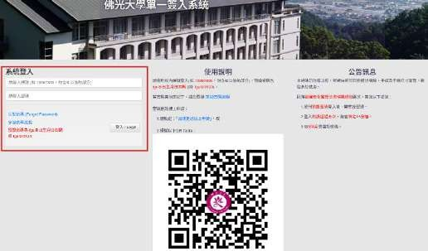
學程 IDP 系統使用介紹
如何登入
IDP 系統路徑：
▲學校首頁→右上角點選「單一簽入」選項。

▲登入帳號：學號
▲首次登入密碼：fgu@出生 XX 月 XX 日 (例如：1 月 1 日生，密碼為 fgu@0101)
▲登入後，行政資源項下點選「學程 IDP 系統」選項。
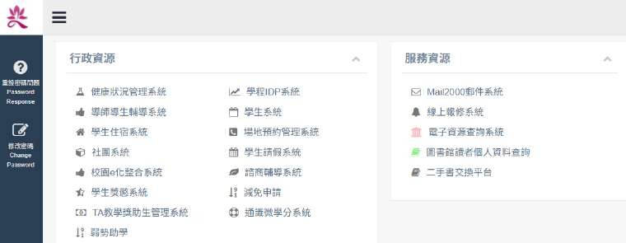
▲進入網頁後，出現首頁如下圖。


首頁分列四大項功能：
設課規年及查歷年修課、四年修課規劃建置、課程地圖系統以及操作手冊。
68

操作手冊

如果學程 IDP 系統使用上有不清楚之處，可點擊此項功能，請同學多加利用。
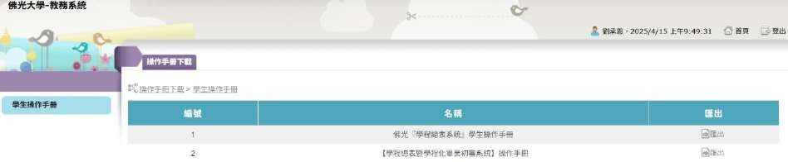
四年修課規劃建置

點擊此功能後，功能說明如下：

▲設定修課規劃表：
本頁面將依照你設定的學程，呈現每學期預定開設的課程，可依自己的學習進程，事先建置每學期修課規劃。所預排的課程，在每學期課程初選前再檢視一次，並按【確認鍵】送出後，就不能再異動了，於選課系統開放時，會將預選課程帶入選課系統。除了課程初選前按確認鍵後不能異動課程外，其餘時間，四年修課規劃可依自己生涯規劃的改變，隨時做修正。

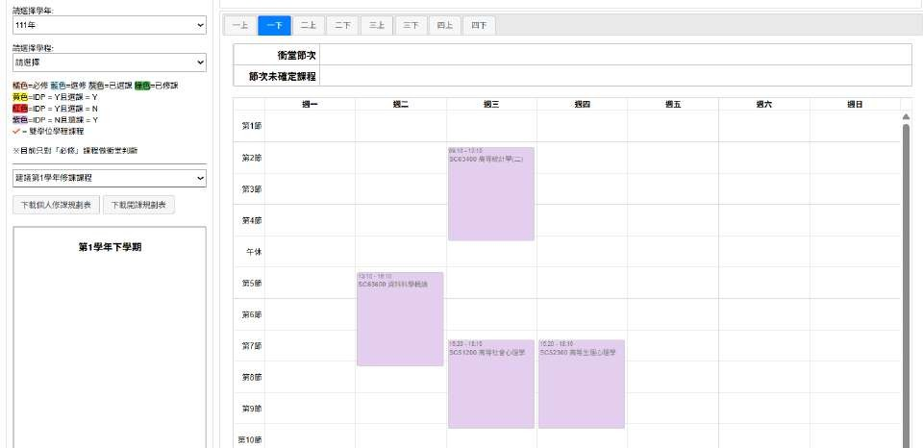

69

▲個人修課規劃圖：
點擊此功能，可檢視目前所修學程完成比率，同時可顯示同學所建置的「個人修課規劃表」 (簡稱 IDP)中，「已修」、「修課中」、「未修(含已修未通過)」及「非預選課程」。
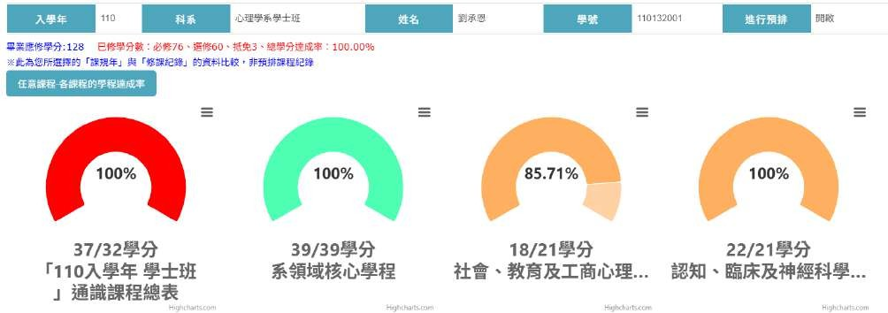
設課規年及查歷年修課

課規年是什麼?就是「課程架構學年度」，例如：同學是 110 學年度入學，即適用 110學年度課程架構。
點擊此功能後，功能說明如下：
▲畢業課規年設定
- 本頁面可以查詢通識學程及各學程目前修課狀況，例如學程完成百分比、成績及歷年修課紀錄等。
- 在二年級下學期會開放系統，在此功能頁面確認你所修習的學程及課規年。
- 開放設定時間由教務處另行公告。
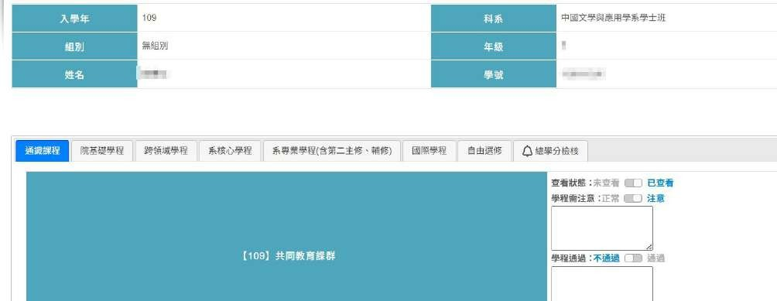

70

選課說明
選課流程

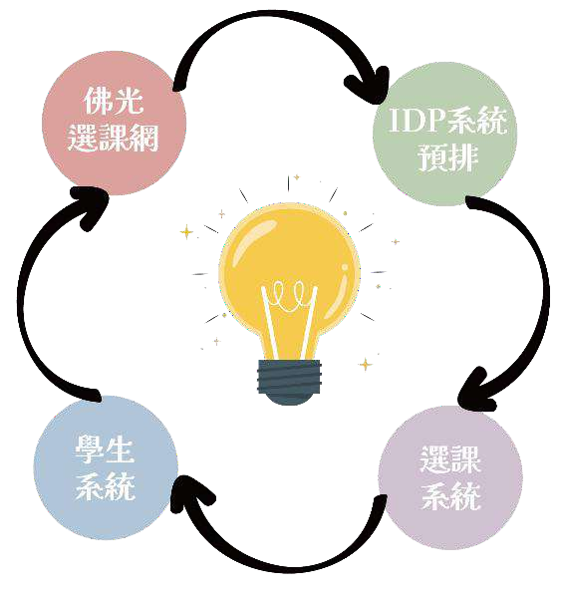

第一步：佛光課程網課程查詢
佛光課程網提供每學期各系所開課的課程，同學請先在這裡查閱當學期開課狀況，確認想修的課
是否有開課。 佛光課程網

第二步：學程IDP 系統-預排課程（大一下學期課程初選開始）
【學程 IDP 系統】隨時可進行課程預排，但於教務處公布【確認鍵】開放時段才能將預排課程送出。請對照佛光課程網當學期有開設的課程，至【學程 IDP 系統】進行課程預排，並按【確認鍵】，預排課程無法再修改 ，要新增或刪除課程，請至選課系統操作。無論是否有進行課程預排，選課系統開放期間，務必登入選課系統，預排的資料才會帶入。

操作路逕：登入 IDP 系統後，點選【四年修課規劃建置】/【設定修課規劃表】
詳細系統操作請至佛光大學教務處網頁/註冊與課務組/選課專區

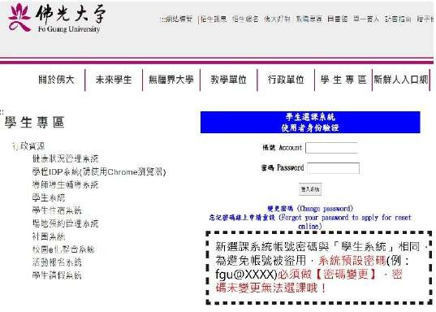
第三步：選課系統-登記課程

在【學程 IDP 系統】預排課程並按確認後，選課系統開放期間，務必登入選課系統，系統才會直接將預排課程帶入選課系統登記（選課優先序為 2），同學可於選課系統並進行其他課程登記、排志願序、退選等選課事項。




IDP

選課專區

【選課系統】帳號及密碼與【學生系統】

選課系統

相同，為避免帳號被 選課系統盜用，請務必先變更密碼（學生系統預設密碼為
fgu@月月日日(生日)），密碼未變更將無法選課。

第四步：學生系統-選課結果確認
每階段選課結束後，系統會將結果匯入至【學生系統】，同學們請於系統內查詢選課結果。



學生系統

71

選課時間

初選：
114 年 9 月 8 日(一)凌晨 00:00-9 月 11 日(四)下午 3:00 止。

注意：選課系統於選課最後一天下午 3 時關閉，進行抽籤篩選，選課結果請至學生系統查詢。


- 每位大一同學皆需參加英文能力分班，英文能力分班時間為 114 年 9 月 12 日(五)。
- 能力分班相關資訊，請務必於 8 月底至本校首頁或佛光大學語文中心粉絲團查詢，若未參加能力分班者，將無法進行英文選課喔！
- 選課系統將依能力測驗結果自動帶入英文班別，若需改選同程度、不同班別課程，請於加退選期間自行上網辦理。
加退選：114 年 9 月 15 日(一)凌晨 00:00-9 月 24 日(三)下午 3:00 止。


通識中心網頁

注意：加退選登記時間為 10 天，選課系統開放時間為每天凌晨 00 時至下午 3 時，每天登
記並抽籤分發，請每天確認選課結果，所跨週末 9 月 20 日至 9 月 21 日，全天候系統皆不
關閉與抽籤，同學可登記課程，共有 8 次選課機會。
補選：114 年 9 月 25 日(四)上午 8:00-9 月 29 日(一)下午 5:00。

填「課程補選申請表」向教務處申請：
（一）應屆畢業生缺修畢業所需課程或學分。
（二）大三生確定在大四要全年實習或參加境外交換者。

開放線上補選，請自行至補選系統加選課程：
（一）所選課程停開，得補加選其他課程以資替代。
（二）當學期所修學分數未達最低應修學分數者。
棄選：114 年 11 月 17 日(一)凌晨 00:00-12 月 5 日(五)晚上 11:59，請自行上學生系統辦理。
Q
選課重點大集合
除大四及延畢生有 100%選課命中率外，其餘一般生仍有選課優先序哦！一般生將依下方的選課優先序進行抽籤，但是該如何提高選課命中率呢？

大一下學期課程初選開始，完成 I P 課程預排就對了!
- 大四及延畢生：不須抽籤優先保障選課名額。
- 完成 IDP 課程預排：系統自動將課程帶入選課系統登記。
- 曾選過未選上再次選課者(相同課號)
- 未完成 IDP 課程預排者：選課命中率最低！


IDP 課程預排【確認】後，請務必登入「選課系統」，資料才會帶入「選課系統」喔！

72

【學程 IDP 系統】課程預排沒有學分數上限；【選課系統】學分登記上限為 33 學分，電腦抽籤篩選上限為 27 學分。
同一課號不同班別之課程，可同時預排或登記，但抽籤結果只有一班會選上。
(例如：同時預排三生講會 01 班和 02 班，已選上 01 班時，系統會自動排除 02 班)
IDP 系統預排課程或選課系統登記課程都允許課程節次衝堂，但在選課系統記得要排
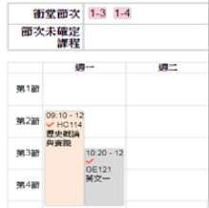
「課程志願序」。若未排優先序，則所有課程預設排序皆為 1，如果選上其中一門課，系統會自動略過其他衝堂課程。
課程有基礎與進階關係時，會設定擋修，系統在篩選時會自動排除課程。
(例如：沒修過統計學一，不能修統計學二)
學程 IDP 系統預排課程及選課 Q&A

Q
大四與延畢生還需要進 IDP 系統預排課程嗎？
Q

不需要，可直接進選課系統選課。大四與延畢生為保障名額，課程篩選優先序為 1。

因 IDP 系統裡的課程時間、課程，開課單位(系、院、
為何有些課程實際開課時間與 IDP 系統開課時間不同？
A
A

通識)在你當學年入學前就已完成設定。
(例如 114 學年學程在 114 學年度學生入學前就已經設定。)
而 IDP 系統開課時間已經完成設定，但當學期開課時開課單位仍需依教室、教師及上課時段來實際開課，因此就會造成實際開課的時間，與 IDP 系統開課時間有可能無法完全一致的狀況。

Q
這樣排課時間要依據 IDP 系統還是選課系統？
A
請同學依據「該學期」實際開課時間做預排。在 IDP系統中，同時段可以預排、選入多門課程，即使在
IDP 系統衝堂也沒關係(因為是預排)，選課系統開放時務必登入，系統會將 IDP 系統預排的課程(有點【確認鍵】才算)轉入「選課系統」，並且會顯示實際開課時間、任課老師，同學可在選課系統自行做課程的新增及刪除。
73

Q
如果預排課程「沒在期限內點選確認鍵」，這樣課程還會帶到選課系統嗎？
A
不會帶到選課系統，但還是可以在選課系統中選課，只是選上的機率會比較小。

Q
IDP 預排課程有限制時間嗎？
A
沒有，但 IDP 系統【確認鍵】開放時間有限制，為確保系統介接課程資訊正確性，一旦點【確認鍵】後所有課程將不可再更改；若有課程忘記選，只能到選課系統中選課。

Q
我所選的「學年課架」中沒有 A 課程，不過其他學年課架裡有，我還可以選 A 課程嗎？
可以的。例如：113 學年度（含）以前的同學可不必選修，但如果還是要修這門課，將列入自由選修學分，不會列計在學程學分中。
A
上課時間&課程教室代號

上課時間表

節次 | 上課時間 | 節次 | 上課時間
1 | 8:10~9:00 | 下課休息 20 分鐘 | 15:00~15:20
2 | 9:10~10:00 | 7 | 15:20~16:10
下課休息 20 分鐘 | 10:00~10:20 | 8 | 16:20~17:10
3 | 10:20~11:10 | 9 | 17:20~18:10
4 | 11:20~12:10 | 10 | 18:20~19:10
下課休息 60 分鐘 | 12:10~13:10
5 | 13:10~14:00
6 | 14:10~15:00

74

課表內各棟大樓英文代號

教室英文代號 | 大樓名稱
無代號 | 雲起樓
L | 雲五館/城區部
B | 德香樓
C | 香雲居
D | 雲來集
M | 海淨樓
N | 雲水軒
U | 雲慧樓
V | 海雲樓
X | 林美寮
開學後請同學依選修課程之課程表，自行前往教室上課喲！
選課小提醒
- 部分大一必修帶入課程，若同學評估後決定不在當學期修讀，可於初選(9/8~9/11)或加退選(9/15~9/24)期間退選，並改登記其他課程進行抽籤。
- 學士班學生修習學分數，第一學年、第二學年及第三學年每學期不得少於十五學分，不得多於二十七學分，第四學年每學期至少一門課，至多不超過二十七學分。
- 選課結束後正確課表請於「學生系統」中查詢。

75

新手須知
學程的類別與組成內容

「學程」分成哪幾個種類？
除了全校性的通識教育學程外，各院系原本龐雜眾多的課程依其學院與科系的主題及共通性予以模組化，分為三大類。
1.院跨領域學程：為培育跨領域特殊人才，由院內學系或跨院合作規劃開設
2.(系)核心學程：各系依其教育目標，並參照本校及其所屬學院教育目標規劃開設
3.(系)專業學程：各系依升學或就業進路所需之專業能力規劃開設

何謂「主修領域」？
係指各學系課程架構中規定應修讀之「(系)核心學程」及「(系)專業學程」。

何謂「輔修學程」？
除了修畢所屬學系的主修領域及所屬學院跨領域學程、校通識教育學程之外，選修其他院系任意學程，皆可認列為輔修學程。

何謂「第二主修」？
除了修畢所屬學系的主修領域及所屬學院跨領域學程、校通識教育學程之外，另選修其他系之「(系)核心學程、(系)專業學程」。
學程制度下的相關課規、修業規定

我就讀 A 系，可不可以去修 B 系主修學程？
可以，但一定要修完自已所就讀學系的主修領域才能畢業。也就是說，就讀 A 系學生如果修了其他 B 系的主修領域，則其學位證書上會加註 B 系第二主修學系。

我想修「輔修學程」，是否一定要從外系的「(系)專業學程」當中擇一？選修外系的「(系)核心學程」或者其他學院的「跨領域學程」可以嗎？
可以，完成規定的 4 個必修學程後，若學分數未達 128 學分，可以自由選修任意課程或學程，若選了外院系任一學程，都會視為你的輔修學程。

我修完了通識教育學程、學院跨領域學程及所屬學系主修領域，且滿足了系上對這些學程的相關規定，這樣我就可以畢業了嗎？
不，你必須滿足最低畢業學分 128（含）以上之規定，才能畢業。

76

選修學程的抵免、登記、申請

選修學程要不要登記或申請？何時登記？
學生選修學程不需提出申請，於大二下學期，學程 IDP 系統會開放時間讓同學設定欲修習的學程及課規年(課程架構學年度)。

可以中途改學程嗎？
可以。設定完成後，若想修改修習學程及課程架構年度，可請系所秘書或教務處註課組協助修改。

我目前所選的 A 學程裡面修了某一門課，如果恰好 B 學程也有同樣一門課，那麼我修 B 學程時這個科目可以獲得承認嗎？
可以，當你選修 B 學程時，便可以不必再修這一門科目，在不同學程中的相同或等同課程，可以同時認定滿足學程要求；但畢業學分只能計算一次。

畢業證書將會標示我所修的學程或第二主修嗎？會另外印製一張證明書嗎？
不會另行印製一張證明書，而是整合於畢業證書上。
若你只完成所屬學系應修學程，畢業證書上僅標示就讀學系之學位，並加註領域專業選修學程名稱；若你完成「第二主修」，畢業證書上除了就讀學系之學位以外，另加註第二主修學系及學程名稱；若你有選修外院系學程，在畢業證書上會加註外院系學程名稱。
歷年修課紀錄

同學們，學習不迷路，為您指引學程的道路
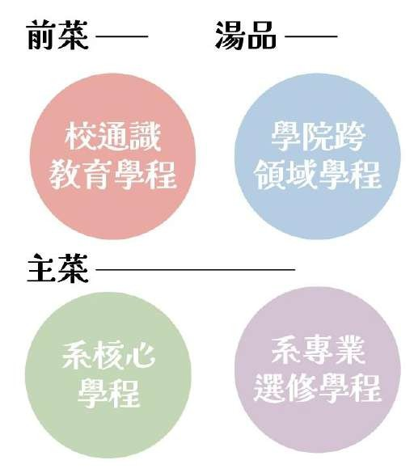
趕快將屬於您的探索歷程記錄下來，然後一起完成大學四年的學習歷程吧！

77

給同學的話

親愛的同學們， 當您進入大學的第一天， 您人生也邁出了嶄新的一步， 這四年生活， 將是您人生階段中的另一幅畫作， 期盼您在佛光大學四年的學習中奠定一輩子終身學習與發展的基石， 蓄養踏入社會服務人群的能量， 為這幅畫作勾勒出一抹鮮豔的色彩！
竭誠歡迎您進入佛光大學就讀！ 這是一個全新的開始， 希望讀完這本學程手冊， 對您將來四年的修課歷程有所幫助， 讓您在課程選讀上更得心應手， 讓未來的發展充滿無限可能！
敬祝 平安順心

教務處 註冊與課務組

78



發行單位：教務處發行人：李坤崇 總編輯：邱勻沁執行編輯：陳芝穎
聯絡電話：03-9871000#11111~11113

